# Chapitre 1: Trinôme du second degré

## 1) Définition

Toute fonction du trinôme f du second degré est de la forme: ℝ |---->ℝ

f:x|---> y=ax²+bx+c, a≠0

Si a=0 f(x)=bx+c

f(x)=mx+p

2) Forme canonique d'un trinôme du second degré.

Toute fonction trinôme du second degré f admet une forme canonique et se note , a≠0

Λγδε

Démonstration 1:

Rappels:

(a+b)²=a²+2ab+b²

(a-b)²=a²-2ab+b²

a²-b²=(a-b)(a+b)

f(x)=ax²+bx+c, a≠0

f(x)=a

f(x)=a[x²+2* x+++]

f(x)=a[-+]

Rappels :

f(x)=ax²+bx+c, a≠0

f(x)=a(x-α)²+β, a≠0

f(x)=a[x²+ x+]

f(x)=a[x²+2* *x+]

f(x)=a[-+]

f(x)=a[- +4a*]

f(x)=a[+]

f(x)=a+

f(x)=a+

Posons

Donc

=

(a+b)²=a²+2ab+b²

a²+2ab=(a+b)²-b²

Trinôme 1:

ℝ |-🡪 ℝ

f :x |-🡪 y=f(x)=x²+x-6

a)

f(x)=a(x-β²+λ)

f(x)=x²+x-6 : a=1, b=1 et c=-6

f(x)=x²+2**x-6

f(x)=--6

f(x)= - -

β=- et λ= -

b) Rappel :

or ≥0

- ≥ -

🡺f(x)≥ -

Par conséquent : f admet pour minimum M= - et il est atteint pour

c) Rappel

τ = , x1≠x2

* Si τ>0 sur I 🡺 f est croissante sur 1 ;
* Si τ<0 sur I 🡺 f est décroissante sur I ;
* Si τ=0 sur I 🡺 f est Constante sur I.

τ =

τ =

τ =

τ =

τ =

τ =

τ = x1+x2+1

f(x)=-

I=[-1;2 ;+∞[ τ=]-∞ ; -]

⬄⬄🡺 x1+x2 ≥-1

* x1+x2+1≥0

Donc τ≥0

Par conséquent pour tout x∈[- ;+∞[ f est croissante.

⬄⬄🡺 x1+x2≤-1 🡺 x1+x2+1≤0

Donc τ ≤0.

Par conséquent f est décroissante sur J.

|  |  |  |  |
| --- | --- | --- | --- |
| X | -∞ | - | +∞ |
| F |  | -25;4 |  |

Faire feuille TD n°1 : tout jusqu’au IV (exclu)

1. Trinôme 1
2. Trinôme 2
   1. G(x)=-x²+2x+4
      1. Forme canonique g(x)=a(x-α)²+β
         1. G(x)=-(x²-2x-4)
         2. G(x)=-[(x-1)²-1²-4]
         3. G(x)=-[(x-1)²-5]
         4. G(x)=-(x-1)²+5
         5. α=1 ; β=5
      2. En déduire l’extremum
         1. Pour tout x ∈Dg:
            1. (x-1)²≥0
            2. -(x-1)²≤0
            3. -(x-1)²+5≤3
            4. G(x)≤5
            5. Donc la fonction g admet un maximum qui vaut M=5 et est atteint pour x=1.
      3. τ= , x1≠x2 .
         1. τ =
         2. τ =
         3. τ =
      4. I=]-∞ ;1] et τ =[1 ;+∞[
         1. ⬄⬄ 🡪 x1+x2≤2 donc x1+x2-2≤0

-(x1+x2-2)≥0

Alors τ ≥0

Par conséquent t …

1. Trinôme 3

Définition 1.2 : (sens de variation)

Une fonction f est strictement croissante sur un intervalle I si et seulement si ∀x1,x2∈I, x1<x2🡺f(x1)<f(x2)

Remarques :(v)On définit de même une fonction strictement décroissante sur I (x1<x2 🡺f(x1)>f(x2))

* La fonction f est croissante « au sens large » (ou dit aussi croissante, sans précision) si, et seulement si x1<x2 🡺 f(x1)≤f(x2).
* Il faut retenir qu’une fonction f est croissante sur I signifie (/v)que l’ordre des images et des antécédents est conservé

Propriété 1.2 : (Signe du taux d’accroissement de Variation)

Le signe du taux de variation (d’accroissement)

τ=, x1<x2 ou x1>x1 ;x1≠x2

D’une fonction f entre x1 et x2

Deux points de l’ensemble de définition de f (Df,I) indique le sens de variation de f sur Df ou I.

En particulier, si τ>0 ⬄f est strictement croissante sur I.

τ<0 ⬄ f est strictement décroissante sur I.

Si τ≥0 ⬄f est croissante sur I respectivement décroissante sur I. Si τ≤0.

Démonstration 2 :

>0 ⬄ f(x1)-f(x2) et x1-x2 sont de même signe.

Supposons que : x1-x2<0 ⬄ x1<x2

On a alors f(x1)-f(x2)<0

⬄f(x1)<f(x2)

Par conséquent f est strictement croissante.

Supposons que x1-x2>0 ⬄x1>x2.

Ou a alors f(x1)-f(x2)>0 ⬄ f(x1)>f(x2)

Par conséquent f est strictement croissante.

<0 ⬄f(x1)-f(x2) et x1-x2 sont des signes contraires.

Supposons que x1-x2>0⬄x1>x2

On a alors f(x1)-f(x2)<0 ⬄f(x1)<f(x2)

Par conséquent f est décroissante.

Théorème 1.1 :

Les variations de la fonction polynôme du second degré f de la forme canonique f(x)=a(x-α)²+β dépendent du signe de a et de la valeur de α.

1er cas : a>0

|  |  |  |  |
| --- | --- | --- | --- |
| x | -∞ | α | +∞ |
| f | +∞ | β | +∞ |

2ème cas : a<0

|  |  |  |  |
| --- | --- | --- | --- |
| x | -∞ | α | +∞ |
| f | -∞ | β | -∞ |

Démonstration 3 :

F(x)=a(x-α)²+β

∀x1∈Df, ∀x2∈Df a≠0

τ = , x1≠x2

τ =

τ=

τ=

τ=

τ=

τ=

τ=

τ=a(x1+x2-2α)

I=]-∞ ;α]

⬄⬄

Ex 29 p 42 :

f(x)=x²-4x-3

⬄=(x-2)²-4-3

f(x)=(x-2)²-7

a=1 ; α=2 ; β=-7

a=1>0

|  |  |  |  |
| --- | --- | --- | --- |
| x | -∞ | 2 | +∞ |
| f | +∞ | -7 | +∞ |

H(x)=2x²+3x+1

H(x)=2(x²+)+1

H(x)=2[(x+)²-]+1

H(x)=2(x+)²-+1

H(x)=2(x+)²-

A=2 ; α= ; β=-

A=2>0

|  |  |  |  |
| --- | --- | --- | --- |
| X | -∞ |  | +∞ |
| F | +∞ | - | -∞ |

K(x)=-3x²+5x+2

K(x)=-3(x²-)+2

K(x)=-3[(x-)²-]+2

K(x)=-3(x-)²++2

K(x)=-3(x-)²+

A=-3 ; α=- ; β=

A=-3<0

|  |  |  |  |
| --- | --- | --- | --- |
| X | -∞ | - | +∞ |
| F |  |  |  |

G(x)=2x²-8x-1

G(x)=2(x²-4x)-1

G(x)=2[(x-2)²-4]-1

G(x)=2(x-2)-8-1

G(x)=2(x-2)-9

A=2 ; α=2 ; β=-9

A=2>0

|  |  |  |  |
| --- | --- | --- | --- |
| X | -∞ | -2 | +∞ |
| F |  | -9 |  |

I(x)=x²-x

I(x)=(x-)²-

A=1 ; α= ; β=-

A=1>0

|  |  |  |  |
| --- | --- | --- | --- |
| X | -∞ |  | +∞ |
| F |  | - |  |

Ex 33 p 43 :

H(x)=2(x-5)²+5

a=-2 ; α=5 ; β=5

comme a=2>0 donc d’après le théorème 1.

|  |  |  |  |
| --- | --- | --- | --- |
| X | -∞ | 5 | +∞ |
| H | +∞ | 5 | +∞ |

H admet un minimum, 5.

H(x)=6-3(x-1)² = -3(x-1)²+6

A=-3, α=1 ; β=6

Comme a=-3<0 donc d’après le théorème 1 :

|  |  |  |  |
| --- | --- | --- | --- |
| X | +∞ | 1 | -∞ |
| H | -∞ | 6 | -∞ |

H admet un maximum : 6.

G(x)=-4(x-4)²+4

A=-4 ; α=4 ; β=4

Comme a=-4<0 donc d’après le théorème 1

|  |  |  |  |
| --- | --- | --- | --- |
| X | -∞ | 4 | +∞ |
| g | -∞ | 4 | -∞ |

K(x)= (x-)²+

A= ; α= ; β=

Comme a=>0 donc d’après le théorème :

|  |  |  |  |
| --- | --- | --- | --- |
| X | -∞ |  | +∞ |
| K | +∞ |  | +∞ |

K admet un minimum de

Ex 34

Cour

F(x)=a(x-α)²+β

F(x)=a[(x-())²-], a≠0

Posons ∆ = b²-4ac : Delta

F(x)=a[(x-())²-]

Si ∆=0 ⬄ b²-4ac = 0

Donc f(x)=a(x-())²

F(x)=0 ⬄ (x-α)²=0

F(x)=0⬄x=α

Si ∆>0⬄ b²-4ac>0

F(x)=a[(x-())²-()²]

F(x)=a[(x-())-()][(x-())+]

Ex 49 p 45 :

a)

f(x)=-6x²+5x+6

α=

α=

α=

β=f(α)

β=-6*+5*+6

β=-6*++6

β= -++6

β=

f(x)=-6+

a=-6 ; α= ; β=

|  |  |  |  |
| --- | --- | --- | --- |
| X | -∞ |  | +∞ |
| f | -∞ |  | +∞ |

b)

g(x)=8x²-4x-3

α=

α=

α=

α=

β=g(α)

β=8*-4*-3

β=8*-1-3

β=-4

β=-

a= 8 ; α=  ; β= -

|  |  |  |  |
| --- | --- | --- | --- |
| X | -∞ |  | +∞ |
| K | +∞ | - | +∞ |

Ex 51 p 45 :

a)

H(x)=-x²+8x

α=

α=

α=

α=6

β=H(α)

β=-*-6²+8*6

β=-*36+48

β=-24+48

β=24

a= - ; α= 6 ; β= 24

|  |  |  |  |
| --- | --- | --- | --- |
| X | -∞ | 6 | +∞ |
| H | -∞ | 0 | +∞ |

b)

I(x)=-2x²-8x+1

α=

α=

α=

α=-2

β=I(α)

β=-2*-2²-8*-2+1

β=-8+16+1

β=9

a= -2 ;α= -2 ;β= 9

|  |  |  |  |
| --- | --- | --- | --- |
| X | -∞ | -2 | +∞ |
| H | -∞ | 9 | +∞ |

Cour :

F(x)=ax²+bx+c, a≠0

F(x)=a

Posons ∆=b²-4ac 🡨 le discriminant

α=- f(x)=a

1er cas : ∆=0 ⬄ b²-4ac=0

F(x)=a(x-α)²

f(x)=0 ⬄ (x-α)²=0

⬄ x= α

Donc S={α}

2ème cas : ∆>0 ⬄ b²-4ac>0

F(x)=a

F(x)=a

F(x)=a

f(x)=0 ⬄ =0

⬄x++=0 ou -=0

⬄x1=-b- ou x2=-b+

Donc S={x1;x2}.

exercice d’application :

Résoudre dans ℝ, les équations suivantes :

1. 4x²-8x+1=0
   1. ∆=b²-4(ac)
   2. ∆=-8²-4(4*1)
   3. ∆=64-16
   4. ∆>0 🡺 x1; x2

|  |  |
| --- | --- |
| x1=  x1=  x1=  x1=  x1= | x2=  x2=  x2=  x2=  x2= |

1. x²+4x+4=0
   1. ∆=b²-4(ac)
   2. ∆=4²-4(1*4)
   3. ∆=16-16
   4. Comme ∆=0 alors x0
   5. x0=
   6. x0=
   7. Donc S={-2}

Quelques indications utiles pour pouvoir faire la partie 1 du devoir maison :

Rappels :

A(xa; ya) et B(xb;yb)

xA≠xB

(AB) :y=mx+p

(AB) :y=ax+b

M=a=

A∈(AB)⬄yA=m*xA+p

⬄p=b=yA-m*xA

M(x ; y)∈Cf ⬄ y = f(x)

AB=

II

Y= : L’inverse

=hyperbole

(D)⊥(D)

Ex 60 p 46 :

1. 2x²-8=0
   1. ∆=b²-4(ac)
   2. ∆=-8²-4(2*0)
   3. ∆=64
   4. ∆>0 🡺 x1 et x2

|  |  |
| --- | --- |
| x1=  x1=  x1=  x1=  x1=0 | x2=  x2=  x2=  x2=  x2=4 |

1. -3x²+6x=0
   1. ∆=b²-4(ac)
   2. ∆=6²-4(-3*0)
   3. ∆=36
   4. ∆>0 🡺 x1 et x2

|  |  |
| --- | --- |
| x1=  x1=  x1=  x1=  x1=2 | x2=  x2=  x2=  x2=  x2=0 |

1. -2x²-3=0
   1. ∆=b²-4(ac)
   2. ∆=(-3)²-4((-2)*0)
   3. ∆=9
   4. ∆>0 🡺 x1 et x2

|  |  |
| --- | --- |
| x1=  x1=  x1=  x1=  x1=0 | x2=  x2=  x2=  x2=  x2= |

1. 2x²-5x=0
   1. ∆=b²-4(ac)
   2. ∆=(-5)²-4(2*0)
   3. ∆=25
   4. ∆>0 🡺 x1 et x2

|  |  |
| --- | --- |
| x1=  x1=  x1=  x1=  x1=0 | x2=  x2=  x2=  x2=  x2=2,5 |

Ex 61 p 46 :

1. 2x-5x+8=0
   1. ∆=b²-4(ac)
   2. ∆=(-5)²-4(2*8)
   3. ∆=25-4(16)
   4. ∆=25-64
   5. ∆=-39
   6. ∆<0 🡺 ∅
2. -8x²+8x-2=0
   1. ∆=b²-4(ac)
   2. ∆=8²-4((-8)*(-2))
   3. ∆=16-64
   4. ∆=-48
   5. ∆<0 🡺 ∅
3. -2x²+5x=3
   1. -2x²+5x-3=0
   2. ∆=b²-4(ac)
   3. ∆=5²-4((-2)*(-3))
   4. ∆=25-24
   5. ∆=1
   6. ∆>0 🡺 x1 et x2

|  |  |
| --- | --- |
| x1=  x1=  x1=  x1=  x1= | x2=  x2=  x2=  x2=  x2=1 |

1. 2x²=6-x
   1. 2x²-6+x=0
   2. ∆=b²-4(ac)
   3. ∆=(-6)²-4(2*1)
   4. ∆=36-8
   5. ∆=28
   6. ∆>0 🡺 x1 et x2

|  |  |
| --- | --- |
| x1=  x1=  x1= | x2=  x2=  x2= |

Savoir-faire 5 p 37 :

f(x)=3x²-2x-8

pour x=1

f(1)=3*1²-2*1-8

f(1)=3-2-8

f(1)=-7

Aide aux DM1 : Rappels

1) Du 1

∀M()∈Cf ⬄ yM=f(xM)

(phi)(x)=1/2x²+1/2

A(0 ;1)

M(m ;ym)∈(phi) 🡪 yM=f(xM)

AM=

2) y=x²

(D) :y=mx+p

(D) :y=m’x+p’

(D)//(D’)⬄m=m’

Partie 2

Y=1/x x>0

Donc partie positive de l’hyperbole

A()

B()

XA≠xB

(AB) : y=mx+p=ax+b

M=a=

B∈(AB)⬄ yb=m*xb+p

⬄p=yb-m*XB

Cour :

F(x)=a[(x-(-b/2a))²-(b²-4ac)/4a²]

(r)∆=b²-4ac

F(x)=a[(x+b/2a)²-∆/4a²], a≠0

3ème cas : ∆<0(/r)🡺 -∆>0

Ainsi -∆/4a²>0 (r)et (x+b/2a)²≥0

F(x)=0 f(x)<0 ou f(x)>0 donc cette équation est impossible dans ℝ. S=∅.

Représentation graphique de ces cas :

1er cas : Si ∆=0 f(x)=0 admet une solution double x=α (/r)

Représentation graphique des différentes possibilités

(r)2ème cas : (/r)

∆>0

Image des possibilités es courbes

(r)3ème cas : ∆<0 (/r)

Image des différentes possibilités de ∆<0

(r) résolution algébrique d’une inéquation du second degré : (/r)

F(x)=ax²+bx+c, a≠0

(r)f(x)=a[(x+b/2a)²-∆/4a²]

1er cas : ∆=0 (/r) L’équation f(x)=0 admet (/r) une solution double

x=α (/r)

|  |  |  |
| --- | --- | --- |
| X | -∞ α | + ∞ |
| F(x) | (r)signe de a 0 | Signe de a (/r) |

(r)2ème cas : ∆>0 (/r) f(x)=0

X1=-b-(r-∆-)/2a et x2=-b+(r-∆-)/2a (r) x1<x2

F(x)=a(x-x1)(x-x2) : forme factorisée

|  |  |  |  |
| --- | --- | --- | --- |
| (r)x | -∞ | X1 x2 | +∞ |
| (/r)f(x)(r) | Signe de a 0 | Signe de -a 0 | Signe de a (/r) |

(/r) f(x)=a[(x+b/2a)²-((r-∆-)/2a)²]

(r) f(x)=a(x+/2a-(r-∆-)/2a) (x+b/2a+(r-∆-)/2a)

F(x)=0 ⬄x+b/2a-(r-∆-)/2a=0 ou x+b/2a+(r-∆-)/2a=0 (/r)

⬄ x=-b+(r-∆-)/2a ou x=-b-(r-∆-)/2a (r)

⬄x=x2 ou x=x1

⬄x-x2=0 ou x-x1=0(/r)

F(x)=a(x-(r)x1)(/r)(x-(r)x2)

a>0

|  |  |  |  |  |
| --- | --- | --- | --- | --- |
| X | -∞ | X1 | X2 | +∞ |
| x-x1 | (v) - | 0 | + | +(/v) |
| x-x2 | (v)- | - | 0 | +(/v) |
| A | (v)+ | + | + | (/v) |
| F(x) | (v)+ | 0 - | 0 | + (/v) |

(v)a<0

(v all)

|  |  |  |  |  |
| --- | --- | --- | --- | --- |
| X | -∞ | X1 | X2 | +∞ |
| x-x1 | (v) - | 0 | + | +(/v) |
| x-x2 | (v)- | - | 0 | +(/v) |
| A | (v)- | - | - | (/v) |
| F(x) | (v)- | 0 + | 0 | - (/v) |

(/v all)

(r) 3ème cas : ∆<0 (v) f(x) sera du signe de a0 (/v)

Exercice 61 p 46 :

F(x)=2x²-5x+8

1. F(x)=0
2. Résoudre l’inéquation f(x)<0, f(x)>0 donc s=ℝ {toujours vrai}(/r)
3. A=2 b=-5 c=8 ∆<0

∆=b²-4ac

∆=(-5)²-4(2*8)

∆=25-64

∆ -39

Donc l’équation n’admet solution réelles

1. F(x)<0 or a=2 donc f(x)>0 alors S=∅.

Ex 69 p 47 :

1. M∈[AB], AM=x et AB=6

Donc 0≤x≤6

Donc x∈[0 ; 6]

1. AMD = = = 3x

BNM = = = = 3x- =

CDN = = = /*3(6-x)*/ = = 18-3x.

1. MND = ABCD – (AMD+BNM+CDN)

MND=36-(~~3x~~++18~~-3x~~)

MND=36-(3x-+18)

MND=36-3x+-18

MND=-3x+18=A(x)

1. A(x)=26

-3x+18-26=0

-3x-8=0

2=0

x²-6x-16=0

∆=(-6)²-4*(1*(-16))=100

L’équation admet deux solutions réelles distinctes

x1= = = -2

x2= = = 8

or 0≤x≤6

donc impossible.

1. A(x)=x²-3x+18

A(x)=

A(x)= = (x-3)²+

a=x

donc l’aire du triangle MND est minimale pour x=3 et ce minimum a pour valeur =13,5cm².

|  |  |
| --- | --- |
| x | 0 3 6 |
| A(x) |  |

L’aire minimale pour x=3 est .

Ex 61 p 46 :

1. 2x²-5x+8=0

∆ = b²-4(ac)

∆=(-5)²-4(2*8)

∆=25-64

∆<0 donc ∅

|  |  |
| --- | --- |
| x | -∞ +∞ |
| ∆ | - |

1. -8x²+8x-2=0

∆ = b²-4(ac)

∆=8²-4(-8*-2)

∆=64-64

∆=0

∆=0 donc x0

x0=

x0=

x0=

x0==

x0=

|  |  |  |
| --- | --- | --- |
| x | -∞ +∞ | |
| ∆ | + | + |

1. -2x²+5x=3

-2x²+5x-3=0

∆ = b²-4(ac)

∆=5²-4(-2*-3)

∆=25-24

∆=1

∆>0 donc x1 et x2

|  |  |
| --- | --- |
| x1 =  x1 =  x1 = | x2 =  x2 =  x2=1 |

|  |  |  |
| --- | --- | --- |
| x | -∞ +∞ | |
| ∆ | + | + |

1. 2x²=6-x

2x²+1x-6=0

∆ = b²-4(ac)

∆=1²-4(2*-6)

∆=1+48

∆=49

∆>0 donc x1 et x2

|  |  |
| --- | --- |
| x1 =  x1 =  x1 =  x1 =  x1 = -2 | x2 =  x2 =  x2 =  x2 =  x2 = |

Ex 70 p 47 :

1)

Le cout est exprimé en milliers

C(q)≥100

⬄0,001q²+q≥100

⬄0,001q²+q-100≥0

a=0,001 ; b=1 ; c=-100

∆=1²-4((-100)*0,001)

∆=1+4

∆=1,4

q1=-1+(-r-1,4)/0,002 ≈91,6 A partir de 92 Jeux fabriqués le cout de fabrication est d’au moins 100 000 €

q=-1-(r-1,4)/0,002 ≈ -1096

|  |  |  |
| --- | --- | --- |
| q | 0 q1 +∞ | |
| C(q) | - | + |

S=[q1;+∞[

C(92000)≈100 460 €

2 Un jeux est vendu 60€ donc q jeux sont à 60q

B(q)=60q-C(q)

B(q)=60q-0,001q²-q

B(q)=-0,001q²+59q

3 B(10 000)=490 000

B(q)>0

-0,001q²+59q>0

A=-0,001 ; b=59

q1=-59+59/-0,002 = 0

q2=-59-59/-0,002 = 54 000

|  |  |  |  |
| --- | --- | --- | --- |
| x |  | q1 q2 | +∞ |
| (/r)f(x)(r) | 0 | + 0 | - |

S=]q1;q2[

Il faut vendre entre 0 et 59 000 jeux pour que le bénéfice soit positif.

Ex 102 p 50 :

f(x)=2x²-6x+3

1 f(x)=a(x-α)²+β

f(x)=2(x²-3x+3/2)²

f(x)=2[(x-3/2)²-(3/2)²+3/2]

f(x)=2[(x-3/2)²-9/4+6/4]

f(x)=2[(x-3/2)²-3/4]

f(x)=2(x-3/2)²-3/2

a=2 ; α=3/2 ; β=-3/2

|  |  |
| --- | --- |
| x | 0 6 |
| f | -∞ +∞ |

f(0)=3

f(x)=3 ⬄ a(x-x1)(x-x2)

⬄2x(x-x2)=3

⬄2x(x-3)+3=3

⬄2x(x-3)=0

⬄2x=0 ou x-3=0

S={0 ;3}

f(x)≤3 ⬄ 2x²-6x-3-3≤0

⬄2x²-6x≤0

|  |  |  |  |
| --- | --- | --- | --- |
| x | -∞ | 0 3 | +∞ |
| (/r)f(x)(r) | + 0 | - 0 | + |

Donc S=[0 ;3].

Ex 99 p 50 :

a)

2(x-1)²<0

S=∅

Car un carré est toujours positif (≥0)

b)-2x²+3x-3<0

a=-2 ; b=3 et c=-3

∆=9-4(-2*-3)

∆=9-24

∆=-15<0

a=-2<0 donc -2x²+3x-3<0

Alors (sq)S=ℝ

c)

-2x²+3x-1≥0

(r)a=-2(/r) ; b=3et c=-1

∆=9-4(-2*-1)

∆=9-8

∆=1≥0

X1=-3-1/-4

X1=1

X2=-3+1/-4

X2=1/2

Donc S=[1/2 ; 1]

|  |  |  |  |
| --- | --- | --- | --- |
| x | -∞ | 1/2 1 | +∞ |
| -2x²+3x-1 | - 0 | + 0 | - |

D)

-2x²+4x-2≥0

### DM n°1

1. Parabole, foyer et direction
2. Ψ : y=x²+

M(m ;m²+ )∈Ψ

A(0 ;1)

a)b) AM=

AM=

AM=

La distance de M à l’axe des abscisses est m²+ (ordonnée du point M) :

m²+=

⬄=m²+

⬄~~m~~~~4~~+m²+=m²+~~m~~~~4~~-m²+

⬄m²=m²

L’égalité est vraie pour tout m∈ℝ donc le cercle C est tangent à l’axe des abscisses.

c)

1. Triangles tangents sous hyperbole
   1.  : y=, x>0

M(m ; )∈

H(m ; 0) et k(0 ; ), équation de la droite (HK) ; y=ax+b

a= = = -

donc y= - x+b

avec H(m ;0), on a 0= - *m+b

=b d’où

(D)//(HK) donc (D) : y=-x+b’ avec M(m ;), on a = - *m+b’

+=b’, b’=

1. Intersection de D avec  :

On égalise les y :

- x+= (x≠0)

-x²+2mx=m²

X²-2mx+m²=0

(x-m)²=0

x=m

D et  se coupent en un seul point de coordonnées (m ; ) soit le point M

1. π : y=+c

ex 77 p 48 :

1. a)

b) f(0)=

1. d

ex 81 p 48 :

ex 100 p 50 :

Résoudre dans ℝ les équations suivantes :

1. 3x²-5x+3/5x²-3x+1≤0
   1. 1 recherche des valeurs interdites :
   2. G est définie si et seulement si 5x²-3x+1≠0
   3. ∆=(-3)²-4*5*1=9-20=-11<0
   4. Or a=5>0 donc 5x²-3x+1>0 Dg=ℝ
2. 1/x-1<x+1/x-2
   1. Etudions le signe de 3x²-5x+3
   2. 3x²-5x+3=0
   3. ∆=(-5)²-4*3*3=25-36=-11<0
   4. Or a=3>0 donc 3x²-5x+3>0
   5. Par conséquent g(x)>0
   6. Alors 5=∅

Résoudre dans ℝ les équations suivantes :

1. =2x-3
   1. 1/x-1<x+1/x-2 ⬄ 1/x-1 – (x+1)/x-2 <0
   2. ⬄(x-2)/(x-1)(x-2) – (x+1)(x-1)/(x-1)(x-2)<0
   3. ⬄x-2-(x²-1)/(x-1)(x-2) <0
   4. ⬄-x²+x-1/(x-1)(x-2) <0
   5. Les valeurs interdites sont : x≠1 et x≠2
   6. D=]-∞ ;1[(U)]1 ;2[(U)]2 ; +∞[
   7. (a) -x²+x-1=0
   8. ∆=1-4*((-1)(-1))
   9. ∆=-3<0
   10. Or <= -1 <0
   11. Donc -x²+x-1<0
   12. (x-1)(x-2)(r)=x²-3x+2 ; a=1>0 (/r)

|  |  |  |  |  |
| --- | --- | --- | --- | --- |
| X | -∞ | 1 | 2 | +∞ |
| -x²+x-x1 | - | - | - |  |
| (x-1)(x-2) | + | 0- | 0 | + |
| -x²+x-1/(x-1)(x-2) | - | + | |- |  |
| F(x) | (v)+ | 0 - | 0 | + (/v) |

1. +=7

Ex 105 p 51 :

1)

x de AB peut appartenir à l’intervalle [0 ; 7]

Si x=0

DA=DN=0

A et N = 7

f(x)=

f(x)=

f(x)=

f(x)=42cm

pour x =7

AD=7

DN=12

AB-Ax=12-7=5=MB

BN=7

Je considère le triangle MNB :

D’après le théorème de Pythagore, je calcule l’hypoténuse MN

MN²=NB²+BM²

MN²=7²+5²

MN²=49+25

MN²=74

MN=

MN≈8,60cm

J’applique le théorème de Pythagore pour le triangle DMA, je calcule l’hypoténuse DM :

DM²=AM²+AD²

DM²=7²+7²

DM²=49+49

DM²=98

DM=

DM≈9,89cm

2)

Ex 105 p 51 :

1)

AM=BN=x

DC=AB=12cm

BC=DA=7cm

x∈[0 ;7]

donc Df=[0 ;7]

3)

(A)AMD(x)=b*h/2=AM*AD/2=x*7/2

(A)BMN(x)=b*h/2=BN*BM/2=x*(AB-AM)/2=x*(12-x)/2

(A)CND(x)=b*h/2=CN*CD/2=(7-x)*12/2=6(7-x)

(A)MDN=(A)ABCD-((A)AMD(x)+(A)BMN(x)+(A)CMN(x))

=12*7-(7x/2+12x-x²/2+7*12-12x/2)

=84-3,5x-6x-1/2x²-42+6x

=42-3,5x+1/2x²

=1/2x²-7/2+42

4)

F(x)>40 ⬄ 1/2x²-7/2x+42>40

⬄ 1/2x²-7/2x+2>0

∆=(-7/2)²-4*1/2*2

∆=49/4-4

∆=49-16/4=33/4

x1=7/2-(r-33-)/4 = 7/2 – (r-33-)/2

x2=7/2+(r-33-)/2

x 0 x1 x2 7

f(x) +0| - |0 +

entrée enpremière G3

(r)Interprétation a, b, c, trois nombres réels tels que a≠0. Les solutions de l’équation ax²+bx+c=0 sont les abscisses x1 et x2 (ou x0 s’il n’y en a qu’une) des point d’intersection : quand ils existent de la courbe représentative de f : x|-🡪ax²+bx+c et de l’axe des abscises.

Tableau des différents deltas

(r)Théorèmes 1.4 : (/r)

Soit ax²+bx+c avec a≠0 un polynôme du second degré. Le signe de ce polynôme dépend du signe de ∆ et du signe de a.

Si ∆>0, le polynôme est du signe de a. (r) « à l’extérieur des racines » (/r) et dus igne de -a «  (r) à l’extérieur des racines » (/r)

|  |  |  |  |
| --- | --- | --- | --- |
| x | -∞ | x1 x2 | +∞ |
| ax²+bx+c | Signe de a | Signe de -a | Signe de a |

Si ∆=0, le polynôme est toujours du signe de a. (r) Il s’annule sans changer de signe en son unique racine. (/r)

|  |  |  |
| --- | --- | --- |
| x | -∞ x0 +∞ | |
| ax²+bx+c | Signe de a | Signe de a |

Si ∆<0 le polynôme est du signe de a.

Exercice : Etudier le signe du polynôme suivant :

g(x)=-x²+4x-1

Pour g(x)=0

G(0)=-0²+0-1

G(0)=-1

∆=b²-4(ac)

∆=4²-4(-1*-1)

∆=16-4

∆=12

∆>0 🡺 x1 et x2

|  |  |
| --- | --- |
| x1 =  x1 =  x1 = | x2 =  x2 =  x2 = |

G : |🡪 3x-4/(r--x²+4x-1-)

G est définie si et seulement si -x²+4x-1>0 donc Dg=]2-(r-3-) ; 2+(-3-)[

(r) f) Somme et produits des racines(/r)

(r)Propriété 1.5 : (/r)

(Somme Lorsqu’un trinôme ax²+bx+c, admet deux racines (solutions) x1 et x2, soit ∆>0 , on a : (r)Somme : x1+x2=-b+(r-∆-)/2a + (-b-(r-∆-)/2a)

= -b+(r-∆-)-b-(r-∆-)/2a

= -2b/2a

=-b/a

Produit : x1*x2=(-b+(r-∆-)/2a)*(-b-(r-∆-)/2a)

= (-b+(r-∆-))(-b-(r-∆-))/4a²

= (-b)²-((r-∆-))²/4a²

=b²-∆/4a²

Or ∆=b²-4ac

⬄ 4ac=b²-∆

Donc x1*x2=4ac/4a²(/r)=4*a*c/4*a*a = c/a.

(r)Propriété 1.6 : (équation connaissant S et p) (/r)

Lorsqu’on sait la somme S et le produit p de deux nombres, alors ces deux nombres sont des solutions de l’équation (r) S=x1+x2, p=x1*x2. (/r)

(r)Démonstration :(/r)

Les racines d’un trinôme se notent x1 et x2 quand elles existent. Ecrivons l’équation polynomiale (de degré 2) associée, à savoir : (r)(x-x1)(x-x2)=0 avec a=1

(x-x1)(x-x2)=0

⬄ x²-x*x2-xx1+x1*x1=0

⬄ x²(/r)-x(x1+x2)+x1x2=0

D’après la propriété 1.5

S=x1+x2 et p=x1*x2

⬄x²-xs+p=0

(r)Exercices d’application : (/r)

Existe-t-il deux nombres a et b tels que a+b=100 et ab=25 ?

(r)Donc d’après la propriété précédente, ces nombres, s’ils existent sont solution de l’équation x²-100x+25=0.

∆=b²-4(ac)

∆=100²-4(1*25)

∆=10 000 – 100

∆= 9900>0

Sa=-b+(r-∆-)/2a

Sa=100+(r-9900-)/2

Sb=-b-(r-∆-)/2a

Sb=100-(r-9900-)/2

=

=**

=3*10*

=30

a=100+30/2 et b=50-15

a=100/2 + 30/2

a=50+15

Vérification :

a+b=50+15+50-15

a+b=100

a*b=(50+15)²

a*b=50²-(15)²

a*b=2500-15²*11

a*b=2500-225*11

a*b=2500-2475

a*b=25

étude du signe des racines :

(/r)Le produit des racines est du signe de mais aussi de ac. Si ac>0 alors ((r) C est du même signe que a) (/r) alors les racines ont le même signe. Celui-ci est donné par le signe de la somme (r) qui est aussi celui de -ab. (/r) Quand ac>0, si ab>0 ((r)b et a ont le même signe)(/r), alors les racines sont négatives, sinon elles sont positives.

**oui**

C du signe de a ?

b du signe de a ?

**oui**

non

non

Racines de signes contraires

Racines positives

Racines positives

Correction du DST n°1 du mercredi 25 septembre 2019 :

Problème 1 :

a)

f(x)=-5x²+10x+1,5

α=

α=

β=f(2)

β=-5*2²+20*2+1,5

β=-20+41,5

β=21,5

donc f(x)=-5(x-2)+21,5

b)

a=-5<0 donc

|  |  |
| --- | --- |
| x | -∞ 2 +∞ |
| f | (crois) 21,5 (dèc) |

Ou

∀x∈ℝ, (x-2)²≥0

∀x∈ℝ, -5(x-2)²≤0

∀x∈ℝ, -5(x-2)²+21,5≤21,5

f(x)≤21,5

τ=f(x1)-f(x2)/x1-x2 , x1≠x2

τ=-5(x1-2)²+21,5-[-5(x2-2)²+21,5]/x1-x2

τ=-5(x1-2)²+21,5+5(x2-2)²-21,5/x1-x2

τ=-5(x1-2)²+5(x2-2)²/x1-x2

τ=(r)-(/r)5[(r)(x1-2)²-(x2-2)²]/x1-x2

τ=-5[(x1-2)-(x2-2)][(x1-2)+x2-2]/x1-x2

τ=-5(x1-x2)(x1+x2-4)/x1-x2 (/r)

(squarre)τ=-5(x1+x2-4)

I=]-∞ ;2]

∀x1∈I ⬄ x1≤2

∀x2∈I ⬄

-∞ 0 ] +∞

-/-/-/- :- :----------------------|--------------------]------------------------------->

2

∀x1∈I⬄x1≤2;∀x2∈I ⬄ x2≤2 🡺 x1+x2≤4

Ainsi x1+x2-4≤0

Donc -5(x1+x2-4)≥0

Alors τ≥0

Par conséquent f est croissante sur I

c)

|  |  |
| --- | --- |
| x | -1 2 5 |
| f | (croiss) 21,5  -23,5 (dèc) -23,5 |

F(-1)=-5-20+1,5

F(-1)=-23,5

F(5)=-5*25+100+1,5

F(5)=-23,5

|  |  |
| --- | --- |
| x | -∞ 2 +∞ |
| f | (croiss) 21,5  (dèc) |

d)

f(x)=0 ⬄ -5(x-2)²+21,5=0

⬄-5[(x-2)-4,3]=0

⬄-5[(x-2)²-²]=0

⬄-5(x-2-)(x-2+)=0

⬄x=2+ ou x=2-

∆=20²-4*(-5)*1,5

∆=400+30

=430

x1=-20-/-10

x1=20+/10

x1=20/10 + /10

x1=2+ /

x1=2+

=2+

/= , b>0 et a≥0

x2=2-

PB :

e)

h=f(x)

?hauteur lance balle

Au moment du lancer, on a x=0, donc h=f(0)=1,5m.

?moment balle atteindre h max.

Lorsque x=2s, la balle atteint sa hauteur maximale à 21,5 m.

h=f(x)=0

x1=2+≈4,07s

x2=2-≈~~-0,07s~~

Problème 2 :

Partie A :

Partie B :

a)

Le terrain rectangulaire mesure 30m par 16m, l’allée mesure x de large. L’aire de la double allée est donc (r)16*x+30x-x²=46x-x² (Le dernier terme pour enlever ce qui a été conté 2 fois)

On a : 46x-x² = = 15*16 = 240

La Largeur x doit vérifier l’équation : -x²+46x-240=0

∆=46²-4(-1*-240)

∆=2116-960

∆=1156

∆=34²

x1=-46-(r-34²-)/-2

x1= = =

x1=40

x2=-46+34/-2

x2=

La largeur de la bande est de 6mètres.

Ex 72 p 47:

Soit f un polynôme du second degré de la forme x²+bx+c avec x1=-2 et x2=5.

déterminer les coefficients de f.

f(x)=x²+bx+c, a=1

f(x)=a(x-x1)(x-x2)

f(x)=1[x-(-2)][x-(5)]

f(x)=1(x+2)(x-5)

f(x)=1(x²-5x+2x-10)

f(x)=x²-5x+2x-10

f(x)=x²-3x-10

b=-3, c=-10

Ex 73 p 47:

1) 1 est racine de la fonction f(1)=0

f(x)=x²+5x-6

f(x)=1²+5*1-6

f(x)=1+5-6

f(x)=0

2)

x1+x2=S=

1+x2=

1+x2=-5

x2=-5-1

x2=-6

Ex 74 p 47:

a)

f(x)=x²-x-2

La racine évidente est (-1)

x1*x2=

x1*x2=-2

-1*x2=-2

x2=

x2=2

b) f(x)=3x²+4x+1

x1=(-1)

x1*x2=

x1*x2=

-1*x2=

x2=-

c)

f(x)=7x²-14x+7

x1=1

1*x2=

x2=

x2=1

Ex 122 p 53:

1)

0≤x≤=10,5

2)

f(x)=(21-2x)(29,7-2x)

f(x)=623,7-42x-59,4x+4x²

f(x)=4x²-101,4x+623,7

3)

f(x)=4x²-101,4x+623,7

sommet xS=α===12,675

a=4>0

yS=β=f(12,675)=-18,9225

|  |  |
| --- | --- |
| x | -∞ 0 1,5 α +∞ |
| f | β |

donc :

|  |  |
| --- | --- |
| x | 0 x0 10,5 |
| f | f(0)=623,7  360  f(10,5)=0 |

4)

a)

f(x)=360

b)

f(0)=623,7 et f(10,5)=0

f est décroissante sur [0; 10,5] et f(10,5)≤ 360≤f(0)

donc f(x)=360 admet une unique solution x0∈[0; 10,5]

∆=b²-4(ac)

∆=

c)

f(2)=436,9 > 360

2<x0<3

f(3)= 355,5 < 360

5) a) Le rôle de ce programme est de calculer les dimensions des marges de ses cases.

5) b) solution (3) renvoie

Ex 72 :

F(x)=x²+bx+c

-2*5=

C=-10

S=x1+x2

x1+x2=

-2+5=-b

-b=3

b=-3

Ex 13

F(x)=x²+5x-6

F(1)=1²+5*1-6

F(1)=1+5-6

F(1)==0

x1=1 ; Donc 1 est une racine de l’équation.

2) x²-Sx+p=0

-S=5 ⬄ S=-5

⬄ x1+x2=-5

⬄ 1+x2=-5

⬄ x2=-1-5

⬄ x2=-6

Ex 73

1. F(x)=x²-x-2

F(-1)=1-(-1)-2

F(-1)=0.

Donc -1 est une racine évidente de f(x)=0.

x1=-1

S=x1+x2

S= donc x1+x2=

Alors : x2=-x1

x2=-(-1)

x2=+1

x2=2

b)

f(x)=3x²+4x+1

a=3 ; b=4 ; c=1

f(1)=3+4*(-1)+1

f(-1)=3-4+1

f(-1)=0

donc x1=-1

x2=-x1

x2=+1

x2=+

x2=

Forme factorisée :

F(x)=3(x-x1)(x-x2)

F(x)=3(x+1)(x+)

c) f(x)=7x²-14x+7

a=7 ; b=-14 ; c=7

f(1)=7*1-14+7

f(1)=14-14

f(1)=0

donc x1=1

x2=-x1

x2=-1

x2=2-1

x2=1

f(x)7(x²-2x+1)

f(x)=7(x-1)²

f(x)=7(x-1)(x-1)

f(x)=7(x-1)².

Ex 81 p 48-49 :

F(x)=-2x(x+1)+x+3

1)

a)

f(x)=-2x²-2x+x+3

f(x)=-2x²-x+3

b)

a(x+α)²+β

-2+

-2+

-2+

-2+

-2x++

-2x-2+

-2x- -

-2x-

-2x-

c)

f(x)=-2x²-x+3

Je calcule ∆

∆=b²-4(ac)

∆=(-1)²-4((-2)*3)

∆=25

∆>0 donc je calcule x1 et x2:

|  |  |
| --- | --- |
| x1=-b-√∆/2a  x1=-(-1)-√25/2*-2  x1=-4,0/-4 | x2=-b+√∆/2a  x2=-(-1)+√25/2*-2  x2=6,0/-4 |

La forme factorisée est P( x ) = a ( x - x1 ) ( x - x2)

P( x ) = -2( x - -4,0/-4 ) ( x – 6,0/-4)

2)

a)

ex 86 p 49 :

1) Si x1+x2=S alors S-x1=x2.

Correction de l’exercice 122 :

1) x∈[0 ;21]

α=-b/2a = 101,4/8 = 12,675

I=[12,675 ; 21]

2)

A est l’air de la partie colorée

A=L*l

A=(21-2x)(29,7-2x)

A=623,7-42x-59,4x+4x²

A(x)=4x²-101,4x+623,3

3)

Méthode 1 : Exprimons le taux d’accroissement

F(x)=4x²-101,4x+623,7

T=f(x1)-f(x2)/x1-x2 avec x1≠x2

∀x1∈Df ∀x2∈Df

T=(4x1²-101,4x1+623,7)-(4x2²-101,4x2+623,7)/x1-x2

T=4x1²-4x2²-101,4x1+101,4x2/x1-x2

T=4(x1²-x2²)-101,4(x1-x2)/x1-x2

T=4(x1-x2)(x1+x2)-101,4(x1-x2)/x1-x2

T=(x1-x2)[4(x1+x2)-101,4]/x1-x2

T=4(x1+x2)-101,4

T=4(x1+x2-25,35)

∀x1∈I ⬄ 12,675≤x1≤21

∀x2∈I ⬄ 12,675≤x2≤21

Ainsi 25,35≤x1+x2≤42

25,35-25,35≤x1+x2-25,35≤42-25,35

0≤x1-x2-25,35≤16,65

0≤4(x1+x2-25,35)

||

τ

τ≥0 alors f est croissante que I.

pour tout x∈[0 ; 12,675] f est décroissante. De plus [0 ; 10,5] ⊂ [0 ; 14635]

donc f est décroissante avec [0, 10,5].

A ⊂ B : A est inclus dans B

A ⊃ B : A contient B

2nd méthode :

F(x)=4x²-101,4x+623,7

a=4 ; b=-101,4 et c=623,7

α=-b/2a et β=f(α)

α=12,675 β=f(12,675)

P=-18,92

Donc f(x)=4(x-12,675)²-18,92

a=4>0

|  |  |  |  |
| --- | --- | --- | --- |
| x | 0 | α | 21 |
| f | 623,7 (dèc) | -18,92 | (croiss) 258,3 |

Pour tout x∈[0 ; 12,675]

F est décroissante or [0 ; 10,5]⊂[0 ; 12,675] alors f est décroissante sur [0 ; 10,5].

4)a)

4x²-101,4x+623,7

Pour résoudre le souhait de l’éditeur :

4x²-101,4x+623,7=360

⬄ 4x²-101,4x+263,7=0

∆=b²-4ac

∆=10281,96-[4*4*263,7]

∆=6062,76

Alors ∆>0, par conséquent :

x1=-b-/2a

x1=101,4+/8

x2=101,4-/8

Ex vecteur Guez, OMJS

+=0

+=0

+=0

++

3= et 3=2

(r) ++=⬄ ++++=

⬄ 3++=

⬄-3+’+++=

⬄-3+2+~~+~~ =

⬄-3+2’=

3 = 2’ ⬄ 3(’+)=2

⬄ 3+3=2

⬄ 3-2=-3

⬄ =3

3=2

++=0

⬄(+)++)+=0

⬄3++=0

⬄3+(+)(+)=0

⬄3+2++=0

⬄3=-2

⬄-3=-2

⬄3=2

3=2

⬄3(+)=2

⬄3+3=2

⬄3=-

⬄-3=-

⬄3=

3=

En déduire que G∈()

3=2 ⬄ = k=

Les vecteurs et sont colinéaires et ont un point commun qui est A. Donc les points A, G et A’ sont Alignés. Par Conséquent G appartient à la droite .

3= En déduire que G∈()

⬄=3, k=3

/*Les vecteurs et sont colinéaires et ont un point commun qui est B. Donc les points G, B et B’ sont alignés. Par conséquent G appartient à la droite ().

En déduire que G∈()

*/

Ex par OMJS :

1. Tracer un triangle ABC quelconque. Placer le point E tel que : = et le point F tel que =3.
2. Démontrer que et sont colinéaires.
3. En déduire que les droites et sont parallèles
4. Quelle est la valeur du rapport sur .

Rappels

D(O ;M)=|x|=x, si x>0;-x, si x≤0

1. Soit ABC un triangle quelconque. Construire les points D et E tels que :
   1. =+
   2. =1/2+
2. A, B, C, D et E cinq points tels que :
   1. +=+
   2. Montrer que ABCD est un parallélogramme.

XD C

E

B A

Montrer que ABCD est un parallélogramme revient à : = ; +=

+=+

+=+++

Et +=+++

(1)=(2) ⬄ ++ =+++

⬄+++---=

⬄++++++=

⬄+++=

⬄+=

-=

+=+ ⬄ ++=2++

⬄ =+

BACD est un parallélogramme et C est le 4ème sommet.

Soit G le centre de gravité d’un triangle de gravité d’un triangle ABC : GA+GB+GC=0.

1. On nomme A’, B’ et C’ les milieux respectifs de [BC], [CA] et [AB].

Exprimer en fonction de et .

+=0

+=0

+=0

=-

I milieu de [AB]

∀M∈P +=2

∀B∈P, 2=+

=1/2(+)

+ = +++

= 2’++

+ = 2

en fonction de et  :

+ = +++

= 2’++

= 2

Donc ’=1/2(+)

C

∆

A B

A(0 ;0) ; B(1 ;0) ; C(0 ;1)

+=+EDC ⬄ ++=2++

⬄ =+

BACD est un parallélogramme et C est le 4ème sommet.

A’ ; AA’

Montrer que GA+GB+GC=0

’++’=(GA+)+(+)+(+)

E) Caractérisation analytique :

Définition :

On appel base tout couple (, ) de vecteurs non colinéaires. Un repère est un triplet (o, , ) où o est un point appelé origine et (, ) une base.

Remarque :

* Un triplet (O, , ) de point non aligné constitue le repère (O ;  ; ) où la base associée est le couple de vecteurs ( ; ). Ce repère est indifféremment noté :(O ;  ; ), (O ; ;) ou (O ; ;).
* Dire que la base ( ;) est nommée, signifie que : et sont de même longueur.

Ils sont de norme unitaire : ||||=||||=1

||||=

||||=

||.||=la notation de la longueur du vecteur

* La base ( ; ) est orthonormée si, et seulement si elle est normée et orthogonale :
* ==1
* (OI)(OJ)

On peut calculer les distances.

Interprétation graphique

I

O I

Base orthonormée

I

v

O I

Base orthogonale

I

v

O I

Base quelconque

Théorème 1 :

Soit (i,j) une base quelconque et O un point.

* Pour tout vecteur , il existe un unique couple de réels (x ;y) tels que : u=x+y.
* Pout tout point M, il existe un unique couple de réels (x ; y) tels que : =x+y

M ou M(x ;y).

* E

Théorème :

Soit (, ) une base et O un point.

* Pour tout vecteur , il existe un unique couple de réels x, y tel que : u =x+y.
* Pour tout point M, il existe un unique couple de réels (x ;y) tel que OM=x+y.

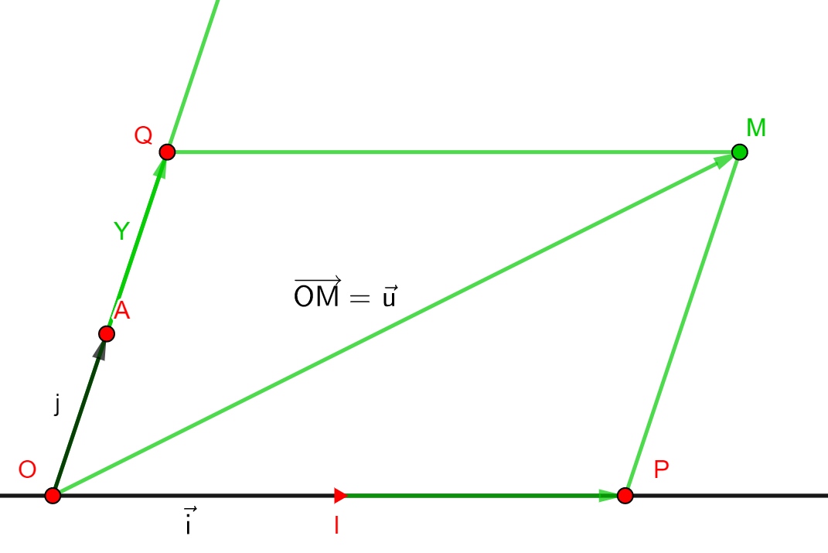

I, J et M les points définis par : = ;= et =

et sont non colinéaires (OI) et (OJ) ne sont pas parallèles. La parallèle à (OJ) passant pas M coupe la droite (OI) en un unique point P. De même, la parallèle à (OI) coupe la droite (OJ) en un unique point Q. Par construction du parallélogramme OPMQ, donc =+, or et sont colinéaires, il existe un réel x tel que =x. De même et j sont colinéaires, il existe un réel y tel que =y.

Par conséquent :

d’où l’existance du couple (x ;y).

unicité : Raisonnons par l’absurde.

Supposons qu’il existe deux couples (x ;y) et (x’ ;y’) tels que : =x+y x≠x’ ; y≠y’

=x’+y

Rappel :

u() ; v()

u=v⬄x=x’ et y=y’

on a : x-x’=(-y)-(-y’)

⬄ (x-x’)=-y+y’

⬄ (x-x’)=(y’-y)

α, β des réels

(α+β)u=αu+βu

Or i et j ne sont pas colinéaires, cette égalité ne peut être vérifiée que si : (x-x’) et (y’-y) sont nuls :

⬄

Ce qui contredit le fait (x ;y) et (x’ ;y’) soient distincts.

Donc la décomposition de u=x+y est unique.

(livre à lire :SENEQUE) « Les choses ne sont pas difficile par ce que l’on ne sait pas les faire mais par ce que l’on ose pas les faire. »

Exercice :

A

∆

B C

ABC est un triangle quelconque. On définit A’, B’ et C’ respectivement sur les droites (BC),(AC) et (AB) en posant : A’C=r A’B, C’B=p C’A et B’A=q B’C où p, q et r sont trois réels différents de 1.

1. Exprimer AB’ en fonction de AC ; CA’ en fonction de CB et BC’ en fonction de BA
2. Déterminer p, q et r dans le cas où on a B milieu de [AC], C’ sur [BA] tel que : BC’= et A’ sur [BC] tel que : CA’=.

1)

B’A=qBC ⬄ -AB’=q(B’A+AC)

⬄-AB=-qAB’+qAC

⬄qAB’-AB’=qAC

⬄(q-1)AB’=qAC

(Square)⬄AB=AC

(r)qAB’-AB’=(q-1)AB’(/r)

2)

A’C=rA’B ⬄ A’C=r(A’C+CB=

⬄A’C=rA’C+rCB

⬄-CA’-rA’C=rCB’

⬄(r-1)CA’=rCB

⬄CA’=

Problème 1 :

c) A’ milieu de [BC]

écrire sous la forme x+y

AA’=xAB+yAC

AB+AC=AA’+A’B+AA’+A’C

AB+AC=2AA’+A’B+A’C

0

Donc AA’=1/2AB+1/2AC

BB’=xBA+yBC

BA+BC=BB’+B’A+BB’+B’C

BA+BC=2BB’+B’A+B’C

0

Donc BB’=1/2BA+1/2BC

B’ milieu de [CA] : B’C+B’A=0

(r)Dans le repère (A ; AB ; AC)

A, AB, AC(/r)

AA’=1/2*+1/2*=+

(r)A’ (/r)

Si dans le repère (B ;BA ;BC)

(A,B,C)=(A,AB,AC)

B’

BB’=BA+((r)BE+AC)

BB’=BA+BA+AC

BB’=BA+AC

BB’=-AB+AC (/r)donc B’=(r)

BB’=-+

BB’=

(/r)AA’=1/2BA+A/2(AB+BC)

AA’=0*BA+BC (r)=x*BA+y*BC (/r)

Donc A’

⬄

(r)Ce qui contredit le fait que (x;y) et (x’;y’) soient distincts. (/r)

Donc =x+y (r)est unique.

Propriété :(/r) Soient (o ;,) un repère et deux points A(xA;yA) et B(xB;yB).

(r)1. Le vecteur a pour coordonnées (xB-xA;yB-yA).

2. Le milieu J de [AB] a pour coordonnées (xA+xB/2 ; yA+yB/2).(/r)

Démonstration 1 :

=+

=-

=xB+yB-(xA+yA)

=(xB-xA)+(yB-yA)

Donc

Démonstration 2 :

OA+OB=OJ+JA+OJ+JB

OA+OB=2OJ+JA+JB

OA+OB=2OJ+ 0

Donc OJ=OA+OB

OJ=OA+OB

OJ=xAi+yAj+xBi+yBj

OJ=(xA+xB/2)i+(yA+yB/2)j

Donc J(xA+xB/2;yA+yB/2)

(r)Propriété :

Condition de colinéarité(/r)

Soient u(x;y) et v(x’;y’) sont colinéaires si, et seulement si le déterminent des deux vecteurs est nul, soit det(r)(u;v)=0(/r)

Démonstration 3 :

(r)🡺 : implique :(/r)Définition(r)

🡸 : La réciproque : (/r)

🡺 : u et v sont colinéaires

Il existe

⬄ ∃k∈ℝ, u=k*v

⬄ ∃k∈ℝ(r),x+y=k(x’+y’)(/r)

⬄ ∃k∈ℝ, x+y=kx’+ky’

⬄ ∃k∈ℝ, x(r)-kx’=ky’-y.(/r)

⬄ ∃k∈ℝ, (r)(x-kx’)=(ky’-y).(/r)

⬄ ∃k∈ℝ, (x-kx’)i-(ky’-y)j=0

⬄ ∃k∈ℝ, (x-kx’)i+(y-ky’)j=0

Or i et j ne sont pas colinéaires, ce qui implique : ⬄

Det(u;v)=x*y’-y*x’

Det(u;v)=(r)kx’*y’-ky’*x’(/r)

Det(u;v)(r)=0(/r)

(r)II angle orientés :(/r)

(r)a) cercles trigonométriques

Définition 1 : (Radian) (/r)

Le radian (rad) est une unité de mesure des angles qui est proportionnelle au degré : (r)πrad=180°(/r)

* Un angle de mesure αradian au centre d’un cercle de rayon (r)R(/r), intercepte un arc (v)AB de longeur R*α(/v)
* Un secteur angulaire d’angle αradians et de rayon R a une (r)aire égale à .

Illustration géométrique :

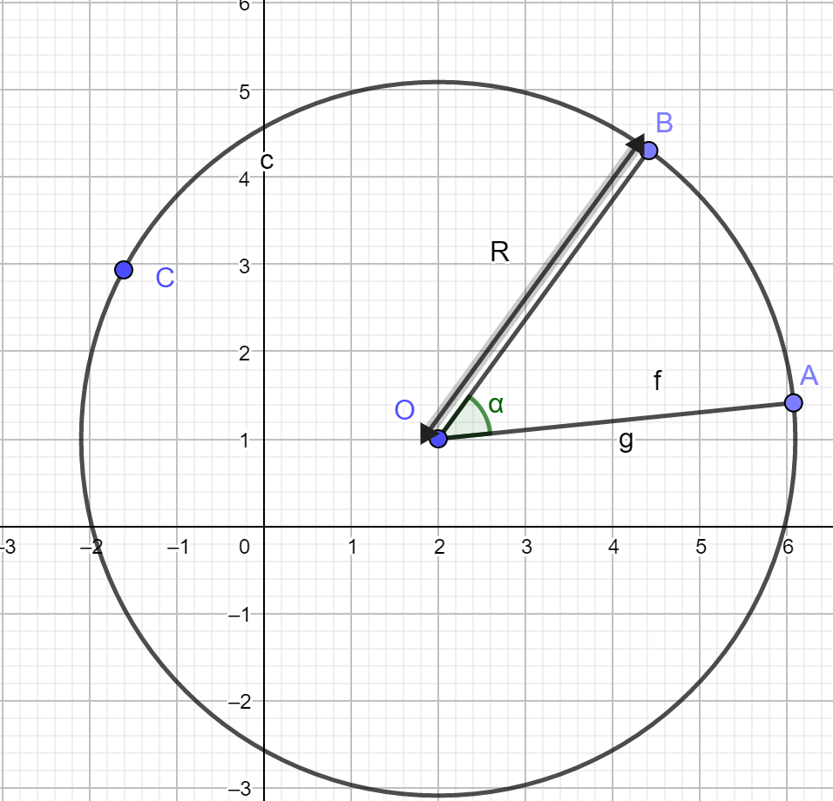

(r)Mesure d’angles en radians et mesures d’angles correspondantes en degrés : (/r)

|  |  |  |  |  |  |  |  |  |  |
| --- | --- | --- | --- | --- | --- | --- | --- | --- | --- |
| Mesures en degrés (°) | 0° | 30° | 45° | 60° | 90° | 180° | 360° | x° |  |
| Mesures en radian (Rad) | 0rad | rad | rad | rad | rad | πrad | 2πrad |  | yrad |

180° 🡪 πrad

🡪 ?x

x= rad

x= =y

(r)Définition 2 : Cercle trigonométrique (/r)

Le cercle trigonométrique C est un cercle de rayon 1, orienté dans le (r) sens contraire des aiguilles d’une montre « sens positif »,(/r) sur lequel on choisit un point de départ I. (r)Le centre de ce cercle C est noté O. (/r)

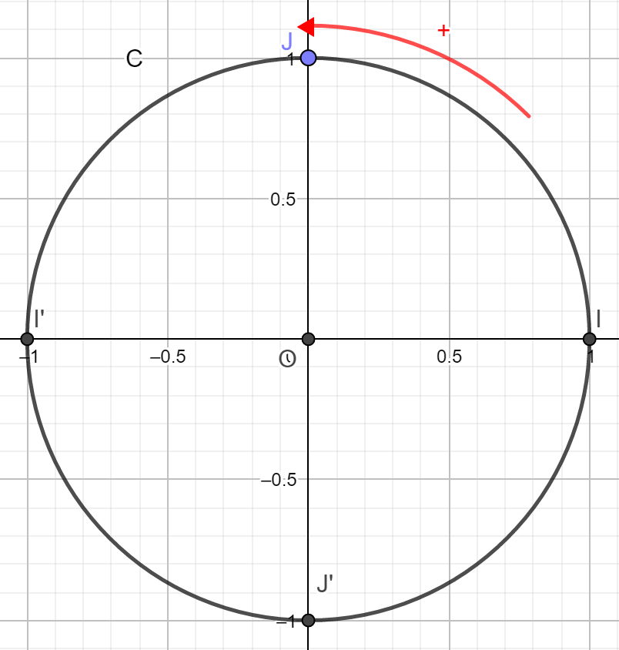

(r) Définition 3 : Enroulement de l’axe réel (/r)

Soient (O ;I, J) un repère orthonormé du plan et C le cercle trigonométrique de centre O.

La parallèle (d) à (OJ) passant par I, étant munie d’un repère (I, (vec)OJ), est un axe gradué contenant tous les réels. L’enroulement de cet axe autour du cercle trigonométrique conduit à associer un réel x de (d) à un point M de C. Dans la notation M(x) (r)qui traduit cette association, le réel x est appelé « (/r)abscisse curviligne » de M sur le cercle C.

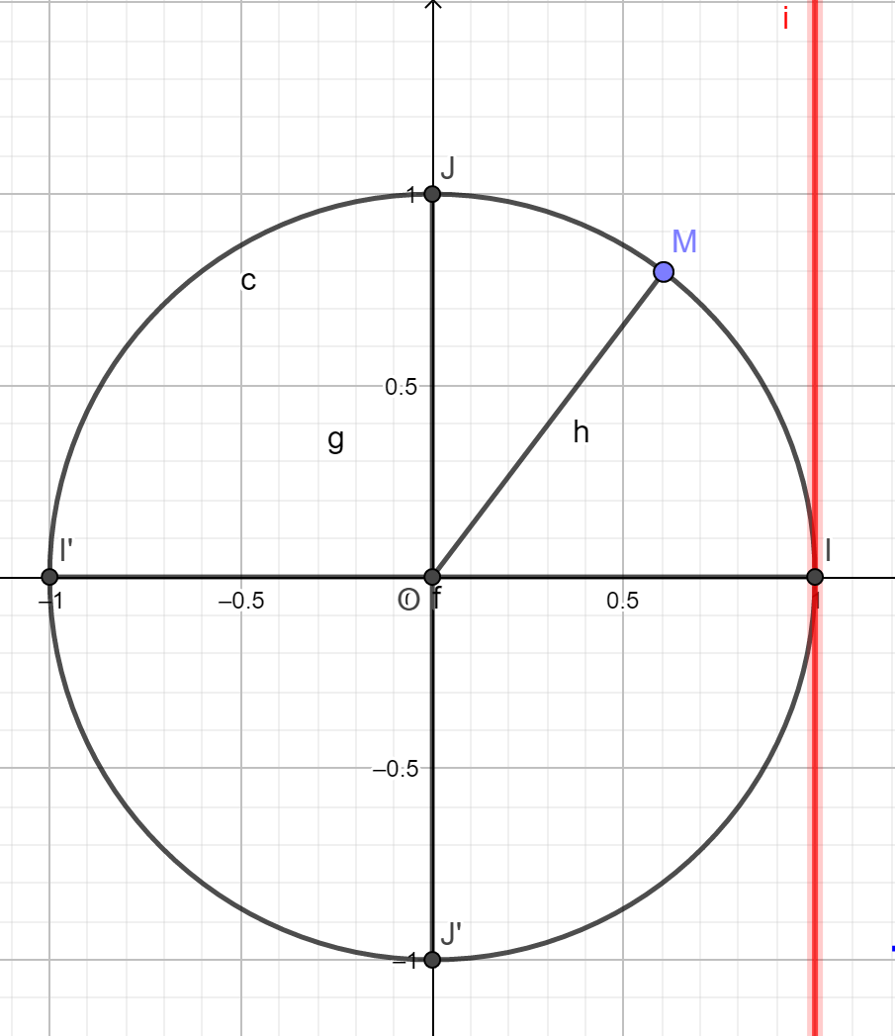

(r)Propriété 1 : Abscisses curvilignes d’un point (/r)

Soit x un réel et M le point du cercle trigonométrique associé à x. Alors (r)M est aussi associé à tout les réels de la forme x+2kπ, où k∈(|Z)={-x ;-2 ;-1 ;0 ;1 ;2 ;3 ;4 ; …}

b. Angles orienté

Définition 4 : (/r) Soit (vec)u et (vec)v deux vecteurs non nuls, A et B deux points tel que (vec)OA=(vec)uvet (vec)OB=(vec)v, A’ et B’ les intersections respectives des demi-droites (r)[OA) et [OB)(/r) avec le cercle trigonométrique. L’angle orienté de vecteur ((vec)u, (vec)v)=((vec)OA, (vec)OB)=((vec)OA’, (vec)OB’). Sa mesure est celle de l’arc (r)orienté (arc)A’B’.(/r) Si les abscisses curvilignes de A’ et B’ sont a et b, (r)alors la mesure en radians de l’angle orienté ((vec)u, (vec)v) est égale à : b-a.(/r)

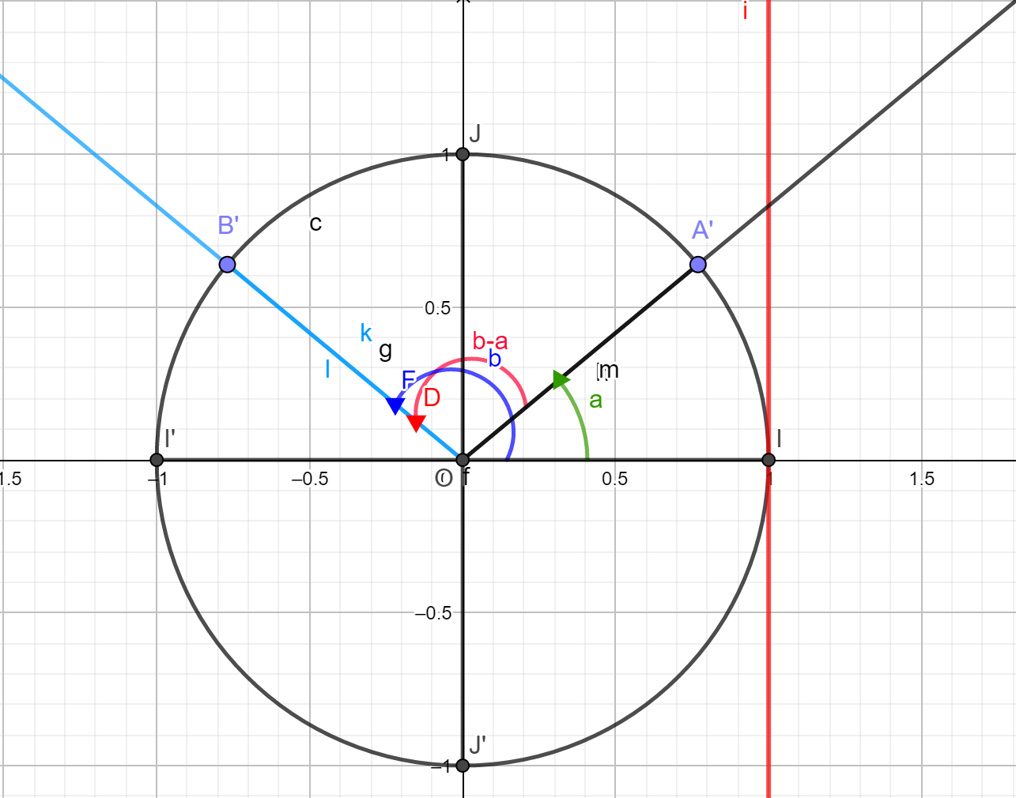

((vec)OI, (vec)OA’)=a

((vec)OI, (vec)OB’)=b

((vec)OA’,(vec)OB’)=((vec)OI,(vec)OB’)-((vec)OI, (vec)OA’)=b-a.

(r)Remarques :(/r)

Comme A’ est associé aux réels α+2kπ, et B’ aux réels b+2k’π avec k∈(|Z) et k’=(|Z).

Pour traduire que le réel α est une mesure de l’angle ((vec)u, (vec)v), les écritures suivantes sont équivalentes : ((vec)u, (vec)v)={(gr)(r)α+2kπ, avec k∈(|Z);αmodulo 2π;α[2π]

Définition 5 : Mesure principale (/r)

La mesure principale d’un angle orienté ((vec)u, (vec)v) est parmi toutes les mesures, (r)la seule qui appartient à l’intervalle ]-π ;π].

Exercice d’application : (/r) ex 29 p 208 :

Petit 1 :

Pour chacun des réels α suivants, trouver un réel β∈]-π ;π] ayant la même image de α sur le cercle trigonométrique.

a) α=

>1

> π

(/apart/)]- π ;π]

b) α=

α==

α=+

α=+2π

or ∈]-π ;π]

donc mes=

c) α=-

exemple (α===-.

α=2 π-

->-1

->- π

donc -∈]-π ;π]

alors mes=-.)

α=-

α=

α=-

α=2*(-3π)-

-=-*π

-*π

->-1 et -<1

->- π et -< π

Donc -∈]- π ; π]

Alors mes=-

d) α=-

α=-

α=-5π-

α=-5π-+2π

α=-3π-

-3π-+2π=-π-=-<- π

+2π=<π

(r)c) propriété des angles orientés : (/r)

(r)Propriété 1 : vecteurs coolinéaires(/r)

Soit (vec)u et (vec)v deux vecteurs non nuls.

(i) (vec)u et (vec)v sont coolinéaires et de même sens ⬄ (r)si et seulement si ((vec)u, (vec)v)=0+2kπ avec k ∈(Z|)(/r)

(ii) (vec)u et (vec)v sont coolinéaires et de sens contraire si et seulement si ⬄ (r)( (vec)u, (vec))=π+2kπ, avec k∈(Z|).(/r)

(r)Remarques : (/r)

* En particulier, si (vec)u≠(vec)0, on a ((vec)u, (vec)u)=0[2π] et ((vec)u, -(vec)u)=π[2π]
* Conséquence immédiate : Soient A, B et C trois points distincts. A, B et C sont alignés si, et seulement si : (r)( (vec)AB, (vec)AC)=0[2π] ou ((vec)AB, (vec)AC)=π[2π] (/r). Soit ((vec)AB, (vec)AC)=0[π].

(r)Propriété 2 : Relation de Chasles (/r)

Pour tous vecteurs non nuls (vec)u, (vec)v et (vec)w, on a : (r)( (vec)u, (vec)v)=( (vec)u, (vec)w)+( (vec)w, (vec)v)(/r)

Démonstration : D’après la définition 4.

Si A(a), B(b) et C(c) sont des points du cercle trigonométrique tel que (vec)OA=(vec)u, (vec)OB=(vec)v et (vec)OC=(vec)w, alors modulo π : ((vec)u, (vec)w)+( (vec)w, (vec)v)=( (vec)OA, (vec)OC)+( (vec)OC, (vec)OB) = (r)(c-a)+(b-c)=b-a=((vec)OA ; (vec)OB)= ((vec)u, (vec)v). (/r)

« ((vec)OA ; (vec)OB)=b-a »

(r)Conséquences immédiates(/r)

1) ((vec)u, (vec)u)= ((vec)u, (vec)v)+( (vec)v, (vec)u) = (vec)0 [2π]

Donc (square)((vec)v, (vec)u)=-( (vec)u, (vec)v)[2π]

2) (-(vec)u, (vec)v)=(- (vec)u, (vec)u)+( (vec)u, (vec)v)=

(square(r/r))(r)(- (vec)u, (vec)v)(/r)=π+((vec)u, (vec)v)[2π]

3) (-(vec)u, -(vec)v)=(- (vec)u, (vec)u)+( (vec)u,- (vec)v)=π+((vec)u, -(vec)v)=π+(r)( (vec)u, (vec)v)+( (vec)v,- (vec)v)[2π]=2π+((vec)u, (vec)v)=( (vec)u, (vec)v)[2π](/r)

(r)Définition : (/r)

(i) (vec)u et (vec)v colinéaires et de même sens ⬄ ((vec)u ; (vec)v)=0+2kπ, avec k∈(Z|).

(ii) (vec)u et (vec)v colin »aires et de sens contraires ⬄ ((vec)u ; (vec)v)=π+2kπ, avec k∈(Z|)

Pour tout vecteurs non nuls (vec)u, (vec)v et (vec)w, on a donc (square)((vec)u; (vec)w)=((vec)u; (vec)w)+((vec)w; (vec)v)

(r)conséquences immédiates (/r)

1)

((vec)u; (vec)u)=( (vec)u; (vec)v)+( (vec)v; (vec)u)=0

Donc ((vec)v; (vec)u)=-((vec)u;(vec)v) [2π]

2)

(-(vec)u; (vec)v)=(-(vec)u; (vec)u)+( (vec)u; (vec)v)

(-(vec)u; (vec)v)=π+((vec)u; (vec)v)[2π]

3)

(-(vec)u;- (vec)v)=(- (vec)u; (vec)u)+((vec)u;-(vec)v)=π+((vec)u; -(vec)v)=π ((vec)u;(vec)v)+((vec)v;- (vec)v) [2π] = π+((vec)u; (vec)v)+π = 2π+((vec)u;(vec)v)=((vec)u ;(vec)v) [2π].

Exercice 10 :

Dans un pentagone, les angles interceptant les côtés du pentagone mesurent chacun 2π/5.

1) ((vec)OA; (vec)OB)=2π/5

2) ((vec)OA; (vec)OC)=((vec)OA;(vec)OB)+((vec)OB;(vec)OC) à l’aide de la relation de Chasles

= 2π/5+2π/5

= 4π/5 ∈]-π;π]

3) ((vec)OA; (vec)OD)=( (vec)OA; (vec)OE)+( (vec)OE; (vec)OD)

= 2π/5-2π/5

= -4π/5

4) ((vec)OA;(vec)OE)=-2π/5

Ex 11 :

1. Dans un hexagone régulier, les angles au centre interceptant les côtés de l’hexagone mesurent chacun 2π/6=π/3.

((vec)OA;(vec)OB)=π/3

Le triangle OAB étant équilatéral ((vec)AB;(vec)AO)=π/3

((vec)AB;(vec)AF)=((vec)AB;(vec)AO)+((vec)AO;(vec)AF)

((vec)AB;(vec)AF)=π/3+π/3

((vec)AB;(vec)AF)=2π/3

1. Le quadrilatère OAFE est un losange et [AE) est la bissectrice de ((vec)AO;(vec)AF), ainsi ((vec)AE;(vec)AF)=1/2*((vec)AO;(vec)AF)=1/2*π/3=π/6.
2. ABDE est un parallélogramme, (vec)AB=(vec)ED

Donc ((vec)AB, (vec)DE)= (vec)ED ; (vec)DE)=( (vec)ED ;- (vec)ED)=π car (vec)ED et -(vec)ED sont colinéaires.

1. ((vec)OA; (vec)OE)=((vec)OA; (vec)OF)+( (vec)OF;(vec)OE)=- π/3-π/3=-2π/3
2. ABCD est un parallélogramme, (vec)AB=(vec)OC d’où ((vec)AB ; (vec)DC)=( (vec)OC; (vec)DC)
3. OBCD est un parallélogramme, ainsi (r) (vec)DC=(vec)OB, d’où ((vec)OC;(vec)DC)=( (vec)OC;(vec)OB) donc ((vec)AB;(vec)DC)=((vec)OC;(vec)OB)=-π/3 ((vec)AB;(vec)CD)=((vec)AB;(vec)DC)+((vec)DC;(vec)CD)=-π/3+((vec)DC;-(vec)DC)=-π/3+3π/3=2π/3.(/r)
4. ((vec)BC ;(vec)BF)=((vec)BC ;(vec)BO)+((vec)BO ;(vec)BA)+((vec)BA ;(vec)BF)(r)=π/3+π/3+1/2((vec)BA; (vec)BO)=2π/3+1/2*(-π/3)=2π/3-π/6=4π/6-π/6=3π/6=π/2(/r)

Exercice 12 :

((vec)BE; (vec)CD)

Exercice 13 : (questions)

1. Donner la mesure des deux angles orientés suivants : (r)( (vec)AJ; (vec)AD) et ((vec)DJ; (vec)DA).
2. En déduire la mesure de l’angle orienté ((vec)DC; (vec)DJ).
3. Donnez la mesure de l’angle orienté ((vec)CD;(vec)CI). En déduire la mesure de l’angle orienté ((vec)DC; (vec)DI)
4. En déduire que les points D, J et I sont alignés. (/r)

Exercice 1 :

ABCD et x∈ℝ, x≠0.

(vec)DM=x(vec)DC et N, N∈(BC) tel que (vec)BN=1/x (vec)BC

(v) (vec)BN=1/2/5 (vec)BC

(vec)BN=5/2 (vec)BC (/v)

a)

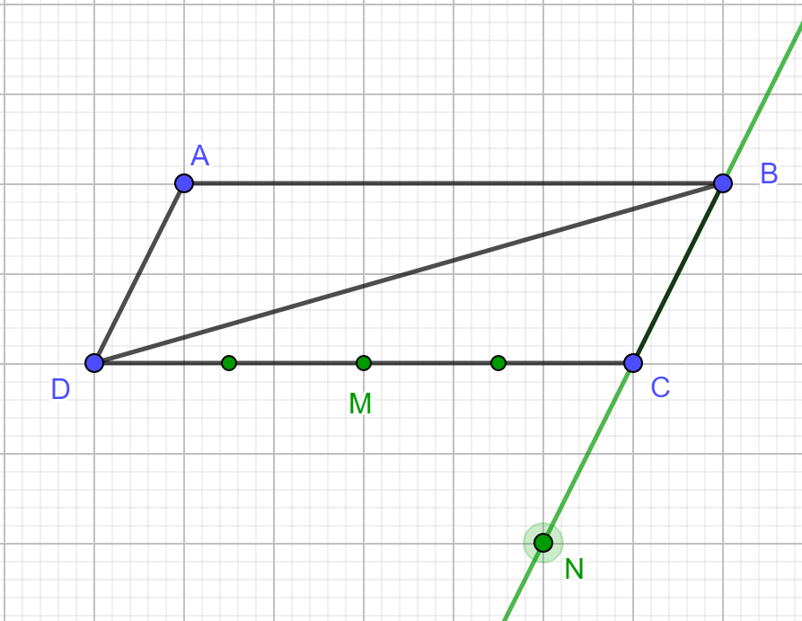

b)

(D ; (vec)DC, (vec)DA)

* D(0 ;0) ; C(1 ;0) ; A(0 ;1)

(vec)DB=(vec)DC+(vec)DA

(vec)DB=1*(vec)DC+1*(vec)DA

(v)donc B(1 ;1)

(vec)DM=x(vec)DC+O*(vec)DA

Donc M(x ;0)

(vec)DN=(vec)DB+(vec)BN

(vec)DN=(vec)DC+(vec)DA+1/x (vec)BC

(vec)DN=(vec)DC+(vec)DA-1/x (vec)DA

(vec)DN=1*(vec)DC+(1-1/x)* (vec)DA

Donc N(1 ;1-1/x)

c) (vec)AM(xM-xA;yM-yA)

(vec)AM(x ;0-1

(vec)AM=(x ;-1)

(vec)AN(xN-xA;yM-yA)

(vec)AN(1 ;1-1/x-1)

(vec)AN(1 ;-1/x)

Det ((vec)AM ; (vec)AN)=

=x*(-1/x)-(-1)*1

=-x/x+1

=-1+1

=0

(vec)AM et (vec)AN sont colinéaires et ont un point A, donc A,M et N sont alingés.

Exercice 2 :

α=11π/3=12π-π/3=12π/3 - π/3 = 4π-π/3=2*2π-π/3

de plus –π/3 ∈]-π ;π] donc mes (11π/3)=-π/3

α= -14π/5 = -10π+4π/5 = -10π/5 – 4π/5 = -2π – 4π/5

de plus -4π/5 ∈]-π ;π] donc mes(-14π/5)=-4π/5

α=202π/7 = 7*28π+6π/7 = 28π+6π/7 = 14*2π+6/7π

4/7 (part)]-π ;π] donc mes (202π/7)=6π/7

α= 208π/6 et β=76π/3 = 76*2π/6 = 152π/6

α-β=208π/6-152π/6 = 56π/6 = 48π+8π/6 = 48π/6 + 8π/6 = 8π+4π/3 or 4π/3 /∈/]-π ;π]

4π/3 -2π= 4π/3 -6π/3 = -2π/3

Donc mes (α-β)=- 2π/3

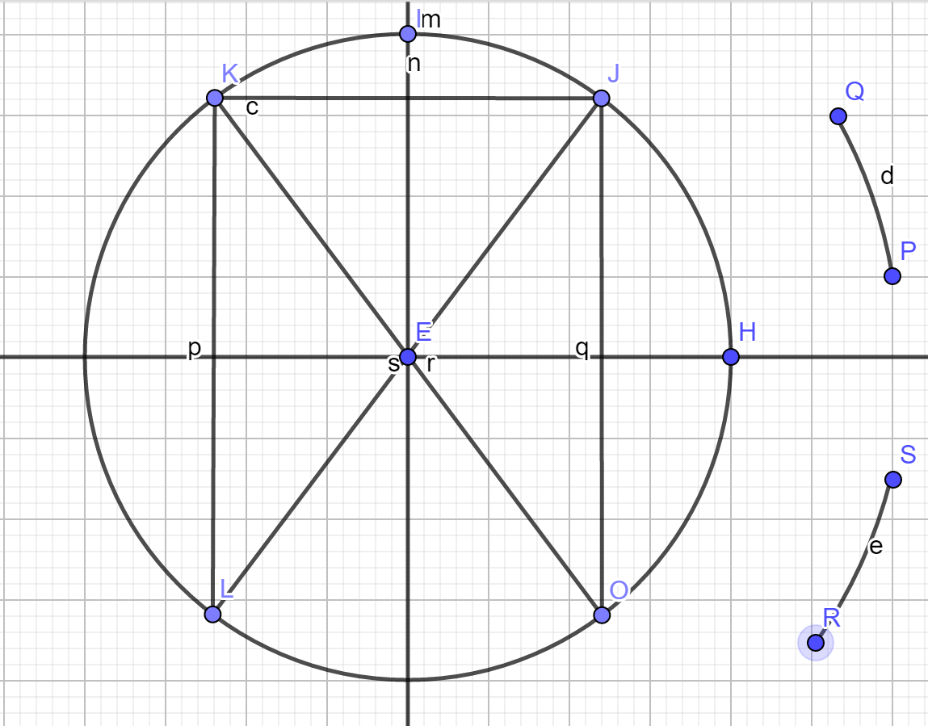

Exercice 12 (du polycop A3) :

Le but de l’exercice est de montrer (CB)//(CD) :

« ((vec)BE ; (vec)CD)=0 ou π »

((vec)BE ; (vec)CD)=( (vec)BE ; (vec)BA)+( (vec)BA ; (vec)BC)+( (vec)BC ; (vec)CD).

(r)1) calculons ((vec)BE ; (vec)BA) (/r)

((vec)AB ; (vec)AE)=((vec)AB ; (vec)AC)+((vec)AC ; (vec)AD)+((vec)AD ; (vec)AE)

((vec)AB ; (vec)AE)=π/4+π/3+π/4

((vec)AB ; (vec)AE)=2π/4+π/3

((vec)AB ; (vec)AE)=π/2+π/3

((vec)AB ; (vec)AE)=5π/6

Le triangle ABE étant isocèle en A, d’où : ((vec)BE ; (vec)BA)=((vec)EA ; (vec)EB)

De plus dans le triangle ABE, on a :

((vec)BE ; (vec)BA)+((vec)AB ; (vec)AE)+((vec)EA ; (vec)EB)=π

(r)((vec)BE ; (vec)BA)+5π/6+((vec)BE ; (vec)BA)=π

2*((vec)BE ; (vec)BA)=π- 5π/6

2*((vec)BE ; (vec)BA)=π/6

Donc ((vec)BE ; (vec)BA)=π/12.

Or (chap)A=(chap)C

(chap)B+(chap)A+(chap)C=π

π/2+2(chap)A=π

2(chap)A=π-π/2

2(chap)A=π/2

(chap)A=π/4

B A

Triangle rec en B

C

Dans le triangle ACB rectangle et isocèle en B : on aura ((vec)BA ; (vec)BC=- π/2.

Exercice 12 :

ACD :((vec)AC ;(vec)AD)=π/3

Montrons que : (EB)//(CD)

« ((vec)BE ;(vec)CD)=0 ou π »

((vec)BE ;(vec)CD)

((vec)BE ;(vec)CD)=((vec)BE ;(vec)BA)+((vec)BA ;(vec)BC)+((vec)BC ;(vec)CD)

1) ((vec)BE ; (vec)BA)

((vec)AB ;(vec)AE)=((vec)AB ;(vec)AC)+((vec)AC ;(vec)AD)+((vec)AD ;(vec)AE)

((vec)AB ;(vec)AE)=π/4+π/3+π/4

((vec)AB ;(vec)AE)=2π/4+π/3

((vec)AB ;(vec)AE)=π/2+π/3

((vec)AB ;(vec)AE)=5π/6

((vec)BE ; (vec)BA)=(- (vec)EB ;- (vec)AB)

((vec)BE ;(vec)BA)=( (vec)E A ; (vec)EB) car ABE est un triangle isocèle en A.

Dans le triangle ABE ; on a :

((vec)BE ; (vec)BA)+( (vec)AB ; (vec)AE)+( (vec)EA ; (vec)EB)=π

{{{{{{{{{{{{{{{{{

=

2*((vec)BE ; (vec)BA)+5π/6=π

Donc 2*((vec)BE ; (vec)BA)=π-5π/6

2*((vec)BE ; (vec)BA)=6π-5π/6

2*((vec)BE ; (vec)BA)=π/6

Donc ((vec)BE ; (vec)BA)=π/12

2) ((vec)BA ; (vec)BC)=-π/2 car le triangle ABC est rectangle isocèle en B

B A

Rect B

C

3) Calculons ((vec)BC ; (vec)CD)=( (vec)BC ; (vec)CB)+( (vec)CB ; (vec)CA)+( (vec)CA ; (vec)CD)

((vec)BC ; (vec)CD)=((vec)BC ;-(vec)BC)-π/4-π/3

((vec)BC ; (vec)CD)=π-π/4-π/3

((vec)BC ; (vec)CD)=π-7π/12

((vec)BC ; (vec)CD)=12π/12 -7π/12

((vec)BC ; (vec)CD)=5π/12

1)+2)+3)=π/12-π/2+5π/12

1)+2)+3)=6π/12-π/2

1)+2)+3)=π/2-π/2

1)+2)+3)=0

1)+2)+3)=((vec)BE ;(vec)CD)

Donc (EB)//(CD)

Exercice 13 :

Décomposer les angles, AJ ;AD et DJ ;DA

1)

((vec)AJ ; (vec)AD)=( (vec)AJ ; (vec)AB)+( (vec)AB ; (vec)AD)

((vec)AJ ; (vec)AD)=-π/3+π/2

((vec)AJ ; (vec)AD)=-2π/6+3π/6

((vec)AJ ; (vec)AD)=π/6

ABJ est un triangle équilatéral : AB=AJ

ABCD est un carré : AB=AD

Le triangle ADJ est isocèle en A.

((vec)DJ ; (vec)DA)+( (vec)AD ; (vec)AJ)+( (vec)JA ; (vec)JD)=π

((vec)DJ ;vDA)=( (vec)JA ; (vec)JD)

« ((vec)v ; (vec)u)=-( (vec)u ; (vec)v) »

((vec)AD ; (vec)AJ)=-( (vec)AJ ; (vec)AD)

2*((vec)DJ ; (vec)DA)-π/6=π

2*((vec)DJ ; (vec)DA)=π+π/6

2*((vec)DJ ; (vec)DA)=7π/6

Donc ((vec)DJ ; (vec)DA)=7π/12

2)

((vec)DC ; (vec)DJ)=( (vec)DC ; (vec)DA)+( (vec)DA ; (vec)DJ)

((vec)DC ; (vec)DJ)=((vec)DC ; (vec)DA)-( (vec)DJ ; (vec)DA)

((vec)DC ; (vec)DJ)=π/2-7π/12

((vec)DC ; (vec)DJ)=6π/12-7π/12

((vec)DC ; (vec)DJ)=-π/12

3)

((vec)CD ; (vec)CI)=( (vec)CD ; (vec)CB)+( (vec)CB ; (vec)CI)

((vec)CD ; (vec)CI)=π/2+π/3

((vec)CD ; (vec)CI)=3π/6+2π/6

((vec)CD ; (vec)CI)=5π/6.

Dans le triangle CDI :

((vec)CD ; (vec)CI)+( (vec)IC ; (vec)ID)+( (vec)DI ; (vec)DC)=π or ((vec)DI ; (vec)DC)=( (vec)IC ; (vec)ID)

((vec)CD ; (vec)CI)+2*((vec)DI ; (vec)DC)=π

5π/6+2*((vec)DI ; (vec)DC)=π

2*((vec)DI ; (vec)DC)=π-5π/6

2*((vec)DI ; (vec)DC)=6π-5π/6

2*((vec)DI ; (vec)DC)=π/6

Donc ((vec)DI ; (vec)DC)=π/12

Alors ((vec)DC ; (vec)DI)=-( (vec)DI ; (vec)DC)

((vec)DC ; (vec)DI)=-π/12

4)

((vec)DC ; (vec)DJ)=-π/12 et ((vec)DC ; (vec)DI)=- π/2

Donc ((vec)DC ; (vec)DJ)=( (vec)DC ; (vec)DI)

Par conséquent, D, J et Z sont alignés.

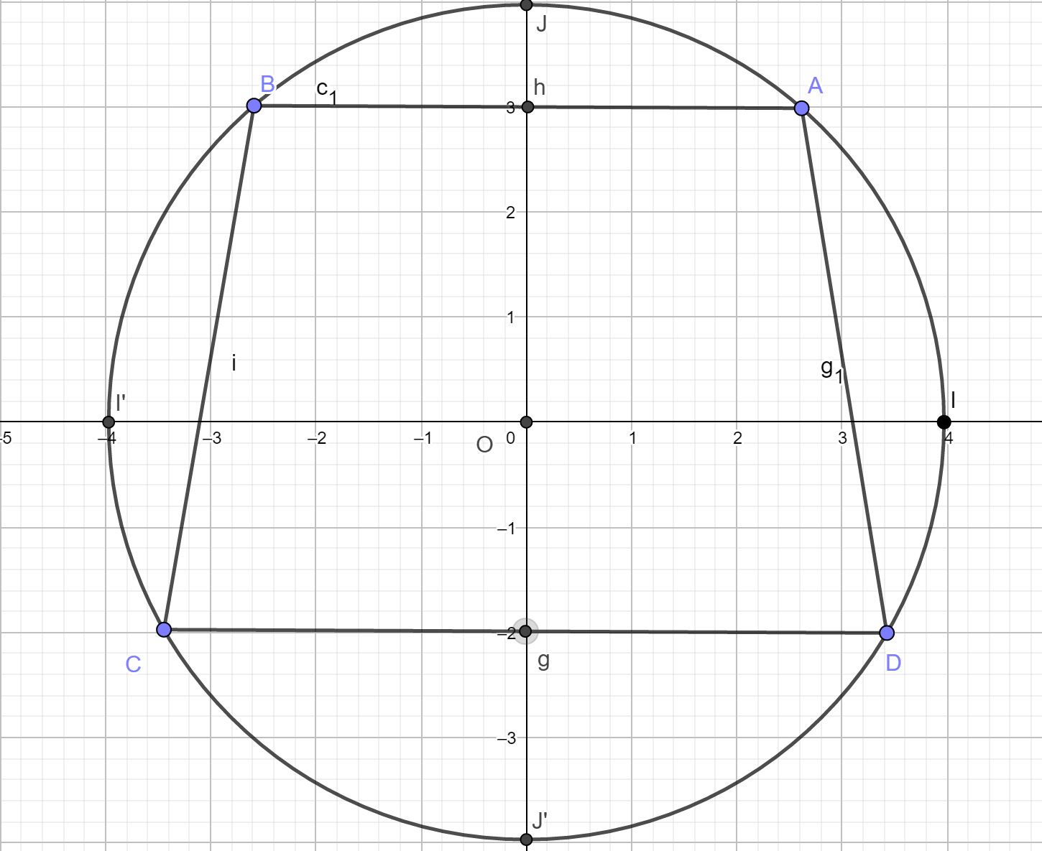

(AB)//(CD)

a) Déterminez a,b,c et d, les abscisses curvilignes des points A,B,C et D.

OAJ et OID sont des triangles équilatéraux.

B et C sont tels que :

(OB)//(IJ)

Et (OC)//(IJ’)

Montrer que : a+b=c+d[2π]

OAJ étant équilatéral, on a :

(angle)AOJ=π/3 et (angle)IOA=π/6

Donc ((vec)OI ;(vec)OA)=π/6

Alors a=π/6[2π]

OID étant équilatéral, (angle) IOD=π/3 d’où((vec)OI ;(vec)OD)=π/3 donc d=-π/3[2π].

(angle)IOB=π/4+π/2=π/4+2π/4=3π/4

Donc ((vec)OI ; (vec)OB=3π/4[2π] alors b=3π/4[2π]

((vec)OI ;(vec)OC)=-3π/4 donc c=-3π/4 [2π]

a+b=-π/6+3π/4 [2π] = 11π/12 [2π]

c+d=-3π/4-π/3 [2π]

c+d=-13π/12

a+b-(c+a)=11π/12+13π/12=24π/12=2π=0[2π]

((vec)OI ;(vec)OP) = ((vec)OI ;(vec)OA)+((vec)OA ;(vec)OP)=a+ (b-a)/2 [2π]=2a+b-a/2=a+b/2 [2π].

((vec)OI ;(vec)OQ)=c+d/2 [2π]

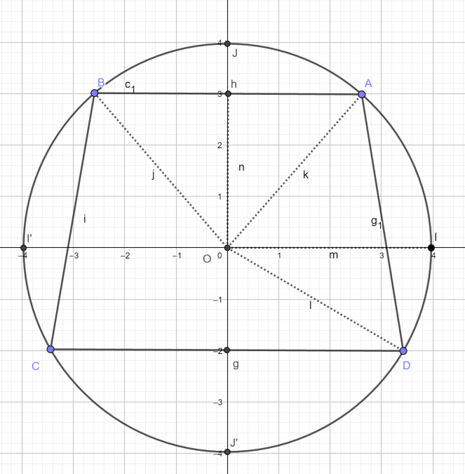

Correction de la compo n°1 de math :

Problème 1 :

Partie A :

D=[0 ;10]

C(x)=5x²+10x+100

a)

B(x)=R(x)-C(x)

B(x)=70*x –(5x²+10x+100)

B(x)=-5x²+60x-100

b)

B(10)=-5*10²+60*10-100

B(10)=-500+600-100

B(x)=0

c)

Méthode 1 :

B(x)=a(x-x1)(x-x2)

B(x)=-5(x-10)(x-2)

Méthode 2 :

α= = = 6

β=B(α) = B(6) = 80

B(x)=-5(x-6)²+80 = -5[(x-6)²-16] = -5[(x-6)²-4²] = -5[(x-6-4)(x-6+4)]

B(x)=-5(x-10)(x-2)

c)

B(x)=-5(x-6)²+80

a=-5<0

|  |  |
| --- | --- |
| x | 0 6 10 |
| B | (croiss) 80 (dèc) B(10)=0 |

B(0)=-5*36+80=-100

|  |  |  |  |
| --- | --- | --- | --- |
| x | 0 2 | 10 |  |
| B(x) | - 0 | + 0 | - |

B(x)=0 ⬄ -5(x-10)(x-2)=0

⬄x-10=0 ou x-2=0

⬄x=1 ou x=10

B(x)=78,75

⬄-5x²+60x-100=78,75

⬄-5x²+60x-178,75=0

∆=60²-4(-5*-178,75)

∆=3600-357,5=25

x1=-60-5/-10 = 65/10 = 6,5

x2=-60+5/-10=55/10=5,5

PB :

f(x)=x4-x3-5x²-2x+11

g(x)=-x3+5x²-2x+2

a)

h(x)=f(x)-g(x)

h(x)=x4~~-x~~~~3~~-5x²~~-2x~~+11-(~~-x~~~~3~~+5x²~~-2x~~+2)

h(x)=x4-5x²-5x²+11-2

h(x)=x4-10x²+9

b)

h(x)=0 ⬄ x4-10x²+9=0

⬄(x²)²-10x²+9=0

⬄X²-10X+9=0

X=x²

∆=(-10)²-4*1*9

∆=100-36

∆=64

x1=-(-10)+8/2 = 18/2 = 9 ⬄x²=9

⬄ x=3 ou x= -3

x2=10-8/2 = 2/2 = 1

⬄x²=1

⬄x=1 ou x=-1

f=a(x-x1)(x-x2)(x-x3)(x-x4)

f=1(x-1)(x-3)(x+1)(x+3)

|  |  |  |  |  |
| --- | --- | --- | --- | --- |
| x | -∞ -3 | -1 | 1 | 3 +∞ |
| x+3 | - 0 | + | + | + + |
| x+1 | - | - 0 | + | + + |
| x-1 | - | - | - 0 | + + |
| x-3 | - | - | - | 0 + |
| h(x) | + 0 | - 0 | + 0 | -0 + |

d) f(x)>g(x)

h(x)=f(x)-g(x)

h(x)>0 ⬄ f(x)-g(x)>0

h(x)>0 ⬄ f(x)>g(x)

Donc S=]-∞ ;-3[ U ]-1 ;1[ U ]3 ; +∞[

La courbe représentative de f est au-dessus de la coure représentative de g dans S.

PC (Partie C) :

P :y=f(x)=ax²+bx+c

S(3/2 ; 9/4)

E(4 ;1)∈P

y=a(x-α)²+β

y=a(x-3/2)²+9/4

E∈P⬄f(4)=1

⬄a(4-3/2)²+9/4=1

⬄a(5/2)²+9/4=1

⬄a*25/4 + 9/4=1

⬄25a/4 = 1-9/4

⬄25a/4=4/4 – 9/4

⬄25a/4=-5/4

⬄a=-5/4/25/4

⬄a=-5/4 * 4/25

⬄a=-5/25 = -1/2

Donc P : y=-1/5(x-3/2)² + 9/4

(r)III) Trigonométrie

a) Ligne trigonométrique(/r)

une ligne trigonométrique est une (r)expression (/r) désignant une des fonctions trigonométriques, à savoir : (r)Cosinus, sinus ou tangente (/r).

(r)Définition 6 : (/r)

Soit (O ; OI, OJ) un repère orthonormé du plan, x un réel et M le point du cercle trigonométrique associé à x. (r) Le cosinus de x est le réel noté cos(x) égal à l’abscisse du point M. Le sinus de x est le réel noté sin(x) égale à l’ordonné de M. Si x≠π/2[π], la tangente est le réel noté tangente de x(/r) est le réel noté tan(x) égal au coefficient directeur de la droite (OM) ; Soit au rapport sin(x)/cos(x).

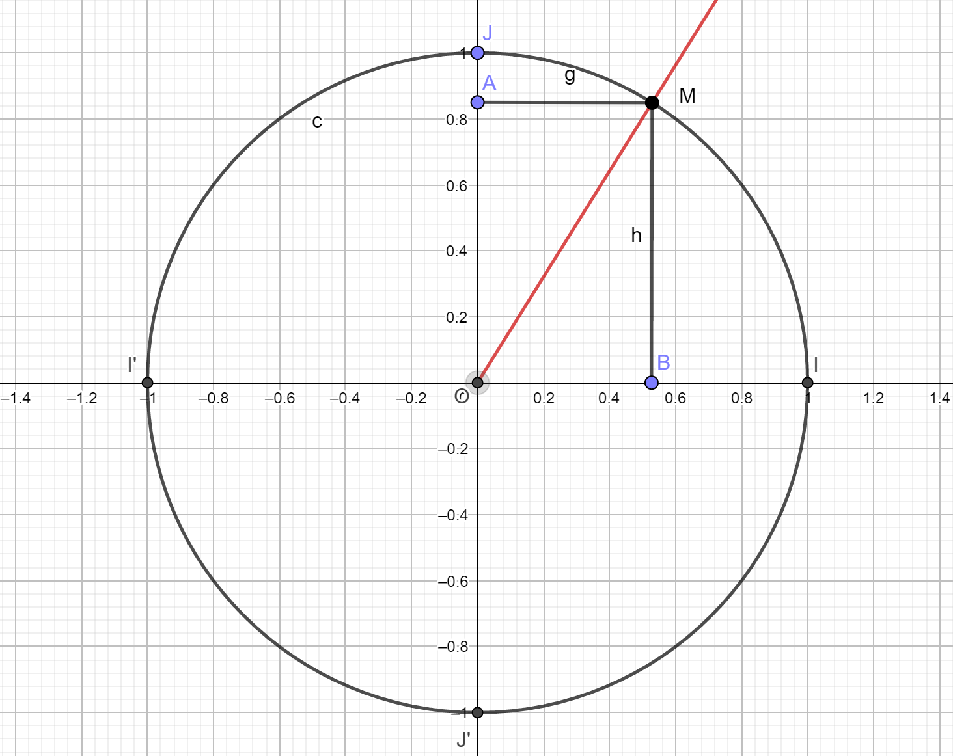

La longueur de l’hypoténuse.

Cos(α)=(r)x/OM(/r)

Cos(α)=(r)x/1 donc square(x=cos((/r)α(r)))(/r)

Sin(α)=

Sin(α)=(r) donc y=sin(α)

Sin(α)=(/r)

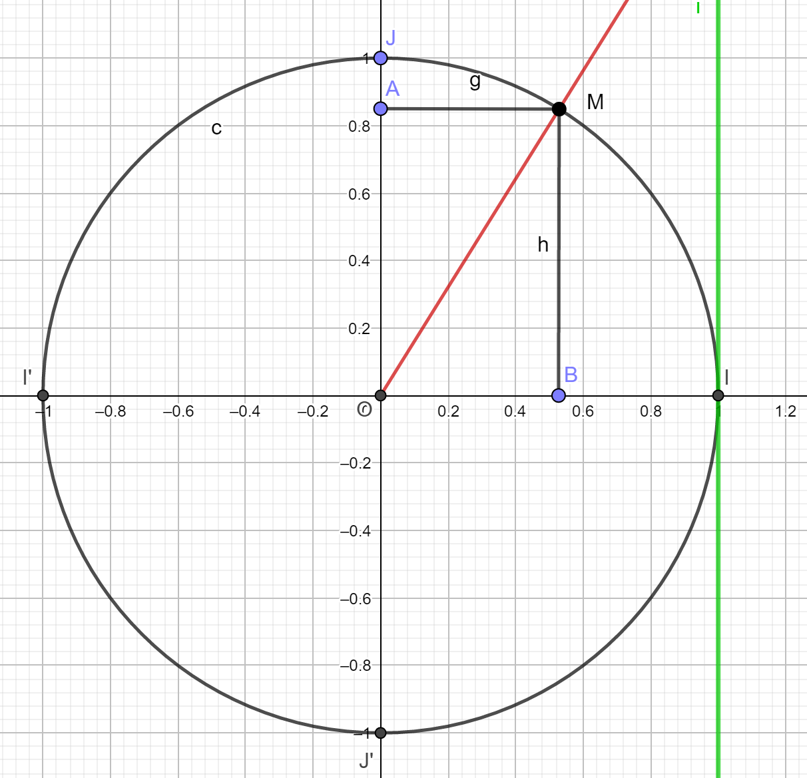

(O ;OI,OJ)

OM=xOI+yOJ

M

(r)M(/r)

M

(r)tan(α)(/r)

m==tan(α)

Propriété 3 :

Pour tout x ∈ℝ et tout k∈(|Z), on a :

1) -1≤Cos(α)≤1

2) -1≤sin(α)≤1

3) cos(α+2kπ)=cos(α)

4) sin(α+2kπ)sin(α)

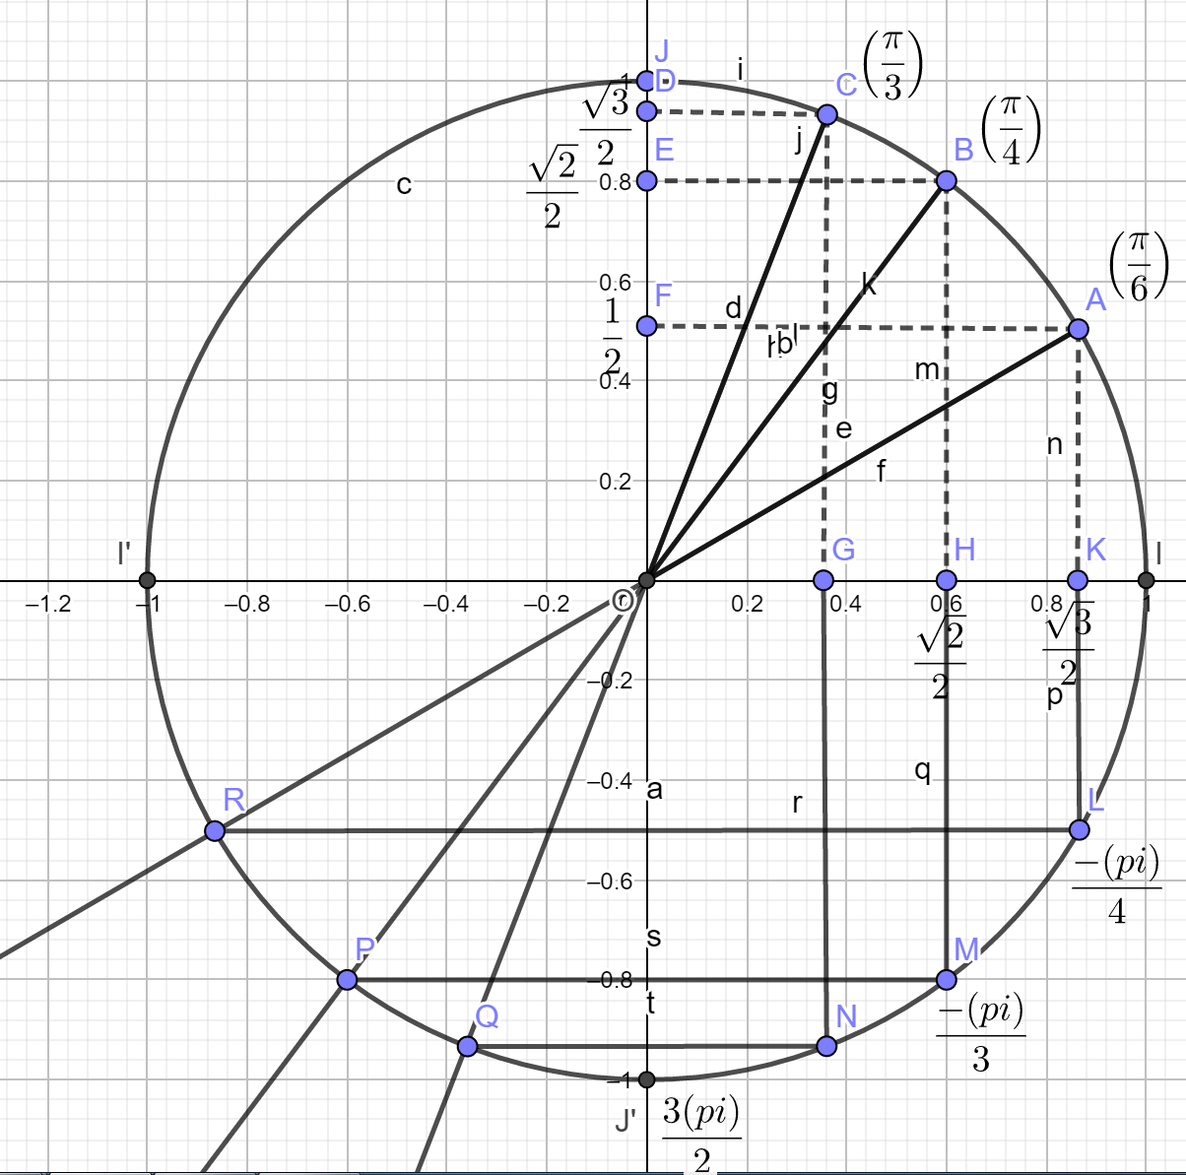

|  |  |  |  |  |  |  |  |  |  |
| --- | --- | --- | --- | --- | --- | --- | --- | --- | --- |
| α | π/2 | π/3 | π/4 | π/6 | 0 | 2π | 2π/3 | 3π/4 | 5π/6 |
| cos(α) | 0 |  |  |  | 1 | 1 | - | - | - |
| sin(α) | 1 |  |  |  | 0 | 0 |  |  |  |

(O ;,)

M M∈C(O; R=1)

=x+y

M M(α)

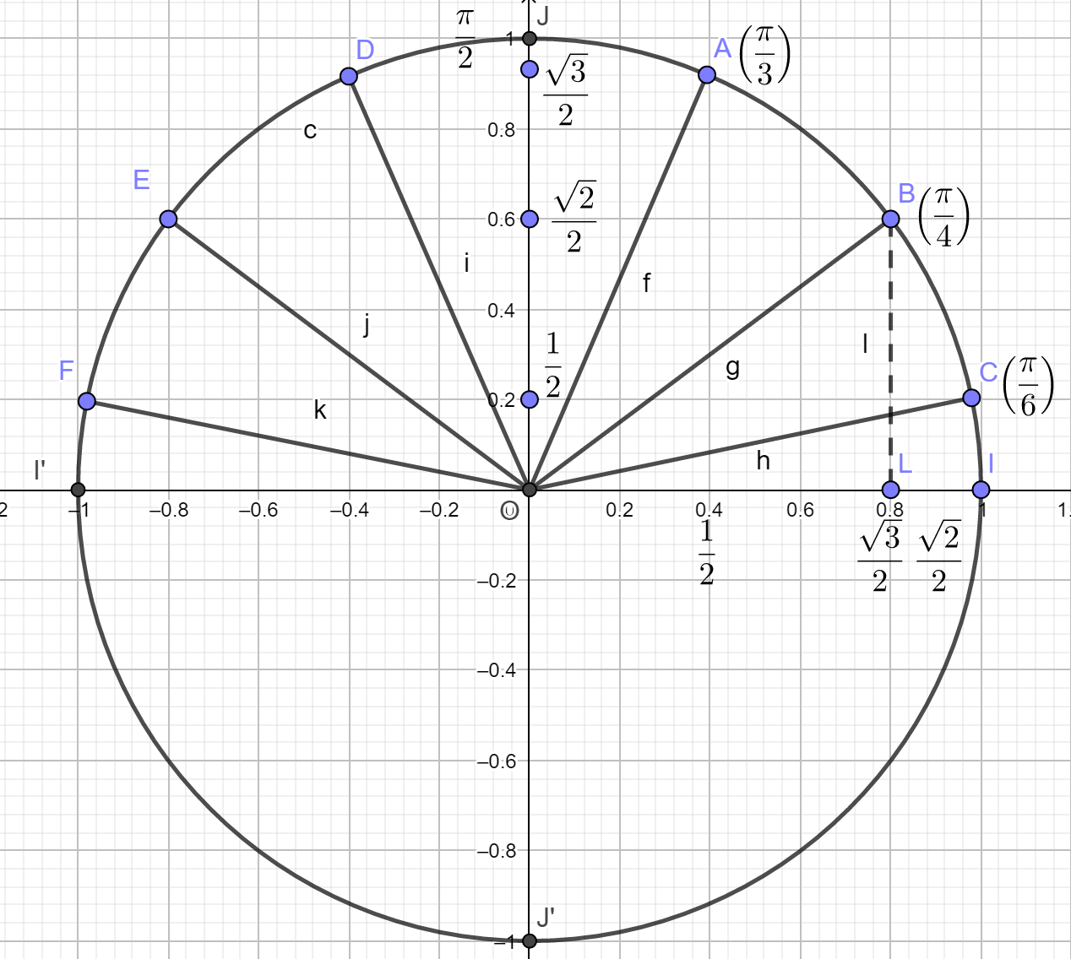

Cos=cos=-(r)-cos (/r)

Cos=cos=-(rac)2/2 (r)= -cos

1) ∀α∈ℝ Cos(π-α)=-cos(α). (/r)

Sin=(b)sin=(rac)3/2 (/b)(v)=sin

Sin=sin=(rac)2/2=sin(/v)

(r)2) ∀α∈ℝ, sin(π-α)=sin(α)

Cos(- π/3)=cos(π/3)=1/2

Cos(- π/4)=cos(π/4)=(rac)2/2

3) ∀α∈ℝ, Cos(-α)=Cos(α)(/r)

On dit **que la fonction cosinus est paire. Sa courbe représentative est symétrique à l’axe des ordonnées.**

(v)sin=-sin =

Sin=-sin=-(rac)2/2 (/v)

**∀α∈ℝ, sin(-α)=-sin(α). On dit que la fonction sinus est impaire. Sa courbe est symétrique par rapport à l’origine du cercle.**

**5) Angles associés**

**Soit α un réel. On a :**

**a) cos(α+2π)=cos(α).**

**b) cos(α+2kπ)=cos(α), k∈(|Z).**

**c) sin(α+2kπ)=sin(α), k∈(|Z).**

**d) Cos=sin(α)**

**e) sin=cos(α).**

**f) cos=-sin(α).**

**g) sin=cos(α)**

(r)1) x=

,+2π=, -2π=-

+4π= etc…

x=+2kπ, k∈(|Z)

b)

angle IOM1 x=

angleIOM1=angle IOM

-, - etc…

c) angleIOM2=π-angleIOM = π-π/5 = 4π/5

4π/5, 4π/5+2π=14π/5, 4π/5 -2π=-6π/5

4π/5+4π=24π/5, etc …

4π/5+2kπ

AngleIOM3=π+angleIOM = π+π/5 = 6π/5.

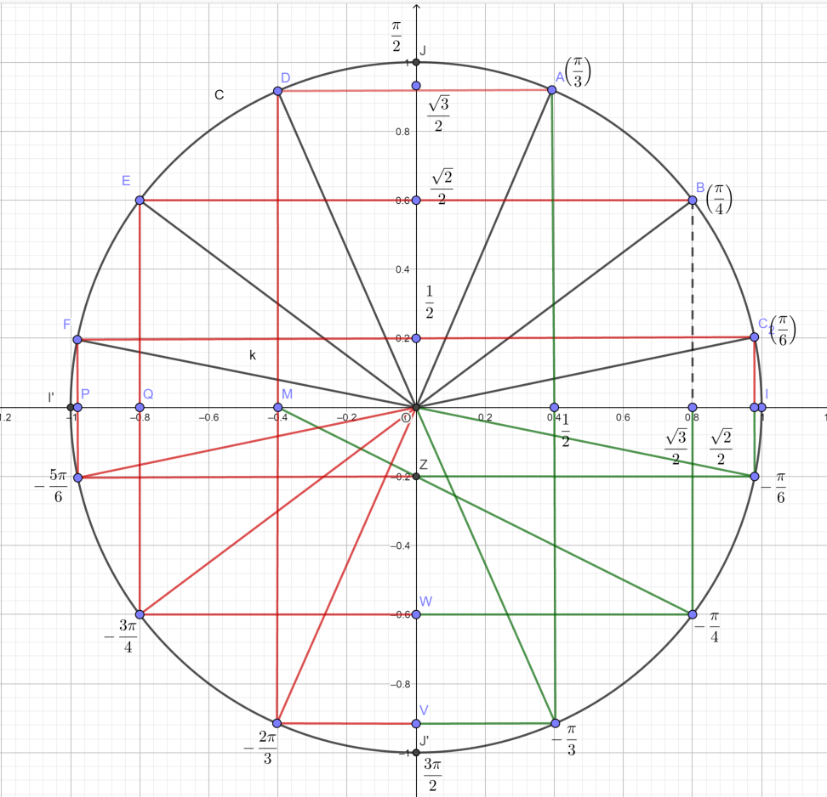

(r)Ex 35 p 209 :

Cos(π/8)=1/2 (rac)(((rac)2)+2)(/r)

B(π/8)(r), C(7π/8)

1. C’est le symétrique de B par rapport à l’axe des ordonnées.
2. C

Cos=Cos = Cos =-Cos = -

1. Sin=sin =Sin

Or cos²+sin²=1

Sin²=1-cos²

Sin²(π/8)=1-[1/2(rac)((rac)(2)+2)]²

Sin²(π/8)=1-1/4((rac)(2)+2)

Sin²(π/8)=1-(rac)(2)/4 -1/2

Sin²(π/8)=1/2-(rac)(2)/4

Donc Sin(π/8)=(rac)(1/2-(rac)(2)/4)

Ou sin(π/8)=-(rac)(1/2-(rac)(2)/4)

Par conséquent C(-1/2(rac)((rac)(2)+2);(rac)(1/2-(rac)(2)/4))

Exercice 3(/r)6(r)p209 :

(/r)sin(π/12)=(rac)(6)-(rac)(2)/4

B(π/12) et C(13π/12)

1. C(Cos(13π/12);Sin(13π/12))

Sin(13π/12)=sin(12π/12+π/12)

Sin(13π/12)=sin(π+(π/12))

Sin(13π/12)=-sin(π/12)

Sin(13π/12)=-((rac)(6)-(rac)(2))/4

Sin(13π/12)=(rac)(2)-(rac)(6)/4

∀x∈ℝ, cos(π+x)=-Cos(x)

∀x∈ℝ sin(π+x)=-sin(x)

1. Cos(13π/12) ?

Or Cos²(13π/12)+Sin²(13π/12)=1

Cos²(13π/12)=1-sin²(13π/12)

Cos²(13π/12)=1-((rac)(2)-(rac)(6)/4)²

Cos²(13π/12)=16-(2-2(rac)(12)+6)/16

(r)Cos²(13π/12)=8+4(rac)(3)/16=2+(rac)(3)/4

(/r)1-((rac)(2)-(rac)(6))²/4=1((rac)(2)-(rac)(6))²/16=16/16-((rac)(2)²-2*(rac)(2)*(rac)(6)+(rac)(6)²)/16

(r)16/16 – (2-2(rac)(12)+6)/16

Cos²(13π/12) = 8+4(rac)(3)/16 = 2+(rac)(3)/4

Donc Cos(13π/12)=(rac)(2+(rac)(3)/4) ou = - (rac)(1+(rac)(3)/4)

Alors Cos(13π/12)=(rac)(2+(rac)(3))/2 ou –(rac)(2+(rac)(3))/2

C(-(rac)(2+(rac)(3))/2;(rac)(2)-(rac)(6)/4)

a≥0, x²=a, ⬄x=(rac)(a) ou x=-(rac)(a)(/r)

Ex 38 p 210 :

Cos(π/8)=1/2(rac)(2+(rac)(2))

Sin(π/8)=1/2(rac)(2-(rac)(2))

B(π/8); C(3π/8) et D(5π/8)

B(Cos(π/8);sin(π/8))(r)=((rac)(2+(rac)(2))/2;(rac)(2-(rac)(2))/2) (/r)

C

3=2π+ = - =

Cos=cos=(r)sin= (/r)

Sin=sin (r)=Cos= donc C

=8π-

Cos=Cos=-Cos=(r)-

Ex 57 p 211 :

1)

Sin(π/8)=1/2(rac)(2+(rac)(2))

Cos= ;)

2)

Cos=Cos = Cos =-Cos = -

Ex 58 p 211 :

(cosα+sinα)²+(cosα-sinα)² = Cosα²+2cosαsinα+sinα²+cosα²-2cosαsinα²+sinα²

Ex 59 p 211 :

Cos(π/2 –α)+sin(-α)+sin(π/2 +α)

Correction du contrôle :

Ex 1 :

a) α=rad = =+=336*2 π+

donc mes(α)=rad

β=2018°

x= = =≈11,211πrad

voir TD2 : γ∈[2017π ;2018π] : mes(γ)=-

-+2018π===2017,875πrad

b)

γ=(angle)IOM et γ∈[π ;2π]

Cos(γ)=-

γ=-

c)

α∈[;] et sin(α)=-

sin²(α)+cos²(α)=1

cos²(α) = 1-sin²(α)

=1-(-)²

= 1-

=

Donc cos(α)=

Donc cos(α)=(rac)() ou cos(α)=-(rac)()

Cos(α)= ou cos(α)=-

= ou (square)(=-)

α=arcos(+)+π

α=cos-1(-)+π

α≈2,800 rad.

II

a)

A=3cos(x-π)-2cos(-x)+cos-π+x)-5cos(2018π+x)

A=3cos(-(π-x))-2*cos(x)+(-cos(x))-5cos(x)

(r) {{{{{

y

A=(r)3cos(-y)-2cos(x)-cos(x)-5cos(x)

A=3cos(y)-8cos(x)

A=3cos(π-x)-8cos(x)

A=-3cos(x)-8cos(x)

A=-11cos(x) (/r)

b)

B=sin(x+)+sin(-x)+sin(+x)

B=(r)cos(x)+cos(x)+sin(π++x)

B=2cos(x)+sin(+(π+x))

(/r) {{{{{

Y

=2cos(x)+sin(+y)

(r)=2cos(x)+cos(y)

B=2cos(x)+cos(π+x)

B=2cos(x)-cos(x)

B=cos(x)

Sin(+x)

=sin(-+x)

(r)=sin(-(-x))

{{{

Y

=sin(-y)

=-sin(y)(/r)

=-sin(-x)

=-cos(x)

Donc B=2cos(x)-cos(x)=cos(x).

c)

sin²()+sin²()=+sin²()+sin²()=2

==-=-

==+=+

==-=π-

Sin²()+sin²(+sin²()+sin²()

=(sin())²+(sin(-))²+(sin(+))²+(sin(π-))²

=sin²()+((r)cos())²+(cos())²+(sin())²

=sin²()+cos²()+cos²()+sin²()

=1+1

=2(/r)

Cos(2x)=2(cos(x))²-1

Cos() et cos()=

2*=

Cos()=2(cos())²-1

+1=2cos²()

=2cos²()

Cos²()=

Cos()=(rac)() ou –(rac)()

Cos()= ou ~~cos()=-~~

(r)0<<(/r)

Le cout moyen =

Ex :

=-+

CM(x)=0 ⬄ 2x²-3x+2=0

Cm(x)= =

C(x)=3x3-2x²+x+1

C(x+1)=3(x+1)3-2(x+1)²+(x+1)+1

(a+b)3=(a+b)²(a+b)

=(a²+2ab+b²)(a+b)

=a3+a²b+2a²b+2ab²+b²a+b3

=a3+3a²b+3ab²+b3

(r)6) Equation trigonométriques :(/r)

Cos(x)=cos(a) avec |cos(a)|≤1.

* Si |a|>1 (r)alors l’équation n’admet aucune solution(/r) car pour tout x∈ℝ, |cos(x)|≤1. ⬄ -1≤cos(x)≤1.
* Si |a|=1, l’équation a une solution dans ]-π ;π] et dans ℝ ;
* Si a=1, x=0[2π] et si a=1, x=π[2π] .
* Si |a|<1, il existe deux points du cercle trigonométrique qui ont pour abscisse (r)a(/r).

(r)M(cos(x);sin(x)) et N(-a;sin(x))

M(a;sin(x))(/r) Dans ℝ : S={a+2kπ;-a+2kπ} ∀k∈(|Z).

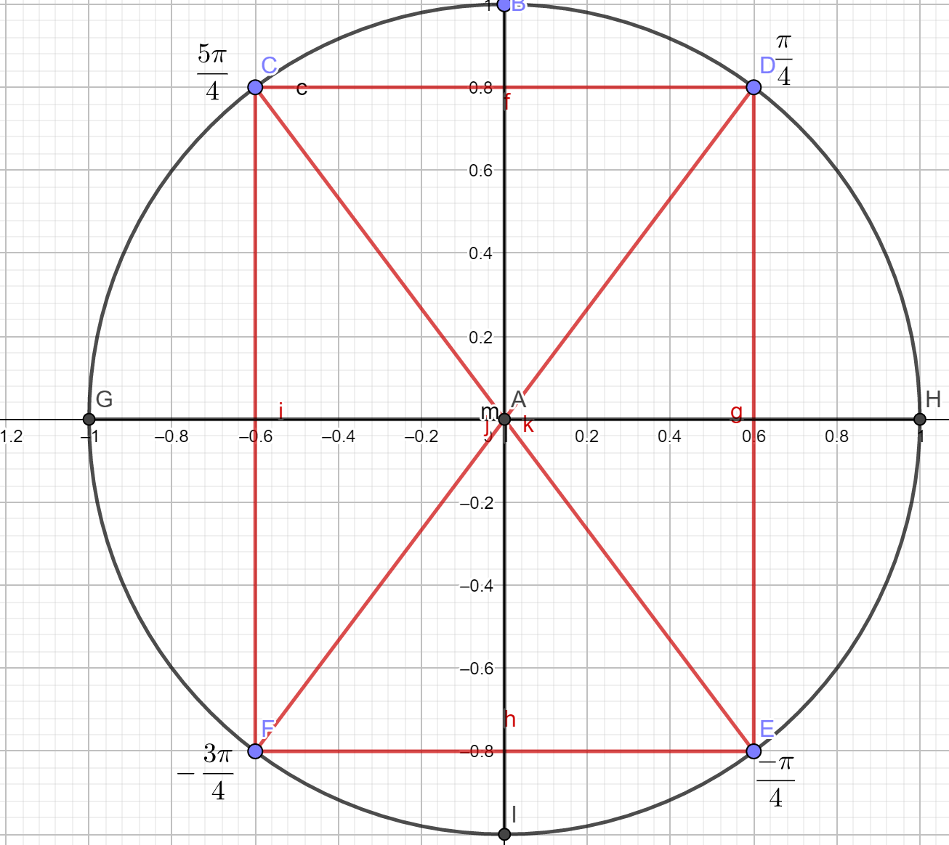

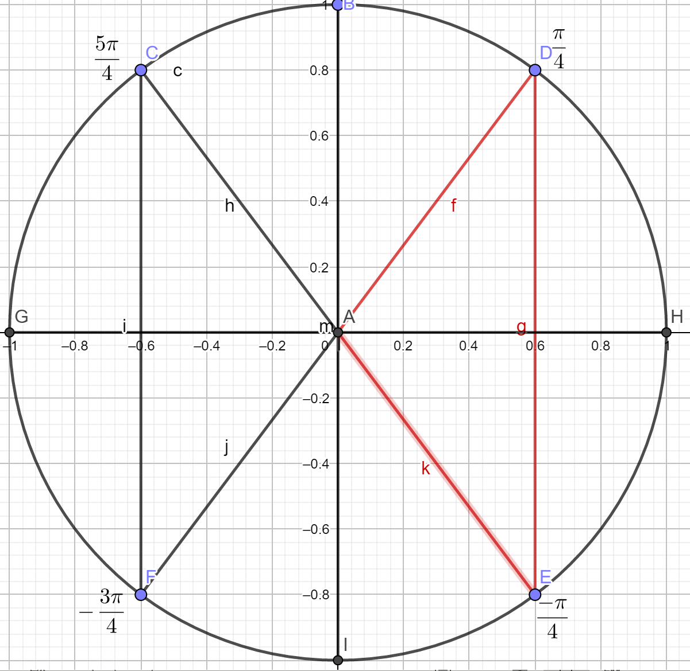

Sin(x)=a (r)⬄x=a+2kπ ou x=π-a+2kπ ∀k∈(|Z)(/r)

|a|<1

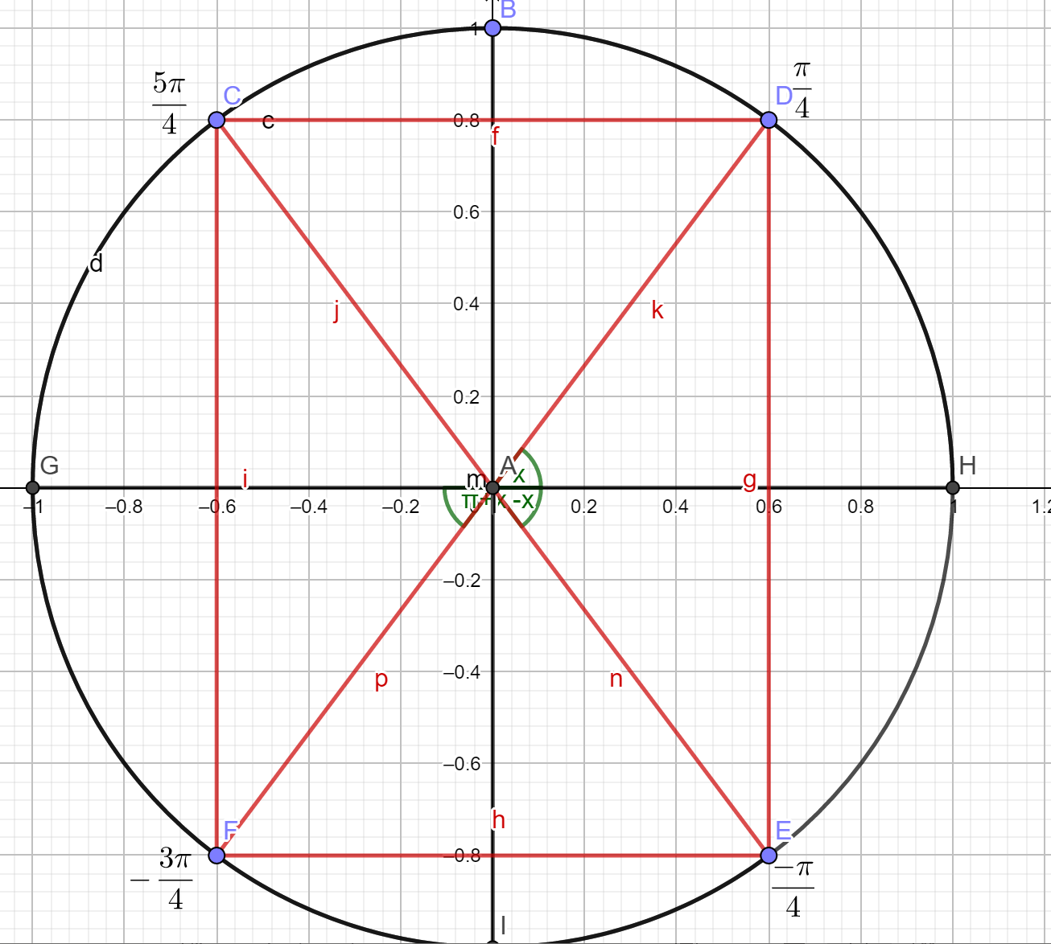

a) cos(x)= ⬄ cos(x)=cos() ou cos(x)=cos(- )

⬄

(r)donc S= donc [0; π]

I=[0;12π]

Photo non représentée

x∈[0 ;12π] ⬄ 0≤+2kπ≤12π

⬄ -≤2kπ≤12π-=

⬄ - /2π≤k≤/2π

⬄ -*≤k≤*

⬄ -≤≤

k={0;1;2;3;4;5}

k=0 : x=

k=1 : x=+2π=

k=2 : x=+4π =

k=3 : x=+6π=

k=4 : x= +8π=

k=5 : x=+10π=

x=+2k π

x∈[0 ;12 π]

⬄0≤- π/3 +2k π≤12 π

⬄ π/3≤2k π≤12 π+ π/3

⬄ π/3/2 π≤k≤37 π/3/2 π

⬄1/3 * ½≤k≤37/6

(r) = * = =

1/6≤k≤37/6

K=1 ;2 ;3 ;4 ;5 ;6

K=1 : x=- π/3 + 2 π = 5 π/3

K=2 : x=- π/3 + 4 π = 11 π/3

K=3 : x=- π/3 + 6 π = 17 π/3

K=4 : x=- π/3 + 8 π = 23 π/3

K=5 : x=- π/3+10 π = 28 π/3

K=6 : x=- π/3 + 12 π = 35 π/3

Donc S={;;;;;;;;;;}

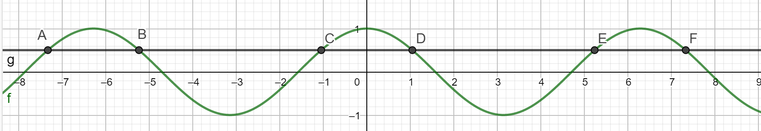

b)

sin(2x)=- ⬄ sin(2x) = sin(-)

⬄ 2x=-+2k π ou 2x=π-(-)+2kπ

= π++2kπ

= +2kπ

⬄x=(-+2kπ)/2 ou x=(+2kπ)/2

⬄x=-+kπ ou x=+kπ = +kπ

Donc S={- +k π ;+kπ}

Or - ∉ [- ;] et ∈[- ;]

Donc α=+kπ

J=[-2 π ;2π]

x∈J ⬄ -2 π≤-+kπ≤2 π

⬄ -2π+≤kπ≤2 π+

⬄-≤kπ≤

⬄(-)/π≤k≤()/π

⬄-≤k≤

K=-1 ;0 ;1 ;2

K=-1 : x=--π = -

K=0 :x=-

K=1 :x=-+π x=∈J

K=2 :x=-+2π =

Donc S1={- ;- ; ;}

x=+kπ

x∈[-2π ;2π]

⬄-2π≤+kπ≤2π

⬄-2π-≤kπ≤2π-

⬄-/π≤kπ≤/π

⬄-≤k≤

k∈{-2 ;-1 ;0 ;1}

k=-2

x=-2π = -

k=-1

x=-π

x=-

k=0

x=

k=1

x=+π

x=

Donc S2={- ;- ;- ;}

Par conséquent :

S={- ;- ;- ;- ; ; ; ;}

C)

Sin(3x)=cos

(r)« Rappels : cos(x)=a et sin(x)=a »

Cos(x)=a ⬄ cos(x)=cos(α)

Cos(-x)=sin(x)

Cos(+x)=-sin(x)

Sin(-x)=cos(x)

Sin(+x)=cos(x)

Sin(3x)=cos(-3x)(/r)

Sin(3x)=cos(-x) ⬄ cos(-3x)=cos(-x)

⬄(r)-3x=-x+2kπ ou -3x=-(-x)+2kπ

⬄-+2kπ=3x-x ou -3x=-+x+2kπ

⬄2x=+2kπ ou ++2kπ = 3x+x=4x

⬄x=/2 + = +kπ

4x=+2kπ

x=/4 + = +

donc S={+kπ ;+}

x=+kπ

x∈[0 ;2π] ⬄ 0≤+kπ≤2π

⬄ -≤kπ≤2π-=

⬄-/π≤k≤/π

⬄-*≤k≤*

⬄-≤k≤

-=-0,125 et ≈1,875

k=0, k=1

x= et x=+π=

donc S1={ ;}

x∈[0 ;2π] ⬄0≤+≤2π

⬄-*2≤≤2π- = =

⬄-*2≤kπ≤*2

⬄-≤kπ≤

⬄-≤k≤

⬄-≤k≤

k∈{0 ;1 ;2 ;3}

k=0 ⬄ x=k=1 ⬄ x=+ =

k=2 ⬄ x=+ =

k=3 ⬄+=

Donc S2={ ; ; ;}

Par conséquent S={ ; ; ; ; ;}

Ex 40 p 210 :

a) Sin (α)=

sin=sin=

donc α= ou α=π- =

donc ℝ S=k∈(|Z)

b)

TD4

d) Cos(x)=sin(-x)=sin(x)

Rappels de cours :

cos(x)=sin()⬄cos(x)=cos(-)

⬄x=-+2kπ ou x=-(-)+2kπ, avec k∈(|z)

⬄x=+2kπ ou x=+-+2kπ

⬄x=+2k π ou x=-+2kπ

I=[0 ;2π]

0≤+2kπ≤2π

⬄-≤2kπ≤2π-

⬄-≤2kπ≤

⬄-/2π≤k≤/2π

⬄-*≤k≤*

⬄-≤k≤

-≈-0,15

≈0,85

k=0 ; x=

Rappel de cours :

Cos(-x)=Sin(x)

Sin(-x)=Cos(x)

Cos(3x)=Sin(x)⬄Cos(3x)=cos(-x)

⬄3x=-x+2kπ ou 3x=-(-x)+2kπ.

Donc S={ ;}

Rappel :

Cos(x)=a ⬄ Cos(x)=Cos(α)

⬄x=α+2kπ ou x=-α+2kπ

Avec |a|<1

Cos(3x)=Sin(x) ⬄ Cos(3x)=Cos(-x)

⬄3x=-x+2kπ ou 3x=-(-x)+2kπ

⬄4x=+2kπ ou 3x=-+x+2kπ

⬄x=*+2kπ* ou x=-+2kπ/2

⬄x=+ ou x=-*+2kπ*=-+kπ.

Rappel de Cours :

Sin3x=cos2x

⬄Sin3x=Sin(-2x)

⬄3x=-2x+2kπ ou 3x=π-(-2x)+2kπ

⬄5x=+2kπ ou 3x=+2x+2kπ

x=+ x=+2kπ

(r)sin(x)=a ⬄sin(x)=sin(α)

Avec |a|<1 ⬄ x=α+2k π ou x= π-α+2kπ(/r)

Sin(2x)=cos(x-)

Rappel :

Cos(-x)=sin(x)

Sin(-x)=cos(x)

Cos(x)=cos(α) ⬄ x=α+2kπ ou –α+2kπ

Sin(2x)=cos(x-)

⬄cos(-2x)=cos(x-)

⬄-2x=x-+2kπ ou -2x=-(x-)+2kπ

⬄++2kπ=2x+x ou -2x=-x++2k π

⬄++2kπ=3x ou -+2kπ=2x-x

⬄+2kπ=3x ou -+2kπ=x

⬄x=/3+ ou x=+2kπ

⬄x=*+ ou x=+2kπ

⬄x=+ ou x=+2kπ

I=[0 ; 2 π[

K=0 : x=<2π

x=<2π.

Correction de l’ex 40 p 210 :

a)

Sin (α)= ⬄ sin(α)=sin

⬄ a=+2kπ ou a=π-+2kπ=+2kπ, k∈(|z)

Il s’agi des points associées aux réels et

Donc l’ensemble des solutions est S=

b) Sin (α)=-

⬄sin(α)=sin

⬄a=-+2kπ ou a=π-+2kπ

a= π++2kπ = +2kπ = - +2kπ.

Il s’agit des points associés - et -.

Donc l’ensemble des solutions est S=

c) Cos (α)=

⬄cos(α)=cos ou cos(α)=cos

⬄a=+2kπ ou α= -+2kπ

Il s’agit des points associés et -.

Donc l’ensemble des solutions S=

d) cos (α)=1⬄cos(α) ou cos(α)=cos(2π)

⬄α=2kπ ou 2π+2kπ

Il s’agit des points associés des points et .

Ex 41 :

Dans [0 ;2π[

Sin(α)==

⬄sin(α)=sin

⬄α=+2kπ et 2=π-+2kπ = +2kπ

Pour K=0

α= ; α=

Pour k=1

α=+2π

α=+=>2π

Donc S=

Pour K=-1

α=-2π

α=-

α=-<2π

2)

Sin(α)=-1

⬄sin(α)=sin(π)

⬄α=π+2kπ ou α=π-π+2kπ = 2kπ

Pour K=0

α=π et α=0

Pour K=1

α=π+2kπ=3π>2π

α=2π

Donc S=

cos(α)=-

⬄cos(α)=cos et cos(α)=

⬄ α=-+2kπ et α=-+2kπ

Pour K=0

α=- et α=-

Pour K=1

α=-+2π α=-+2π

α=-+ α=-+

α= α=

Pour K=-1

α=-+2kπ

α=--

α=-<0

=-=2π-

Cos=cos=

=+

Cos = cos(π+)=-cos=-

S=

S=

(r)E) Périodicité :

Définition : (/r) une fonction f définie sur ℝ est (r)T-périodique (T>0) si ∀x∈ℝ, f(x+T)=f(x) où T est le plus petit réel positif non nul vérifiant l’égalité.(/r)

(v)Remarques :

* Une fonction f définie sur ℝ peut être périodique comme la fonction sin(), cos() et plusieurs autres.
* Il existe également des fonctions périodiques sur la réunion d’intervalles de la forme ]a+kT, a+(k+1)T[ où k∈(|z). exemple : (/v) a=- et T=π

I=]-+kπ ; -+(k+1)π[

* (v)Si ∀x∈ℝ, f(x+T)=f(x) alors ∀x∈ℝ, ∀k∈(|z), f(x+kT)=f(x).
* Comme sin() est périodique, de période 2 π. On a : sin(x)=sn(x+2 π)=sin(x+4 π)=sin(x-2π)=…
* Exemple : g(x)=tan(x). Montrons que la fonction tangente est π-périodique. (/v) g(x)=tan(x)

g(x)=

« g(x+ π)=g(x) » ?

g(x+π)=

g(x+ π)==

(carré)(g(x+ π)=g(x))

**Propriété :** Les réels a≠0 et b étant fixés, les fonctions Sa,b et Ca,b définies sur ℝ par : sont périodiques et leur période T=.

**Démonstration 1 :**

**T=**

**Sa,b=sin = sin = sin(ax+2π+b) = sin(ax+b+2π)=sin(ax+b)**

**Donc Sa,b(x) est bien périodique. Ca,b=cos = cos = cos(ax+2π+b) = cos(ax+b+2π) = cos(ax+b)**

**Exercice :**

f(x)=sin

a=10 T=

T=

Donc f est périodique.

Vérifions f=sin = sin = sin = sin = sin = f(x)

Correction de l’exercice du TD4 :

F1(x)=sin(3x+1) a=3

T1=

F2(x)=cos(5x-3) a=5

T2=

F(x)=F1(x)+F2(x)

Cherchons le premier multiple commun de et .

M :,, , , , …

M :, ,, , , etc…

==2π

La période F est 2π.

F(x+2π)=F(x)

G(X)=cos+cos

G1(x)= cos

T1=

T1=

G2(x)=cos

T2=

T2=

Multiples de  : ,= π, ,=2 π, , etc…

Multiples de  : ,,=π

Donc G est π-périodique.

(r)4) Produit scalaire

a) Produit scalaire de deux vecteurs

Définition 1 : (/r)

Soient et deux vecteurs non nuls du plan, (r)on a :

(/r)

Le produit scalaire . (r)est un nombre réel. (/r) |||| : La longueur du déplacement de .

||||=AB

(r)b) Définition 2 : Projection orthogonale (/r)

Soient O, A et B trois points non alignés du plan. Le projeté orthogonal de b sur la droite (OA) est le point d’intersection de (OA) et la perpendiculaire à (OA) passant par B.

Illustration géométrique :

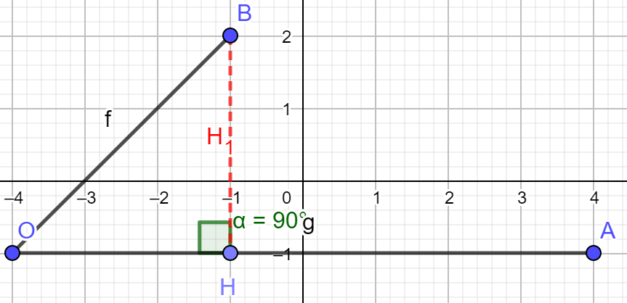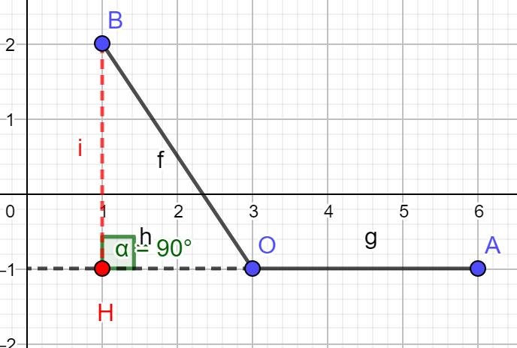

(r)Définition 3 : (/r) (Produit scalaire) Soient et deux vecteurs du plan et O un point. On note A et B les points tels que = et =. Le produit scalaire de par est le réel, tel que :

* (r)Si = ou = alors .=0
* Si ≠ et = alors, en notant H le projeté orthogonal de B sur la droite (OA), on a donc deux cas :
  + (/r) si et sont colinéaire et de même sens alors (r)(/r)
  + Si et sont colinéaires et de sens contraires alors (r)(/r)

Démonstration :

.=.

.=.(+)

.=.+.

}}}}}}

0

.=.

.=||||*||||*cos( ;)

.=OA*OH*cos(0)

.=OA*OH*1=OA*OH

(or ⊥;donc.=0)

(;)=O

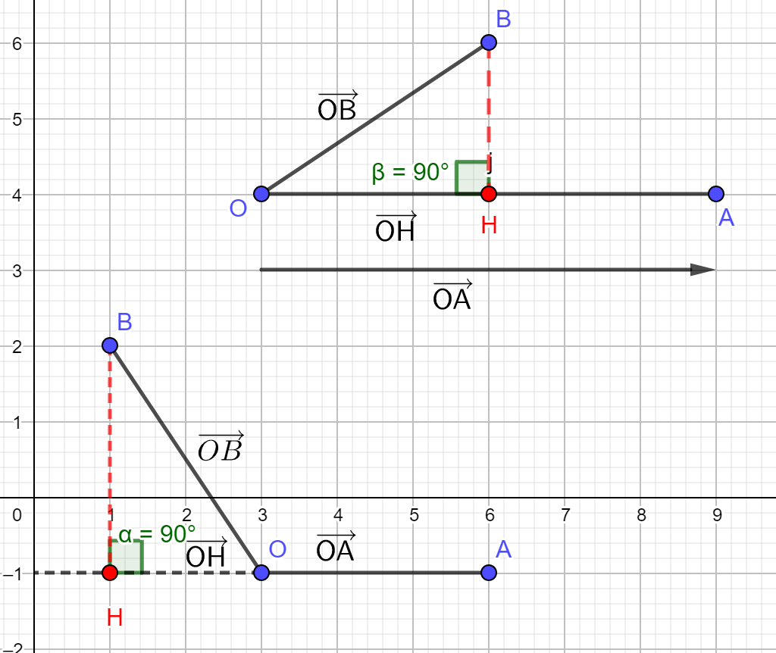

(r)Propriété : (/r) Si deux vecteurs et se projettent orthogonalemnt de la même façon sur la direction d’un vecteur , alors (r) (/r)

(r)4) cas particulier(/r)

= : .=.

.=||||*||||*cos(;)

.=||||²*cos(0)

.=||||*1

**c) application du produit scalaire en trigonométrie**

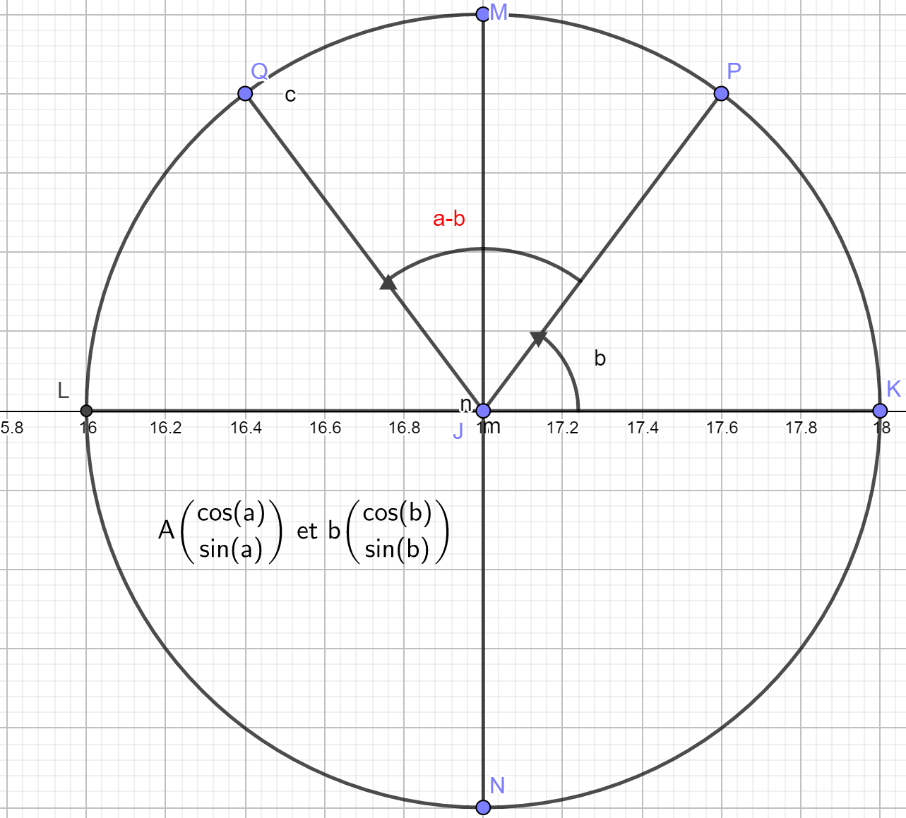

.=||||*||||*cos(;)

.=OA*OB*cos(a-b)

(r)Dans un repère orthonormé (O, ,) : (/r)(x;y) et (x’;y’)

.=1*1*cos(a-b)

.=cos(a-b)

.=cos(a)*cos(b)+sin(a)*sin(b)

Donc .

Exercice 1 :

1) Calculer la valeur exacte de Cos(-97π/4) puis sin(27π/3)

2) Soit A=[cos(35π/4)-cin(-29π/6)]/sin(17π/3)

a) cos(-α)=cos(α)

b) cherchons la mesure principale de α∈]-π;π]

c) Calculons cos(π+α) ou cos(π-α)

cos(-97π/4 = 100π-3π/4 = 100π/4 – 3π/4 = 25π – 3π/4 = 24π+π- 3π/4 = 24π+π/4 = 12*2π+π/4

mes(97π/4)=π/4

cos(97π/4)=cos(2*12π+π/4)=cos(π/4)=(rac)(2)/2

27π/3=24π+3π/3=24π/3+3π/3= 8π+π

mes(27π/3)=π

sin(27π/3)=sin(π)

sin(α+2kπ)=sin(α)

sin(2*4π+π)=sin(π)

2)

A=[cos(35π/4)-sin(-29π/6)]/sin(17π/3)

Cos(35π/4)

35π/4=36-π/4= 36π/4-π/4= 9π-π/4=8π/4=cos(2π)

Correction :

Cos(35π/4)=32π+3π/4 = 8π + 3π/4=2*4π+3π/4= cos(3π/4)=-(rac)(2)/2

Sin(-29π/6)=-sin(29π/6)=29π/6=30π-π/6=30π/6 – π/6 = 5π-π/6 = cos(4π/6)=

Correction :

Sin(-29π/6)=-sin(29π/6)=30π/6 – π/6 = 5π- π/6 = 4π+π-π/6=4π+5π/6 = -sin(5π/6)=-1/2

17π/3=18π/3 – π/3 = 6π-π/3 donc mes(17π/3)=-π/3 sin(17π/3)=sin (-π/3) =-sin(π/3)=-(rac)(3)/2

A=[-(rac)(2)/2 – (-1/2)]/-(rac)(3)/2

A=-(rac)(2)/2 + 1/2/-(rac)(3)/2 = (-(rac)(2)/2 + ½)*(-2/(rac)(3)) = (rac)(2)-1/(rac)(3) = ((rac)(2)-1)/(rac)(3)*(rac)(3)/(rac)(3) = (rac)(6)-(rac)(3)/3

Exercice 2 :

Simplifier l’expression suivante :

F=cos(x+)+sin(x+π)-sin(x-)

F=cos(x-π/2)-sin(x)-sin(-(-x))

F=cos(-(-x))-sin(x)-sin(-(-x))

F=cos(-α)-sin(a)-sin(-α)

F=cos(α)-sin(x)-(-sin(α))

F=cos(-x)-sin(x)+sin(-x)

F=sin(x)-sin(x)+cos(x)=cos(x)

Sin(π/2 -x)=cox(x)

Cos(-x)=sin(x)

(r)Propriété : (Analitiquement )(/r)

Si, dans un repère orthonormé (O,,) les vecteurs et on pour composantes (x;y) (x’;y’) alors :

(r)(square)(.=xx’+yy’)(/r)

Démonstration :

Dans la base ( ;)

=x+y

=x’+y’

⬄ .=0

||||=||||=1

.=||||²=1

.=||||²=1

.=(x+y).(x’+y’)

.=x.x’+x.y’+y.x’+y.y’

.=x*x’.+y’y.(b)+xy’.+yx’.

.=xx’.+y’y.

.=xx’+yy’(/b)

(r)c) Formules d’addition(/r)

Propriété :



Soient (O ; , ) un repère orthonormé, C le cercle trigonométrique associé a et b deux réels. A(Cos(a);Sin(a)), B(Cos(b);Sin(b)).

.=||||*||||*cos(;)

.=OA*OB*cos(a-b)

.=1*1*cos(a-b)

.=cos(a-b) (1)

.=(Cos(a);Sin(a)).(Cos(b);Sin(b))(2)

.=Cos(a)*Cos(b)+Sin(a)*Sin(b)

Donc (square)(Cos(a-b)=Cos(a)*Cos(b)+Sin(a)*Sin(b)) (1)

(r)Posons b’=-b(/r) 🡺 (b)b=-b(/b)

Cos(a-b)=cos(a+(b)b’)(/b)

Cos(a+b’)=Cos(a)*Cos(-b’)+Sin(a)*Sin(-b’)

(square)((b)Cos(a+b’)=cos(a)*cos(b’)-sin(a)*sin(b’)(/b))

(r)2) Quels que soient les réels a et b, on a :

(square)(Cos(a+b)=cos(a)*cos(b)-sin(a)*sin(b))

3) (square)(sin(a+b)=sin(a)*cos(b)+sin(b)*cos(a))

4) (square)(sin(a-b)=sin(a)*cos(b)-sin(a)*cos(b))

a=π et b=x

Cos(a-b)=cos(π-x)=cos(π)*cos(x)+sin(π)*sin(a) (r)=-cos(x)(/r)

Cos(π+x)=cos(π)*cos(x)-sin(π)*sin(x) = -cos(x)

Cos(π/2 -x)=cos(π/2)*cos(x)+sin(π/2)*sin(x) = (r)sin(x)(/r)

Exercice 1 :

1) et

.=1*0+0*(-10)=0

Donc ⊥

2) .=*+*

= -

= -

= -

.≠0

3) et , x∈ℝ

.=cos(x)*(1+sin(x))+(1-sin(x))*cos(x)

= cos(x)+sn(s)cos(x)+cos(x)-sin(x)cos(x)

= 2cos(x)

.=0 ⬄ x=+kπ, k∈(|z)

Exercices 2 :

et

⊥ ⬄-3*2k+(1-k)(k-1)=0

⬄-6k+k-1-k²+k=0

⬄-k²-4k-1=0

⬄k²+4k+1=0

∆=4²-4(1*1)

∆=12≥0

k’==-=-2-

k’’==+=-2+

Exercice 3 :

1) .=-1*3+2*2=1

2) .=||||*||||*cos(,)=2*1*cos = 2*=-1

3) .=||||*||||*cos(,)=1*1*cos=1*0=0

4) .=(||+||²-||||²-||||²)=(1²-1²-2²)=-2

5) (-)²=²-2.+² donc .=

.=(1²+1²-2²)=-1.

Exercice 5 :

.=.=AB*=

.===8

.=.=BA*=

.==8

.=.=AB*===8

.=(+).(+)=.+.+.+.

= 0-BA*BG-AD*CB+0=-4*3-3*3=-12-9=-21

.=ED*EC*Cos =4*4*cos=16*=8

Exercice 6 :

.=OD*===8

.=-.=-*AO=-=-=-8

.=-.=-AB²=-4²=-16

.=.=-.=-BA*BO*cos = -4*4*Cos=-16*=-8

.=2.=2*OD*OE*cos =2*4*4*Cos=32*=16

.=.=-.=0 car ADF est un triangle rectangle en F.

.=0 car ⊥

(r)Rappels : Formule de duplication(/r)

Quels que soient les réels a et b :

1) Cos(a+b)=Cos(a)*Cos(b)-sin(a)*sin(b)

2) Cos(a-b)=Cos(a)*Cos(b)+sin(a)*sin(b).

3) sin(a-b)=sin(a)*cos(b)-sin(b)*cos(a)

4) sin(a+b)=sin(a)*cos(b)+sin(b)*cos(a)

(r)Propriété : Formule de duplication :(/r)

Si a∈ℝ, alors on a :

(r)Cos(2x)=cos(x+x)

=Cos(x)*Cos(x)-sin(x)*sin(x)

=Cos²(x)-sin²(x)

Cos(2x)=Cos²(x)-sin²(x)

Cos(2x)=1-sin²(x)-sin²(x)

(/r)

∀x∈ℝ, cos²(x)+sin²(x)=1

(r)cos(2x)=cos²(x)-sin²(x)

Cos(2x)=cos²(x)-(1-cos²(x))

Cos(2x)=cos²(x)-1+Cos²(x)

(/r)

« cos(2x)=cos²(x)-sin²(x) »

Cos(4x)(r)Cos²(2x)-sin(2x)

Cos(4x)=2cos²(2x)-1

Cos(4x)=1-2sin²(2x) (/r)

Sin (a+b)=sin(a)*cos(b)+sin(b)*cos(a)

(r)sin(2x)=sin(x+x)

Sin(2x)=sin(x)*cos(x)+sin(x)*cos(x)

(4) (/r)

DM3 : Cos(3x)=4(cos(x))3-3cos(x)

(r)cos(3x) =cos(2x+x)

=Cos(2x)*cos(x)-sin(2x)*sin(x)

=Cos(2x)*cos(x)-2sin(x)*cos(x)*sin(x)

=(cos²(x)-sin²(x))*Cos(x)-2sin²(x)*cos(x)

=(cos²(x)-(1-cos²(x)))*cos(x)-2(1-cos²(x))*cos(x)

=(2cos²(x)-1)*cos(x)-2(cos(x)-cos3(x))

=2cos3(x)-cos(x)-2cos(x)+2cos3(x)

=4cos3(x)-3cos(x).(/r)

(r)Propriété : Formule de linéarisation :(/r)

Si a∈ℝ, alors on a :

(r)(/r)

Remarque : Cos(2x)=2cos²(x)-1

⬄Cos(2x)+1=2cos²(x)

⬄Cos²(x)=

Cos(2x)=1-2sin²(x)

⬄2sin²(x)=1-cos(2x)

⬄sin²(x)=

Si a∈ℝ, on a :

(r)

Exercice d’application(/r)

Cos

Cos²(a)== =

Correction :

Cos(2*)=2cos²()-1

Cos()+1=2cos²()

Cos²()==

Cos²()==

Cos()= ou cos()=-

Cos()= ou cos()=-

Cos()= ou cos()=-

Ro ∈[0 ;]

Donc

x²=a⬄x=a ou x=-a.

(r)Propriété : Propriété Algébrique(/r)

Soient , et trois vecteurs et k ∈ℝ, on a :

(r)1) .=.(commutativité)

2) (k).=k(.)

3) (+).=.+. (DISTRIBUTIVITE)

Remarques :(/r)

A l’aide de ces propriétés, nous allons pourvoir effectuer des calculs vectoriels.

Par exemple : (-).=.-. (r)3)(/r)

.(2+3)=.2+.3 (r)2)(/r)

(2+3)=2(.)+3(.) (r)Cas particuliers(/r)

(2+3)=2||||²+3(.) (r)Cas particulier(/r)

On a aussi les identités remarquables équivalentes :

²=||||²

(+)²=²+2.+² = ||||²+||||²+2.

(-)²=²-2.+²=||||²+||||²-2.

(+).(-)=.(-)+.(-) = .-.+.-.

0

(+).(-)=²-²

(+).(-)=||||²-||||²

(r)Propriété :(/r) Les normes.

²=||||²

(+)²=||+||²

(+)²=||||²+||||²+2.

a)=b) ⬄ ||+||²=||||²+||||²+2.

⬄2.=||+||²-||||²-||||²

⬄**.=[||+||²-||||²-||||²] 1)**

**Illustration géométrique**

-||² c)

(-)²=||||²+||||²-2. d)

C=d ⬄ ||-||²=||||²+||||²-2.

⬄2.=||||²+||||-||-||²

⬄**2).=[||||²+||||²-||-||²]**

**f(e)=**12+3,1sin((e-80))

1) Tracer f à l’aide de la calculatrice. C sur l’intervalle [-π ; π]

2) Déterminer T

Sa,x=sn(ax+b)

F(e)=12+3,1 sin(*e-*80)

a= et b=-

T==/3=2π*=6.

Exercice 1 de la feuille :

1) et

Rappel : soient

.=x*x’+y*y’ = 1*0+0*(-10)=0

Donc et sont orthogonaux. (⊥)

2) ; et ;-

.=*+* = -=-= -=

.=cos(x)*+*cos(x) = cos(x)+cos(x)*sin(x)+cos(x)-sin(x)*cos(x) = 2cos(x)

Exercice 2 :

-3;1-K et 2K;K-1

⬄.=0

⬄-3*2K+(1-K)*(K-1)=0

⬄-6K+[K-1-K²+K]=0

⬄-6K-K²+2K-1=0

⬄-K²-4K-1=0

⬄K²+4K+1=0

∆=b²-4(ac)=4²-4(1*1)=16-4=12

k1==== ==-=-2-

k2==-2+

Donc k1 et k1

k1 k1

k1

k2 k2

k2 k2

k2

Exercice 3 :

2)

||||=2; ||||=1 et (,)=[2π]

.=||||*||||*cos(;) = 2*1*cos = 2*1*=-1

3)

||||=1;||||=1 et (;)=[2π]

.=||||*||||*cos = 1*1*0=0

Donc ⊥.

4) ||||=1 ; ||||=2 e ||+||=1

.=[||+||²-||||²-||||²]

.=[1²-1²-2²]

.=*(-4)

.=-2

5) ||||=1 ; ||||=1 et ||-||=2

.=[||||²+||||²-||-||²] = [1+1-4] = -1

(r).=[||+||²-||||²-||||²] (1)

.=[||||²+||||²-||-||²] (2)

(1)+(2) ⬄ 2.=[||+||²-||-||²]

⬄ .=[||+||²-||-||²] (3)

6) ||+||=5 et ||-||=1

.=[5²-1²] = *24 = 6.

Exercice 4 :

||||=2 ; ||||=4 et .=3

(+).(-2+3)=.(-2+3)+.(-2+3) = .(-2)+.(3)+.(-2)+.(3) = -2.+3.-2.+3. = -2+.+3² = -2*||||²+3+3*||||² = -2*4+3+3*16 = 43.

||||=2 ; ||||=4 et .=3

(-2+3)=-2.+3. = -2²+9 = -2*4+9 = 1

||||=2 ; ||||=4 et .=3

(-2+).(+3)= -2.(+3)+.(+3) = -2.+(-2).3+.+.(3) = -2²-6.+.+3. = -2||||²-18+3+3||v||² = -8-18+3+3*16 = 25

||||=2 ; ||||=4 et .=3

(+2)²=²+2*.(2)+(2)² = ||||²+4*.+4*||||² = 4+4*3+4*16 = 80

||||²=2 ; ||||=4 et .=3

(3-2)²=(3)²-2*3.(2)+(2)²=9²-12.+4²=9||||²-12*3+4||||² = 36-36 + 64 = 64.

Exercice 5 :

.

1ère dèm :

.=.(+) = .(+) = .(+) = .(+) = .+. = ²+. = *AB²+0 (car ⊥) = *16=8

2ème Dèm : (conf cour projection orthogonale du produit scalaire).

D est le projeté orthogonale de A sur la droite DC,

Donc on a .=. = .

(r)Théorème : (médiane) (/r)

Soient A et B deux points du plan (P) ; I leurs milieu.

(r)∀M∈(P), on a :

* (1)
* (2)
* (3)(/r)

Démonstration 1 :

.=(+).(+) = .(+)+.(+) = .+.+.+. = ²+.-.+.

0

=MI²+0+.

I est le milieu de [AB]

=-=MI²-. = MI²-² = MI²-.

Démontration 2 :

MA²==(+)²

MA²=(-)²

MA²=²-2*.+²

MA²=IA²-2.+IM² (a)

MB²=²=(+)²

MB²=(-)²=IB²-2.+IM² (b)

(a)-(b) ⬄ MA²-MB²=(r)IA²-2.+IM²-(IB²-2.+IM²=IA²-IB²-2.+2.+O

Or = et =-

IB²=AB² IA²=AB²

Donc MA²-MB²=AB²-AB²-2.+2. (/r)

0

=2.-2. = 2.(-) = 2.(+) = 2.(+) = 2.

(r)Exercice d’application :(/r) Lignes de niveau

A et B sont deux points quelconques et k∈ℝ (fixé). Quel est l’ensemble des points M tels que : .=k ?

. =k ⬄=k

⬄MI²=k+

⬄ MI=

1er cas : k+≥0 ⬄ k≥-

Donc J=

2ème cas : k=-⬄k+=0

Donc MI=0 ⬄ M=I

3ème cas : k<- 🡺 k+<0 **(impossible)**

Quel est l’ensemble des points M du plan, tel que : MA²+MB²=k ?

MA²+MB²=k² ⬄ 2MI²+=k

⬄2MI²=k-=-

⬄MI²=

⬄MI²=*

⬄MI²=

1er Cas : k->0

⬄k>

Donc MI=

Par conséquent l’ensemble recherché est un cercle de centre I et de rayon ℝ=

Exercice 47 p 261 :

Soient A et B, tels que AB=6.

1) Déterminer l’ensemble des points M tels que :

.=-5.

.=-5 ⬄MI²-=-5

⬄MI²-=-5

⬄MI²-9=-5

⬄MI²=4

⬄MI=2

Donc l’ensemble cherché est le cercle de centre I et de rayon 2.

2) Justifier qu’il n’existe pas de point M tel que .=-10

.=0

M

.=x*x’+y*y’

(r)1ère méthode :

.=0 ⬄

.=0 ⬄ MI²-=0

⬄ MI²=

⬄MI=

⬄MIMI=

⬄MI=

⬄MI=

Correction de l’évale du 30 01 2020 :

Questions de cour :

1)

.=MI²-

MA²-MB²=2.

MA²+MB²=2MI²+

Exercice 1 :

MA²-MB²=12

a)

MA²-MB²=-² = (-).(+)

b)

MA²-MB²=12 ⬄ 2.=12 ⬄ .=-6

c)

H soit le projeté de M sur (AB)

.=6 ⬄ (+).=6

⬄ .+.=6

{{{{{{

0 car

⬄ .=6

d)

.=6 ⬄ .=6 or et sont colinéaires de même sens.

⬄IH*AB=6

⬄IH*2=6

⬄IH=3

e)

MA²-MB²=4 ⬄ 2.=4

⬄.=2

H étant le projeté orthogonal de M sur (AB), on a :

.=2 ⬄ .=2

⬄IH*AB’=2

⬄IH==1

Exercice 2 :

||||=5, ||||=3 et .=-2

1) ²=||||²

=5²

=25

(-).(+4)

=.(+4)-.(+4)

=.+.4-.-.4

=25+4(-2)+2-4²

=25-8+2-4*||||²

=19-4*9

=19-36

=-17

(+)²=²+2.+²

||+|²=25+2*(-2)+9

=30

2)

||+||²=30 🡺 ||+||=

||||+||||=5+3

=8

Donc ||||+||||>||+||²

(+)²=(+).(+)

=.(+)+.(+)

(r)Définition : Vecteurs normal(/r)

La droite (D) étant donnée, tout vecteurs non nul, orthogonal à un vecteur directeur de (d) est appelé (r) vecteur normal à (D), ⬄ .=0(/r)

, avec ≠

Le plan étant muni d’un repère orthonormé, un couple de réels (a;b) et un point A étant donnés, la droite passant par A de vecteur a pour équation cartésienne (r) (/r) Réciproquement, toute droite d’équation ax+by+c=0 admet comme vecteur normal.

Démonstration : Commençons par la réciproque :

(a;b)≠(0;0) et le vecteur n’est pas nul et le vecteur donc la droite (D) qui passe par A et ayant pour vecteur directeur, alors est normal à (D).

L’implication :

🡺 ⬄.=0

⬄. =0

(r)⬄a*(xB-xA)+b*(yB-yA)=0

⬄axB-axA+byB-byA=0

(/r)axB+byB-axA-byB=0(r)

⬄(/r)

Exercice 25 p 258 :

Déterminer l’équation cartésienne de la droite (D) passant par A et de vecteur normal .

a) A et

(D) : ax+by+C=0

C=-

C=-

C=-=-4

(D) :x+y+C=0

b) A et

(D) : ax+by+C=0

C=-

C=-

C=-

C=14

Donc (D)=7y+14=0

Exercice 3 :

I est le milieu de [AB]

I

I

⬄.=0

⬄.=0

(r)⬄2(x-3)+y*(-2)=0

⬄2x-6-2y=0

⬄2x-2y-6=0

⬄x-y-3=0

Donc (∆) : x-y-3=0 ou 2x-2y-6=0 (/r)

2)

(r)⬄.=0

⬄x-xB;y-yB).(xC-xA;yC-yA)=0

⬄(x-4 ;y+1).((0-2 ;-2-1)=0

⬄(x-4)*(-2)+(y+1)*(-3)=0

⬄-2x+8-3y+5=0

⬄2x+3y-5=0

Equation cartésienne d’un cercle :(/r)

Soient Ω et M, R>0

ΩM²=R²⬄

* R est le rayon du cercle
* Ω est le centre du cercle

Ex 42 p 260 :

Déterminer l’ensemble des points M du plan.

* + - 1. C1 :(x+4)²+(y-3)²-29=0

C1 :(x-(-4))²+(y-3)²=29=²

C1 :=∀M∈(P)/C(Ω,R=

* + - 1. C2 :x²+y²=7

C2 :x²+y²=7 ⬄(x-0)²+(y-0)²=²

C2=∀M∈(P)/C(Ω, R=

* + - 1. C3 :(x-3)(x+2)+(y-3)(y+1)=0

C3 :x²+2x-3x-6+y²+-3y-3=0

⬄x²-x-6+y²-2y-3=0

(r)⬄x²-x+y²-2y-9=0

⬄-+(y-1)²-1²-9=0

⬄+(y-1)²--1-9=0

⬄+(y-1)²--=0

⬄+(y-1)²==(/r)

C3 : ∀M∈(P)/C(Ω, R=

* + - 1. C4 :x²+y²+5x-6y-9=0

C4 : x²+5x+y²-6y-9=0

⬄x²+2**x+-+y²-2*3*y+3²-3²-9

⬄(x+)²-+(y-3)²-18=0

⬄(x+)²+(y-3)²--18=0

⬄(x-(-))²+(y-3)²-=0

⬄(x-(-))²+(y-3)²==

C4=∀M∈(P)/C(Ω, R=

* + - 1. C5 :x²+y²+4x-2y+6=0

C5 :x²+4x+y²-2y+6=0

⬄x²+2*2*x+2²+y²-2*1*y+1²-1+6=0

⬄(x+2)²+(y-1)²+5=0

⬄(x+2)²+(y-1)²+1=0

⬄(x+2)²+(y-1)²=-1 or le rayon ne peut pas être négatif.

* + - 1. C6 :(x-2)²+(y-1)²=0 comme le rayon est égal à 0 alors ce cercle est un point.

Ex 37 p 249 :

A(-2 ;4), B(2 ;3), C(1 ;1)

1)

On détermine l’équation de la hauteur hA. (1;2) est un vecteur normal à hA. Donc hA a une équation de la forme x+2y+C=0 où C est un réel. On utilise les coordonnées du point A pour déterminer la valeur de c : -2+2*4+c=0 d’où c =-6

x+2y-6=0 est donc une équation de la hauteur hA.

2) De même on détermine une équation de hC à l’aide du vecteur normal (4;-1). L’équation de hC est de la forme 4x-y+C’=0 où C’=-4*1+1=-3 car C∈hC. 4x-y-3=0 est une équation de hC.

Ex 41 p 260 :

1. C1 de centre A et R=

∀M∈C1 ⬄ AM=

⬄AM²=²=5

⬄²+²=5

⬄+²=5

⬄+²=5

1. C2 est le cercle de diamètre [AB] où A et B

∀M∈C2=IM==R

⬄IM²=R²

⬄²+²=

⬄+==

I

I

I

AB====

1. C3 est le cercle de centre Ω et C

CΩ=R

∀M∈C3 ⬄ ΩM=CΩ=R

⬄ΩM²=CΩ²

⬄(x+1)²+(y-2)²=(xΩ-xC)²+(yΩ-yC)

⬄(x+1)²+(y-2)²=(-1-3)²+(2+1)²

⬄(x+1)²+(y-2)²=16+9=25

I est le milieu de [AB]

J; M x;y

J =7;=2

∀M∈(∆),

⬄.=0

⬄. = 0

⬄.=0

⬄*6+*12=0

⬄6x-42+12y-24=0

⬄6x+12y-66=0

(∆) :y=-0,5x+5,5

⬄y+0,5x-5,5=0

⬄0,5x+y-5,5=0

⬄x+2y-11=0

(r)Suites numériques(/r)

(r)Objectifs : (/r)

* Découvrir les différents types de suites et savoir les représenter graphiquement
* Mettre ne œuvre un algorithme pour obtenir les termes d’une suite et la somme de ces termes.
* Savoir définir une suite arithmétique ou géométrique ; savoir les propriétés sur les suites.
* Etudier les propriétés d’une suite : monotomie, bornes, limite et période éventuelles.

(r)1) Généralités(/r)

(r)a) Définition (/r)

(r)Définition 1 : Suite numrique(/r)

Une suite est une fonction de |N{0 ;1 ;2 ;3 ;4 ;…} vers ℝ à partir d’un certain rang noté n0.

L’image d’un entier n par la suite u est (r) notée u (et se lit u indice n)(/r) on dira que un (r)est le terme général de la suite(/r). (Un)n≥n.

(Un)n≥n : U0;U1;U2;U3;…;Un;Un+1;…

}}}}}}}}}}}}}}}}}}}}}}}}}

Liste de nombres

(r)exemples :(/r)

(Un)n∈ℕ :🡪🡪

n=0 : U0=0²=0

n=1 : U1=1²=1

…

n=4 : U4=16

(Un) : Un=f(n)=n²

f :🡪🡪

Un+1=(n+1)²=n²+2n+1

(Vn)M∈ℕ:🡪🡪

g :=🡪

(r)b les différents types de définitions d’une suite :(/r)

(r)Definition 2 :(/r) Suite définie explicitement.

Soient a(aprt)ℕ, et f une fonction définie sur l’intervalle (r)[a ;+∞[(/r).

La suite (Un) de terme général (r)Un=f(n)(/r) est une suite défoni explicitement (r)par la fonction.(/r)

Autrement dit ; toute suite définie en fonction de ℕ est explicite.

Un==f(n)

U0==

U4==

(r)Définition 3 :(/r) Suite définie par récurrence. Soit f une fonction définie sur un intervalle I telle que :

(r)f(I) I, et soit a∈I.(/r)

LA suite (Un)n est définie par : (Un) :

(r)Remarques : (/r)

* La condition (r)f(I) I est indispensable.(/r) Sans elle, l’existence d’une telle suite ne peut être garantie.

(r)exemples :(/r)

(Un)n∈ℕ:

U1===

U1=U0+1===

U2=U1+1== =*=128

U3=U2+1===

(Un)n∈ℕ:

U1=U0+1=3*0+U0=-2

U2=U1+1=-3*1+U1=-3+(-2)=-5

U3=U2+1=-3*2+U2=-6-5=-11

Ex 30 à 40 p 133 :

EX 30 p 133 :

1) Un=4n+5, n∈ℕ

U0=0+5=5

U1=4+5

U1=9

U2=4*2+5=8+5=13

U3=4*3+5=12+5=17

U10=4*10+5=40+5=45

2) Un=(-2)n, n∈ℕ

U0=(-2)0=1

U1=(-2)1=-2

U2=(-2)2=4

U3=(-2)3=-8

U10=(-2)10=1024

Ex 31 p 133 :

1) Un=, n∈ℕ et n≥3

U3===2

U4===1,5

U5===

U6===1,25

U10==≈1,13

2) Un=3n-7, n∈ℕ

U0=3*0-7=0-7=-7

U1=3*1-7=3-7=-4

U2=3*2-7=6-7=-1

U3=3*3-7=9-7=2

U10=3*10-7=30-7=23

Ex 32 p 133 :

1) Un=n², n∈ℕ

U0=0²=0

U1=1²=1

U2=2²=4

U3=3²=9

U10=10²=100

2) Un=, n∈ℕ

U0===0

U1===0,5

U2==

U3===0,75

U10==

Ex 33 p 133 :

Un=4n+5

1)

Un+1=4(n+1)+5=4n+4+5=4n+9

U2n=4(2n)+5=8n+5

U2n+1=4(2n+1)+5=8n+4+5=8n+9

Un²=4(n²)+5=4n²+5

2) Un=3n²+5

Un+1=3(n+1)²+5=3n²++6n+3+5=3n²+6n+8

U2n=3(2n)²+5=12n²+5

U2n+1=3(2n+1)²+5=12n²+12n+3+5=12n²+12n+8

Un²=3(n)²+5=3n4+5

Ex 34 p 133 :

1) 2 choix possibles pour le premier jeton et un choix possible pour le second jeton. Soit 2*1 rangements possibles.

2) 3*2*1

3) 4*3*2*1

4) n*n-1*(n-2)*…*2*1 = n ! (factoriel n)

5) Pour tout entier n≥1, Un

U1=1 !=1

U2=2 !=2*1=2

U3=3 !=3*2*1=6

U4=4 !=24

U5=5 !=120

U6=6 !=720

U7=7 !=5040

U8=8 !=40320

Ex 35 p 133 :

1) Il y a 5 choix possible pour le secrétaire et 4 choix possibles pour le trésorier (secrétaire ≠trésorier) soit 5*4=20 possibilités mais il n’y a pas d’ordre dans le tirage des deux nombres soit =10 comités possibles.

2) Pour n personnes, comités possibles.

3) pour tout entier n≥2, Un=

U2===1

U3===3

U4==6

U5==10

U6==15

U7==21

U8==28

U9==36

Ex 36 p 133 :

a) U0=1 pour tout n∈ℕ, Un+1=2Un+3

U1=2U0+3=2*1+3=5

U2=2U1+3=2*5+3=13

U3=2U2+3=2*13+3=29

b) V0=3

pour tout n∈ℕ*, Vn=5Vn-1+1

V1=5V0+1=5*3+1=16

V2=5V1+1=5*16+1=81

V3=5V2+1=5*81+1=406

c) W0=1

Wn+1=2Wn²

W1=2W0²=2*1²=2

W2=2W1²=2*2²=8

W3=2W2²=2*8²=128

Ex 37 p 133 :

1) (Un≠0)

U1=+1=+1=

U2=+1=+1=

U3=+1=+1=

2)

U1=3U0-2=4*2-2=6

U2=3U1-2*1=3*6-2=16

U3=3U2-2*2=3*16-4=44

Ex 38 p 133 :

1)

U1=-U0+3=-3+3=0

U2=-U1+3=-0+3=3

U3=-U2+3=-3+3=0

2)

U1=U0+=0+3=3

U2=U1+=3+=

U3=U2+=+1=

Ex 40 p 133 :

a) U0=5

U1=2U0+3=2*5+3=13

U2=2U1+3=2*13+3=29

U3=2U2+3=2*29+3=61

b) U1=5

U2=2U1+3=2*5+3=13

U3=2U2+3=2*13+3=29

U4=2U3+3=2*29+3=61

c) U3=5

U4=2U3+3=2*5+3=13

U5=2U4+3=2*5+3=29

U6=2U5+3=2*29+3=61

Ex 39 p 133 :

1) (Un≠0)

U1=+1=+1=

U2=+1=+1=

U3=+1=+1=

2)

U1=2(U0)²-4=2*(2)²-4=4

U2=2(U1)²-4=2(4)²-4=28

U3=2(U2)²-4=2(28)²-4=1564

Ex 40 p 133 :

a) U0=5

U1=2U0+3=2*5+3=13

U2=2U1+3=2*13+3=29

U3=2U2+3=2*29+3=61

b) U1=5

U2=2U1+3=2*5+3=13

U3=2U2+3=2*13+3=29

U4=2U3+3=2*29+3=61

c) U3=5

U4=2U3+3=2*5+3=13

U5=2U4+3=2*13+3=29

U6=2U5+3=2*29+3=61

(r)Rappels :(/r)

(Un)n:ℕ|🡪ℝ;n|🡪Un

Un=fℕ : définie de manière explicite

Un+1=f(Un) : définie par récurrence

II Suites géométriques

II.1.Définition d’une suite géométrique (/r)

=*a

Exercice :

Un+1=

U0=1 ; V0=2 et Un+1= et Vn+1=

b) (Wn)n∈ℕ:Wn=Vn-Un

« Wn+1=q*Wn »

Wn+1=Vn+1-Un+1 = - = -

Wn+1====*(Vn-Un)

Donc Wn+1=*Wn.

Par conséquent la suite (Wn) est géométrique de raison q= et de terme initial W0=V0-U0=2-1=1.

Ex 81 p 169 :

3) Soit (Vn) une suite définie pour tout entier naturel n par : Vn=

∀n∈ℕ,

a) Montrer la suite (Vn) est géométrique de raison q =- et V0.

b) Exprimer Vn en fonction de n puis Un.

a) Montrons que « Vn+1=q*Vn »

Vn+1= =  = = = = * = = = * = -* donc Vn+1=-Vn.

**Vn=**

Par conséquent la suite (Vn) est bien géométrique pour tout entier n avec pour raison q=- et de terme initiale :

V0=

V0=

V0=

b) Vn=V0*qn

Vn=*

Vn= ⬄ Vn*(Un+1)=Un-2

⬄Vn*Un+Vn=Un-2

⬄Vn+2=Un-Vn*Un

⬄Vn+2=Un(1-Vn)

⬄Un=

⬄

Ex 64 p 167 :

U0=20

n∈ℕ, Un+1=0,3*Un+3

Vn=Un-

1) V0=U0-

V0=20-

V0=-

V0=

2)

Vn=

Ex 65 p 167 :

U0=-6

Un+1=-Un+3

Vn, n∈ℕ, Vn=Un-

1)

Vn+1=Un-

Vn+1=(-Un+3)-

Vn+1=- (Un+-)=-Vn.

V0=U0-

V0=-6-

V0= --

2) V0= -*

D’où Un=-*+

3) On conjecture que (Un) tends vers .

Ex 78 (1 et 2) p 168 :

1)

(r) Rappels : (/r) (Un)n∈ℕ est dite géométrique, si pour tout entier naturel n, Un+1=q*Un.

(r)Un=Up*qn-p pour tout n≥p avec n∈ℕ et p∈ℕ.(/r)

P=0 : Un=U0*qn

P=1 : Un=U1*qn-1

P=2 : Un=U2*qn-2.

(r)Propriété :(/r) une suite géométrique (Un)n∈ℕ de raison 9 est :

Graph 1

* (r)Croissante si U0>0 et q>1 ou bien si U0<0 et 0<q<1
* Décroissante si U0>0 et 0<q<1 ou bien si U0<0 et q>1.(/r)

Graph 2

Une suite (Un)n∈ℕ géométrique de raison q<0 (r)n’est ni croissante, ni décroissante(/r).

Un=3*2n

Un+1=3*2n+1

Un+1=3*2n*2

Un+1=2*Un

Pour tout entier naturel n, (Un) est géométrique de raison q=2 et U0=3*20, U0=3>0.

Donc (Un)n∈ℕ est croissante pour tout entier naturel n.

Un=-4*2n

Un+1=-4*2n+1

Un+1=-4*2n*2

Un+1=2*Un

U0=-4*20=-4

(Un)n∈ℕ est géométrique de raison q=2 et U0=-4.

Donc la suite (Un)n∈ℕ est décroissante pour tout entier naturel n.

(r)Propriété :(/r) Somme des termes d’une suite géométrique.

La somme Sn de n termes d’une suite géométrique de raison q (r)est le produit du premier terme Up par le rapport à , Soit : (/r)

Sn=U0+U1+U2+U3+…+U25

Sn=U0+U0*q+U1*q+U2*q+…+U14*q

Sn=U0*q0+U0*q1+U0*q*q+U0*q3+…+U0*q25

Sn=U0*q0+U0*q1+U0+q2+U0*q3+…+U0*q25

(r)=U0*(1+q+q²+q3+…+q25)

=U0*

=-4*

=-4*

Démonstration exigible :(/r)

« 1+q+q²+…+qN= »

(1-q)(1+q+q²+q3+…+qn-1+qn)

=(r)1+~~q+q²+q~~~~3~~+…+~~q~~~~n-1~~~~+q~~~~n~~(/r)(v)-(~~q+q²+q~~~~3~~+q4+…+~~q~~~~n~~+qn+1)

=1-qn+1 (/v)

Donc 1+Q+q²+q3+…+qn+1+qn=(r)

Remaque :(/r) Avec la notation synthétique, la somme de n termes commençant par le rang p d’une suite géométrique de raison q s’écrit :

(r)Up+Up+1+Up+2+…+Un

=

S=1+3+3²+…+313

S=

S=

S=-

=2391484

Problème à faire pour le 28 02 2020

Soit la suite Un définie par : Un+1=, pour tout n∈ℕ, U0=1

1. Exprimer en fonction de

=

1. On considère la suite (Vn) définie pour tout entier naturel n par Vn=
   1. Montrez que la suite est géométrique. Vous préciserez la raison q et le terme initial V0.

Vn+1===

* 1. Exprimer Vn en fonction de n, puis Un en fonction de n.

Une suite (Un)n∈ℕ est dite arithmétique si, pour tout entier naturel n, il existe (r)un réel r appelé la raison tel que (/r)

(r)Théorème :(/r) Les deux propositions suivantes sont équivalentes :

* (Un)n∈ℕ est une suite arithmétiue de premier terme U0 et de raison r.
* (Un)n∈ℕ est la suite définie par :
  + (r)Un=U0+n*r
  + (/r)
  + Pour tout n≥p (entier naturel) (v)(/v)
    - P=0 :
      * Un=U0+(n-0)*r
      * =U0+n*r
    - P=1 :
      * Un=U1+(n-1)*r
    - P=3 :
      * Un=U3+(n-3)*r

🡪 : Un+1=Un+r

Un+1=(v)Un+1+r(/v)+r

Un+1=(v)Un-1+2*r(/v)

Un+1(v)=Un-2+r+(/v)21

Un+1=(v)Un-2(/v)+3r

…

Un+1=U0+n*r pour tout n ∈ℕ

« Un+1=Un+r »

U3=5 et U7=13

U3=U0+3*r=5

U7=U0+7*r=13

U3=U2+r=U0+2*r+r = U0+3r

(2)-(1) ⬄ 4r=8

⬄ r==2

U0+3*2=5

U0=5-6 = -1

2) Un=U0+n*r

U100=U0+100*2=-1+200=199

(r)Propriété (1) :(/r)une suite arithmétique (Un)n∈ℕ de raison r est (r)croissante si r>0, décroissante si r<0.

Propriété 2 : (/r) Somme des termes d’une suite arithmétique.

La somme Sn de n termes d’une suite arithmétique est le prodit de n par la demi-spmme du 1er et du dernier terme, en Commençant au terme d’indice p :

Sn=Up+Up+1+(r)…+(/r)Up+n+Up+n-1.

(r)Sn(/r)=(r)n* ∀n≥p(/r)

Un=2n-3

Un+1=2(n+1)-3

Un+1=2n+2-3

Un+1=Un+2

est arithmétique de raison r=2>0 donc (r)elle est croissante

|  |  |
| --- | --- |
| A | B |
| n | Un(/r) |
| 0 | -3 |
| 1 | -1 |
| 2 | 1 |
| 3 | 3 |
| … | … |

Un=2n-3

🡪 :

Sn=1+2+…+n=

S=1+2+3+4+…+n-1+n

S=n+n-1+n-2+…+…+2+1

2S=(n+1)+(n+1)+(n+1)+…+(n+1)

n fois

2S=n*(n+1)

Donc

S348=1+2+…+348 = =60726

S=33+36+39+…+267

S=33+(33+3)+(36+3)+…+Un

S=33+33+3*1+33+3*2+…+33+3*n

33+3n=267

3n=267-33

234

N==78

S=33+33+3*1+33+3*2+…+33+3*78

S=33*79+3(1+2+…+78)

S=33*79+

S=33*79+3*39*79

S=11850

Problème :

Partie A : (Un) : U4=14 et U6=87,5 déterminer U0 et préciser la relation de récurrence donnant Un+1 en fonction de Un dans les cas suivants :

1. (Un) est arithmétique ;
2. (Un) est géométrique ;
3. Un+1=a*Un +168, a= ?

1)

« Un+1=Un+r »

Un=U0+n*1

U6=U5+r = U4+r+r

U6=U4+2*r

87,5=14+25

2r=87,5-14

2r=73,5

r=

r=36,75

Un+1=Un+36,75

U4=U0+4*36,75

14=U0+147 = -133

Donc la suite (Un) est arithmétique de raison r=36,75 et U0=-133 pour tout n∈ℕ.

2)

« Un+1=q*Un »

U6=U5*q

U6=U4*q*q

U6=U4*q²

87,5=14*q²

q²=

q²=6,25

q=ou q=-

q=2,5 ou q=-2,5

3)

Un+1=2,5*Un ou Un+A=-2,5*Un

Un=U0*qn

U4=U0*(2,5)4 ou U4=U0*(-2,5)4

14=U0*39,0625

U0= = 0,3584

U0=-0,3584

S=590490+393660+262 440+…+10240

S=U0+U1+U2+…+Un.

Si U0=590490 U1=393660

==

==

q=

Un=U0*qn

10240=590490*

=

Fonction

y=

Tableau de valeurs

x=10

=

S=U0+…+U10 = U0*=590490*=

S=3*590490* = 17450990

Bébé lapins

|  |  |  |  |  |
| --- | --- | --- | --- | --- |
| Nombre de Mois | Bébé | Adolescent | Adultes | Total |
| 0 | 1 | 0 | 0 | 1 |
| 1 | 0 | 1 | 0 | 1 |
| 2 | 1 | 0 | 1 | 2 |
| 3 | 1 | 1 | 1 | 3 |
| 4 | 2 | 1 | 2 | 5 |
| 5 | 3 | 2 | 3 | 8 |

U0=1; U1=1;U2=2;U3=3;U4=5;U5=8

Un est donc la liste de tous les nombres. On dit que U5 est le terme de al suit (Un) de rang 5. U1 n’est pas le premier terme de la suite car on a U0. Attention à ne pas confondre (Un) qui est la liste de tous les nombre et Un qui est le terme général de la suite ou encore Un qui est le nombre dans la liste qui a pour rang n.

On créé une suite de nombre : {1,1,2,

Savoir faire :

Un=2n²+3

**U0=2*0²+3=3**

**U1=2*1²+3=5**

**U2=11**

**U5=2*5²+3=53**

**U100=20 003**

**Un+1=2*(n+1)²+3=2(n²+2n+1)+3 = 2n²+4n+2+3 = 2n²+4n+5**

**Un = f(n)**

**Un+1-Un = 2n²+4n+5-(2n²+3) = 4n+2>0**

**Donc (Un)n∈ℕ est croissante pour tout n∈ℕ.**

**Un=2n²+3**

**U2n=2(2n)²+3=2*4n²+3 = 8n²+3**

**U2n+1=2*(2n-1)²+3=2*(4n²-4n+1)+3 = 8n²-8n+5 = 2*(2n+1)²**

**U2n+1= 2*(4n²+4n+1)+3 = 8n²+8n+2+3 = 8n²+8n+5.**

**2Un+1 = 2*(2n²+3)+1 = 4n²+6+1 = 4n²+7**

**-Un+1+3=-(2(n+1)²+3)+3 = -(2(n²+2n+1)+3)+3 = -(2n²+4n+2+3)+3 = -2n²-4n-5+3 = -2n²-4n-2**

Problème 2, Partie A :

Un=f(n) = 2n-n.

T= = Un+1-Un = 2n+1-(n+1)-(2n-n) = 2n+1-2n-n-1+n = 2n+1-2n-1 = 2n*21-2n*1-1 = 2n(2-1)-1 = 2n*1-1 = 2-1≥0 donc la suite est croissante pour tout n ∈ℕ

n=0

20-1=0

n=1

21-1=1

Correction du problème 1 de la composition :

1)

Résoudre dans r puis dan l’intervalle [0 ;2π[.

Sin(3x+)=sin(-x)

⬄3x+=-2+2kπ ou 3x+= π(-x)+2kπ

⬄3x+x=-++2kπ ou 3x+= π-+x+2kπ

⬄4x=+2kπ ou 3x-x=-+ π-+2kπ

⬄x=+ ou 2x=- π+ π+2kπ

Donc S={+ ;kπ} dans ℝ

(r)I=[0 ;2π]

x∈[0 ;2π] ⬄ 0≤+≤2π

⬄-≤≤2π-

⬄-≤kπ≤4π-

⬄-≤kπ≤4π-=

⬄-≤k≤

k∈{0 ;1 ;2 ;3}

(/r)

k=0 : x=

k=1 : x=+=+=

k=2 : x=+ = +=

k=3 : x=+

x=+ =

donc S={ ; ; ;}

(r)x∈[0 ;2π] ⬄ 0≤kπ≤2π

⬄0≤k≤2 (/r)

k∈{0 ;1 ;2}

(r)k=0 :x=0

k=1 :x=π

k=2 :x=2π

(/r)

Ex2 :

2sin²(x)+3sin(x)+1=0

(r)y=sin(x) l’equation devient 2y²+3y+1=0

⬄

⬄sin(x)=sin() ou sin(-)

⬄x=+2kπ ou x=-+2kπ

y2=

y2=- ⬄ sin(x)=- ⬄ sin(x)=sin(-)

⬄ x=-+2kπ ou x=π-(-)+2kπ

=π++2kπ=+2kπ

3)

(r)

Sin(a-b)=Sin(a)*cos(b)-sin(b)*cos(a)

(E3) : sin(x)-*cos(x)=

Indication : ∀x∈ℝ :

Sin(x)-*cos(x)=2sin(x-)

2sin(x-)=(/r)2*(r)[(/r)sin(x)*cos()-(r)sin()*cos(x)]

=2*[sin(x)*- *cos(x)](/r)

=sin(x)-*cos(x)

(r)sin(x)-*cos(x)=⬄ 2sin(x-)=

⬄sin(x-)=

(/r)sin(x-)=sin()

⬄(r)x-=+2kπ ou x-= π-+2kπ

⬄ x=+(/r)2kπ ou x=π+2kπ(r)

k=0 :x=, x= π(/r)

k=1 :x=+2π=(v)>2π(/v) x=π+2π(r)=3π(apart pas)[0 ;2 π](/r)

k=2 : (r)x=+4 π = >2 π donc S=(/r)(v){ ;π}

b)

f1(x)=sin(9x+)

T1= f2(x)==

T1= T2==

f=f1+f2 T=

T1: ; ;=

T2: ;

PB :

1)

La hauteur hA issue de A a pour vecteur normal

(xc-xb;yc-yb)

B∈22⬄ Yb=

C∈22 ⬄ y=

(c-b ;-)

Donc M(x ;y) ∈hA ⬄ ⊥=0

Ex 6 p 154 :

On considère la suite (Un) :

a)

U2=U1+1===

U3=U2+1= = = =

U4=U3+1=====

U5=U4+1== = =.

b)

On pose Vn=

« Vn+1=Vn+r »

Vn+1= = =

Vn+1= = ====+=+Vn

Donc

V1==-1

Par conséquent la suite (Vn) est arithmétique de raison r=1 et de terme initial V1=-1.

C)

Vn=Vp+(n-p)*r

Vn=V1+(n-1)*(-1)

Vn=-1-n+1

Donc

De plus Vn=

⬄-n=

⬄Un-1=

⬄

U5=U4+1= = ==.

Ex 7 p 154 :

P0=1000 (Pn)

a)

Mq Pn+1=a*Pn+b

Pn+1=Pn-*Pn+120

Pn+1=1*Pn-0,2Pn+120

Donc Pn+1=0,8Pn+120

(r)a=0,8 et b=120(/r)

qn=Pn-λ

(r)« qn+1=k*qn »

λ est solution x=ax+b

x=0,8x+120

⬄x-0,8x=120

⬄0,2x=120

⬄x== ==600.

(/r)qn=Pn-(r)600

« qn+1=k*qn »

qn+1=Pn+1-600

qn+1=0,8Pn+120-600

qn+1=0,8Pn-480(/r)

qn+1=0,8(Pn-)

qn+1=0,8(Pn-)

qn+1=0,8(Pn-)

qn+1=0,8(Pn-600)=0,8*qn.

(r)q0=P0-600

q0=1000-600=400

donc la suite (qn)n∈ℕ est géométrique de raison q=0,8 et de terme initial

b)

qn=q0*qn-p

qn=400*(0,8)n

or qn=Pn-600 ⬄400*(0,8)n=Pm-600

⬄400*(0,8)n+600=Pn.

Ex 128 p 143 :

1)

a)

U0=1600

b)

Un+1=Un-*Un+100

Un+1=Un-0,1*Un+100

Un+1=0,9Un+100

0=1600

1=1540

2=1485

3=1437.4

4=1393.68

5=1754.294

6=1918.865

7=1286.978

c)

La suite semble décroitre.

2)

Vn=Un-1000

a)

Vn+1=Un+1-1000

Vn+1=0,9Un+100-1000

Vn+1=0,9Un-900

Vn+1=0,9(Un-)

Vn+1=0,9(Un-1000)

Vn+1=0,9*Vn

V0=U0-1000

V0=1600-1000

V0=600

Donc la suite (Vn) est géométrique de raison q=0,9 et de terme initial V0=600.

b)

Vn=V0*qn

Vn=600*(0,9)n

Or Vn=Un-1000 ⬄ 600*(0,9)n+1000=Un

Q=0,9<1 🡺 600*(0,9)n=600*0=0

Donc Un 1000

Un=600*(0,9)n+1000

Correction exercices sur les suites :

1)

1. U0=1600
2. U1=U0-0,1*U0+100=0,9*1600+100=1540

En 2019, le nombre d’oiseaux sera de 1540.

Un+1=Un-0,1Un+100=0,9Un+100

1. U0=1600

U1=1540

U2=1486

U3=1437,4

U5=1354,294

U6=1318,865

U7=1286,978

La suite semble décroitre.

2) Vn=Un-1000

a) Vn+1=Un+1-1000

Vn+1=0,9Un+100-1000

Vn+1=0,9Un-900

Vn+1=(0,9)(Un-(900)/(0,9))

Vn+1=(0,9)(Un-1000)

Vn+1=0,9Vn

b)

V0=U0-1000

V0=1600-1000

V0=600

Donc la suite (Vn) est géométrique de raison q=0,9 et de terme initial V0=600

b) Vn=V0*qn

Vn=600*(0,9)n

Vn=Un-1000

Un=Vn+1000

Un=(600*(0,9)n)+1000

c) soit la suite (Un) géométrique de raison q:

si 0<q<1 alors la limite quand n tend vers +∞ de Un tend vers 0, c'est à dire que à partir d'un certain rang assez grand, tous les termes de la suite se rapprocherons de zéro (0).

Si q>1 et que le terme initial est positif alors la limite de la suite (Un) tendra vers + ∞;

Si q>1 et que le terme initial est négatif, alors la limite de la suite (Un) tendra vers - ∞.

Lire la page 154, 150, 151 154, 155 pour le 19/03/2020

Exercice 60, 61,63, 64 p 166, 167.

Exercice 60 p 166, 167 :

1) Un=5-n∈ℕ. est géométrique car on retrouve la raison q vaut

2)

Exercice 61 p 166, 167 :

Exercice 63 p 166, 167 :

Exercice 64 p 166, 167 :

Ex1 :

Soit (Un) une suite définie pour tout entier naturel n par : Un=(2n)/(7n+1)

a) Afficher à l’aide de votre calculatrice les premiers termes et conjecturer sont sens de varation.

U0=(20)/=1/7

U1=21/72=2/49

U2=22/73=4/343

U0>U1>U2 donc la suite (Un) semble décroissante.

b) Démontrer que pour tout entier naturel n (Un+1)/Un=(2/7) en d’autres termes que signifie ce résultat ?

(Un+1)/Un=[(2n+1)/(7n+2)]/

(Un+1)/Un=[(2n+1)/(7n+2)]*[]

(Un+1)/Un=(2n+1)/(7n+2)/(2n)/(7n+1)

(Un+1)/Un=[2n*2/7n*7²]*[2n/7n*71]

(Un+1)/Un=[2/14]*[1/7]

(Un+1)/Un=(2/14)*(7/1)

(Un+1)/Un=2/7

Donc Un+1=(2/7)*Un et U0=1/7 par conséquent la suite (Un) est géométrique de raison q= et de terme initial U0=.

c) U0>0 et qu=<1 donc la siote (Un) est décroissante pour tout entier naturel n.

an*am=a(n+m)

2(n+1)=2n*21

2(n+1)=2n+1.

Critère de monotonie d’une suite (Un).

Une suite numérique (Un) est croissante si et seulement si :

i) pour tout entier naturel n>=ℕ

Un+1-Un>0 ;

ii) Pour tout entier naturel

n≥ℕ, Un>0 et [Un+1/Un]≥1

iii) Pour tout entier naturel

n≥ℕ, Un<0 et [Un+1/Un]≤1 ;

manuels p 150, Exemple 1 :

tn=(n)/(n+1)

tn+1-tn=[(n+1)/(n+2)]-n/(n+1)=[(n+1)(n+1)/(n+2)(n+1)]-[n(n+2)/(n+1)(n+2)] = [(n+1)²-n(n+1)]/(n+1)(n+2) = [n²+2n+1-n²-n]/(n+1)(n+2) = (n+1)/(n+1)(n+2) = 1/(n+2).

Pour tout entier naturel n tn+1-tn>0 d’après i) la suite (tn) est strictement croissante.

Une suite numérique (Un) est décroissante si et seulement si Un+1-Un<0 pour tout entier naturel n, c’est-à-dire Un+1<Un.

(r)Définition : Suite bornée

Une suite numérique (Un) pour tout entier naturel n≥ℕ est majorée si pour tout entier naturel n≥ℕ, il existe un réel M, tel que Un≤M. On dit que M est le majorant.

Exemple : Un= = = =1-

Donc Un<1, par conséquent (Un) est majorée par 1.

C’est-à-dire que à partir d’un certain rang n assez grand tous les termes de la suite seront plus petits que 1.

Par U100== ≈0,99<1.

Si Un1-Un<0 pour tout entier naturel n, c’est-à-dire Un+1<Un.

Une suite (Un) pour tout entier naturel n≥ℕ est minoré si pour tout entier naturel n≥ℕ, il existe un réel m, tel que : Un≥m. On dit que m est le minorant.

Essayer de refaire les exercices d’hier +ex 12 et 5 de la feuille

Ex 12 de la feuille :

x0=, y0=0, xn+1=xn-yn, yn+1=xn+yn

O(0 ;0)

Je calcule OA0:

OA0=

OA0=

OA0=

OA1=

Je calcule x1:0,

x1=xn+1=x0-*y0

x1=0,5-*0

Je calcule y1:

y1= yn+1=x0+y0

y1= +0

OA1=

OA1=

OA1=

Je calcule OA2:

Je calcule x2:

x2=xn+1=x2-*y2

x2=0,5-*

x2=0,5-

Je calcule y2:

y2=yn+1=x1+y1

y2= *+

y2=+

y2=

y2=

OA2=

OA2=

OA2=

Je calcule A0A1:

A0A1=

A0A1=

A1A2=

A1A2=(1-0,5)²+

A1A2=(0,5)²+

A1A2=0,25+

A1A2=0,25+

A1A2=0,25+ 0,75

Un

U0

U1 U2

Ex type bac :

Des biologiste étudient le développement de la bactérie corona virus responsable de certaines difficultés respiratoires. In vitro, on a constaté que le nombre de bactérie augmente de 25% chaque heure. On place au début de l’expérience 10 bactéries dans une éprouvette.

1. Modéliser cette expérience à l’aide d’une suite géométrique Un.
2. A l’aide de la calculatrice, affichez le nombre de bactéries présentes dans l’éprouvette toutes les heures pendant 50 heures.
3. Au bout de combien de temps le nombre de bactéries est-il supérieur à 100 000
4. Conjecturez la limite de la suite

et

On considère une suite (Un) définie ∀n∈ℕ* (c’est-à-dire tout entier naturel n)

Par : Un==+++…+

1) Déterminer les valeurs exactes de U1, U2,U3 et U4, puis les valeurs approchées.

2) Que pouvez-vous conjecturer sur le sens des variations de la suite (Un) ?

3) Le réel Un est la somme de n termes.

Désigner le plus grand et le plus petit terme d’entre eux.

4) Déduisez-en que pour tout entier naturel non nul n, ≤Un≤ et encadrer U10000.

5) Conclure.

Correction détaillée de l’exercice 1 :

1)

U1==0,5 ; U2=+=+

U1= ==0,5 ; U2= =+≈0,6262655

U3= =++≈0,687865

U4=+++≈0,72582

2)

U1<U2<U3<U4 donc la suite (Un) semble être croissante sur tout entier naturel n≠0

Soit i un entier naturel compris entre 1 et n non nul : 1≤i≤n.

3) (r)n+ ≤ n+ ≤ n+ (/r) or la fonction inverse est définie sur ]0 ;+∞[.

Et elle est strictement décroissante sur ]0 ;+∞[ donc :

>>par conséquent est le plus grand terme de la somme et est le plus petit terme de la somme.

4)

Puisque ≤≤

≤≤

…

≤≤

*n ≤ Un ≤

A partir de l’années 2020, un particulier verse au premier de chaque janvier la somme de 15 000€ sur un copte rémunérer à 10%.

Soit Un=la somme disponible sur ce compte au 1er janvier 2020+n, n étant un entier naturel.

1. Calculer U1 et U2.
2. Exprimer Un+1 en fonction de Un.
3. Soit Vn=Un+150000
   1. Montrons que la suite (Vn) est géométrique et précisez sa raison q et sont premier terme initial.
   2. G

1)

U0=15000€

U1=15000+15000*0,1=15000×(1+0,1)=15000×1,1=16500

U2=16500+15000*0,1=16500+1500=18000

Un+[15000-(15000*0,1)]=Un+[15000-1500] = Un+28500

2)

Un+1=Un+0,1*Un

3)Soit Vn=Un+150000

3)

Comme Un est géométrique de raison q=Un*0,1 est que Vn contient Un alors, cette dernière est géométrique der raison q=150000.

Le terme initial est V0=U0+150000 = 15000+150000= 165000

V1=U1+150 000 = 16500+150000 = 166500

V2=U2+150000 = 18000+150000=168000

Somme des entiers consécutifs d’une site arithlétique :

Rappel : Sn=1+2+3+…+n=

Somme des termes consécutifs d’une suite arithmétique (Un) :

Sn=U0+U1+…+Un-1+U0=* nombre de termes de la somme.

Exercice 1 :

1. S=1+2+3+…+88+89
2. S=1+2+3+…+91+92
3. S=25+26+27+…+42+43
4. S=14+15+16+…+87+88
5. S=5+25+54+…+165+185
6. S=10+25+40+…+175+190
7. *5=*5 = 225
8. *5=*5=232,5
9. *5=*5=170
10. *5=*5=170
11. *5=*5=475
12. *5=*5=500

Correction

1. S=1+2+3+…+88+89==45*89=4005
2. S==4278
3. S1=1+2+3+…+42+43 et S2=1+2+3+…+23+24

Donc S=S1-S2=-=946-300=646

1. S1=1+2+3+…+87+88 et S2=1+2+3+…+12+13

Donc S=S1-S2=-=44*89-13*7=3825

S=1+2+3+…+12+13+…87+88 (1+2+3+…+12+13)=14+15+16+…+88

0,02

M

0,98

Ex 3 :

1)

U0=100

U1=3U0-50=3*100-50=250

U2=3U1-50=3*250-50=700

U3=3U2-50=3*700-50=2050

2)

∀n∈ℕ, Un+1=3Un-50

3)

∀n∈ℕ, Vn=Un-25

V0=U0-25=100-25=75

V1=U1-25=250-25=225

V2=U2-25=700-25=675

V3=U3-25=2050-25=2025

4)

∀n∈ℕ, Vn+1-25

Or Un+1=3Un-50

Donc Vn+1=3Un-50-25

Vn+1=3Un-75

Vn+1=3(Un-25)

Vn+1=3Vn

Donc (Vn) est une suite géométrique de raison q=3 et de premier terme V0=75

5)

∀n∈ℕ, Vn=V0*qn=75*3n et Un=Vn+25=25+75*3n

6)

Un>500 000 la calculatrice fournit n≥9

Il faut 9 jours au minimum pour que le nombre de bactérie soit supérieur à500 000.

7)

/*a)

si n=3, alors la fonction */

b)

ligne 4 n=n+1

c)

si la fonction seuil retourne n=7.

Problème 1 :

∀n∈ℕ*, Vn=-

1)

V0=- = 1

V1=- = -1

V2=-=-

V3=- = 2-

V4= - = -2

2)

V0>V1>V2>V3>V4

Conjecture (Vn) semble décroissante.

3)

V100=-= -10 ≈0,050

V10 000=- ≈0,005

V100 000=- ≈0,002

4)

∀n∈ℕ*, Vn=(-)

Vn===

5)

∀n∈ℕ*, +≥+

Donc 0≤≤

0≤Vn≤

6)

∀n∈ℕ*, Vn+1-Vn=--+

Vn+1-Vn=-2+

P(R)= ; P(R∩T)= ; P(R)*P(T)=*=≠ donc les événements R et T ne sont pas indépendents.

(r)Propriété : A et B sont indépendants si, et seulement si PA(B)=P(B) ou PB(A)=P(A).

Démonstration exigibles :

PA(B)===P(B) ;

PB(A)===P(A)

Savoir faire :

E=M∪N

P(E)=P(M∪N)=P(M)+Pℕ-P(M∪N) = 0,005+0,01-P(M)*Pℕ=0,015-0,005*0,01=0,01495.

Si A et B sont indépendants, alors A et (barre)B sont également indépendants.

(/r)Démonstration exigible : « a et (barre)B sont indépendants, signifie P(A∩(non)B)=P(A)*P(non(B)) »

A et B sont indépendants : P(A∩B)=P(A)*P(B) et A=(A∩B)∪(A∩non(B))

Ces deux événements sont incompatibles, donc d’après la formule des probabilités totales, P(A)=P(A∩B)+P(A∩non(B))=P(A)*P(B)+P(A∩non(B))⬄P(A∩non(B))=P(A)-P(A)*P(B)

⬄P(A∩non(B))=P(A)(1-P(B))

⬄P(A∩non(B))=P(A)*P(non(B))

Donc les événements A et non(B) sont indépendants.

Le conducteur prend la A6 puis la A7, quelle est la probabilité qu’il ne rencontre aucun bouchon.

II variable aléatoires

(r)Définition :

Si, à chaque issue ωi de Ω, on peut associer un réel X(ω) ; On dit que l’on a défini une variable aléatoire x sur Ω. Les probabilités associées aux différentes valeurs de X est appelé « loi » de la variable X.

(/r)(v)Remarque :

* Une variable aléatoire est une fonction définie sur Ω ; ce n’est donc pas une variable (au sens de la variable mathématique -ce sont les issues qui sont variables-) et ce n’est pas non plus aléatoire puisque chaque issue ωi est associé à la valeur de X(ωi) de façon bien déterminée (le hasard n’a pas sa place dans cet association).
* Une variable aléatoire permet de définir des évènements et de décrire toute la trajectoire de notre expérience.
* La notation ensembliste est modifiée en puisqu’en notant X=x, en réalité, on désigne l’ensemble des issues ωi tel que X(ωi)=s c’est-à-dire
* La loi de probabilité de X est une fonction f :k|🡪P(X=k). Cette fonction agit sur l’ensemble noté x(Ω) des valeurs possibles de x.

Parfois, on écrit P(X=k)=P.

*La somme de toutes les probabilités P quand k décrit l’ensemble X(Ω) est égal à 1.

(/v)

Exemple :

On lance une pièce de monnaie jusqu’à obtenir pile. Et on note le rang k de ce premier pile.

Pour chaque réalisation de cet expérience, on note X=k l’évènement donnant la longueur (le temps d’attente du tirage). X est une variable aléatoire qui pourra prendre n’importe quelle valeur entière non nul.

Donner la probabilité de P(X)=1 ; P(X)=2 ; P(X)=3 ; P(X)=k ; P(X)≤k

Nous allons définir les différents paramètres d’un Variable ((r)espérance, variance, écart-type) pour le cas d’un ensemble X(Ω)fini. Plus tard, vous étudierez l’extension de X(Ω) à l’infini.

Définition :(/r) Soient X une Variable telle que X(Ω)={x1, x2, x3, …, xn}.

(r)En notant p1=P les différentes valeurs de la loi de probabilité de X.

*L’espérance de X est réel, noté E(X)= (/r)

* La variance positif de X est le réel, noté V(X)=

V(X)=E(X²)-(E(X))²

*L’écart type de X est le réel positif, noté ϭ(X)=.

(r)Remarque :

1) L’espérance mathématique d’une valeur est un paramètre centra, équivalent probabiliste de la notion moyenne statistique. De même, la variance et l’écart-type sont des mesures de dispersion que l’on calcule aussi en statistiques. La variance est la moyenne des carrés des écarts pondérée par les probabilités.

2) On pourrait mesurer la dispersion en utilisant la deuxième formule vue lors du cours précédent.

3) Dans un jeu où X est associé aux gains possibles. E(X) représente le gain moyen que L’on peut espérer :

Le jeux est équitable si E(X)=0 ;

Le jeux est favorable sir E(X)>0 ;

Le jeu est défavorable si E(X)<0 ;

Exercice :

Lorqsque nous lançons deux dés, il y a 36 possibilités.

Card(Ω)=36

La variable aléatoire X donnant la somme des deux dés prend des valeurs entières en 2 et 12

|  |  |  |  |  |  |  |  |  |  |  |  |
| --- | --- | --- | --- | --- | --- | --- | --- | --- | --- | --- | --- |
| xi | 2 | 3 | 4 | 5 | 6 | 7 | 8 | 9 | 10 | 11 | 12 |
| P(X=xi) | =P1 | =P2 | =P3 | =P4 | =P5 | =P6 | =P7 | =P8 | =P9 | =P10 | =P11 |

E(X)==

E(X)=*2+*3+*45+*5+*6+*7+*8+*9+*10+*11+*12==7

V(X)=

Donc on ϭ(X)=

Ex :

Lorsqu’on lance 2 dés cubiques, non pipés chacune des faces étant noté entre 1 et 6, on suppose que les 36 résultats vont être équiprobables.

Soit X la variable aléatoire donnant le résultat de la somme des deux dés.

1) Déterminez la loi de probabilité de X

|  |  |  |  |  |  |  |
| --- | --- | --- | --- | --- | --- | --- |
| **dé1 dé2** | **1** | **2** | **3** | **4** | **5** | **6** |
| **1** | 2 | 3 | 4 | 5 | 6 | 7 |
| **2** | 3 | 4 | 5 | 6 | 7 | 8 |
| **3** | 4 | 5 | 6 | 7 | 8 | 9 |
| **4** | 5 | 6 | 7 | 8 | 9 | 10 |
| **5** | 6 | 7 | 8 | 9 | 10 | 11 |
| **6** | 7 | 8 | 9 | 10 | 11 | 12 |

Soit X la variable aléatoire associée à la somme de solution.

|  |  |  |  |  |  |  |  |  |  |  |  |
| --- | --- | --- | --- | --- | --- | --- | --- | --- | --- | --- | --- |
| xi | 2 | 3 | 4 | 5 | 6 | 7 | 8 | 9 | 10 | 11 | 12 |
| pi |  |  |  |  |  |  |  |  |  |  |  |

2) Calculez l’espérance, la variance, et l’écart type de X.

Espérance :

E(X)=*2+*3+*4+*5+*6+*7+*8+*9+*10+*11+*12

E(X)==7

V(X)=(2-7)²+(3-7)²+(4-7)²+(5-7)²+(6-7)²+(7-7)²+(8-7)²+(9-7)²+(10-7)²+(11-7)²+(12-7)²

V(x)==26,47

ϭ(X)==5,15

Ex 95 p 320 :

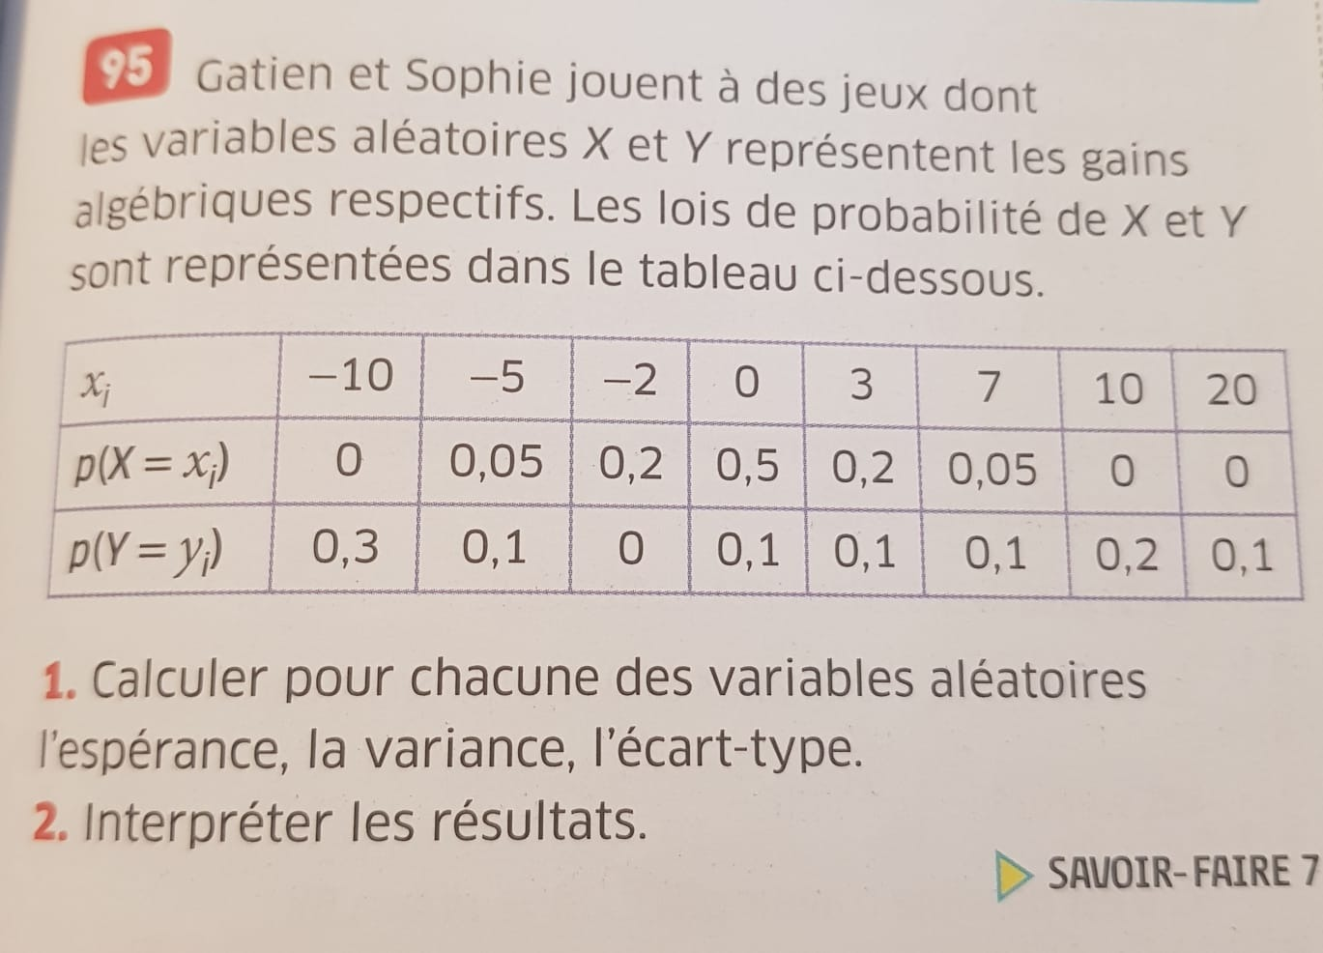

1)

|  |  |  |  |  |  |  |  |  |
| --- | --- | --- | --- | --- | --- | --- | --- | --- |
| xi | -10 | -5 | -2 | 0 | 3 | 7 | 10 | 20 |
| pi | 0 | 0,05 | 0,2 | 0,5 | 0,2 | 0,05 | 0 | 0 |

E(x)=0*(-10)+0,05*(-5)+0,2*(-2)+0,5*0+0,2*3+0,05*7+0*10+0*20

E(x)=0,3 (gain moyen à l’avantage du joueur)

V(X)=0*(-10-0,3)²+0,05*(-5-0,3)²+0,2*(-2-0,3)²+0,5(0-0,3)²+0,2*(-2-0,3)²+0,5(0-0,3)²+0,2*(3-0,3)²+0,05*(7-0,3)²+0*(10-0,3)²+0*(20-0,3)²

V(x)=6,21

ϭ(X)==2,49

|  |  |  |  |  |  |  |  |  |
| --- | --- | --- | --- | --- | --- | --- | --- | --- |
| yi | -10 | -5 | -2 | 0 | 3 | 7 | 10 | 20 |
| pi | 0,3 | 0,1 | 0 | 0,1 | 0,1 | 0,1 | 0,2 | 0,1 |

E(Y)=1,5 (gain moyen à l’avantage du joueur)

V(Y)=0,3(-10-1,5)+0,1*(-5-1,5)²+0*(-2-1,5)²+0,1*(0-1,5)²+0,1*(3-1,5)²+0,1*(7-1,5)²+0,2*(10-1,5)²+0,1*(20-1,5)²

V(Y)=134,075

ϭ(Y)=11,6

Soit X une variable aléatoire, Cette variable X prenant des valeurs réelles, parfois, on peut être amené à effectuer des opérations sur cette variable. On peut doubler X et s’intéresser à une nouvelle Variable Y=2K ou encore Z=X+k.

(r)

propriété

(r)Proposition : Action de l’espérance mathématique sur une fonction affine(/r)

Soient a et b deux réels. Pour toute variable aléatoire X définie sur Ω, nous avons (r)E(aX+b)=a*E(X)+b.

Démonstration : Posons Y=aX+b :Y=yi ⬄ axi+b=yi

E(aX+b)=E(Y)==a*+b* = a*E(X)+b*1 donc E(aX+b)=aE(X)+b.

Coorllaire : (/r) Pour toute variable aléatoire X définie sur Ω, la variable aléatoire Y=X-E(X) est centrée, c’est -à-dire que E(Y)=0.

(r)Démonstration 2 :

Y=X-E(X), L’espérance mathématique étant linéaire, nous avons :

E(Y)=E(X-E(X))=E(X)-E(E(X))=E(X)-E(X)=0.

Cela prouve que la variable aléatoire Y est centrée.

Proposition 2 :(/r) Linéarité de l’espérance mathématique.

Soit X et Y deux variables aléatoires définies sur un ensemble

Ω={ω1, ω2, …, ωr} d’issues possibles, ce dernier étant muni d’une loi de probabilité P.

L’espérance Mathématique est liéaire, ce qui signifier, pour tous réels a et b, on a : (r)E(aX+bY)=a*E(X)+b*E(Y).

Démonstration2 :

E(aX+bY)=

=aE(X)+(v)bE(Y)(/v)

Remarque : Si a=1 et b=1 E(aX+bY)=E(X)+E(Y)

(r)Variance d’une variable aléatoire(/r)

(v)Définition *& :(/v) Moment d’ordre 2.

Soit X une variable aléatoire dont la loi de probabilité est donnée par le tableau ci-dessous :

|  |  |  |  |  |
| --- | --- | --- | --- | --- |
| xi | x1 | x2 | … | xn |
| P(X=xi) | p1 | p2 |  | pn |

(r) Var (X)=E(X²)(E(X))²

E(X²)=E(Y)=xp1+xp2+…+xpn=

Définition 2 : La variance notée V(X) est le réel positif, défini par :

V(X)=E=E(Y²)==

Proposition 3 :

(/r)Formule de König - Huyghens

Pour toute variable aléatoire X définie sur Ω, nous disposons de l’égalité suivante : (r)

V(X)=E(X²)-

E(X)=361/36

ϭ²=1/36 * (1-161/

Ex 24 p 76 :

1)

=

=

=+=h+11

(h+11)=11 donc

2)

Graphiquement, f’(4) représente le coefficient directeur de la tangente à C au point d’abscisse 4.

Ex 28 p 76 :

f(x)=x3

1)

(2+h)3=(2+h)*(2+h)²=(2+h)(4+4h+h²)=8+8h+2h²+4h+4h²+h3=h3+6h²+12h+8

2)

=

==++=h²+6h+12

(h²+6h+12)=12 donc f’(2)=12

3)

(3+h)3=(3+h)(3+h)²=(3+h)(9+6h+h²)=27+18h+3h+9h+6h²+h3=h3+9h²+27h+27

==++=h²+9h+27

(h²+9h+27)=27 donc f’(3)=27.

Ex 29 p 76 :

f(x)=x4

1)

(1+h)4=(1+h)²*(1+h)²=(1+2h+h²)(1+2h+h²)=1+2h+h²+2h+4h²+2h3+h²+2h3+h4=h4+4h3+6h²+4h+1

2)

===+++=4+6h+4h²+h3

(4+6h+4h²+h3)=4 donc f’(1)=4

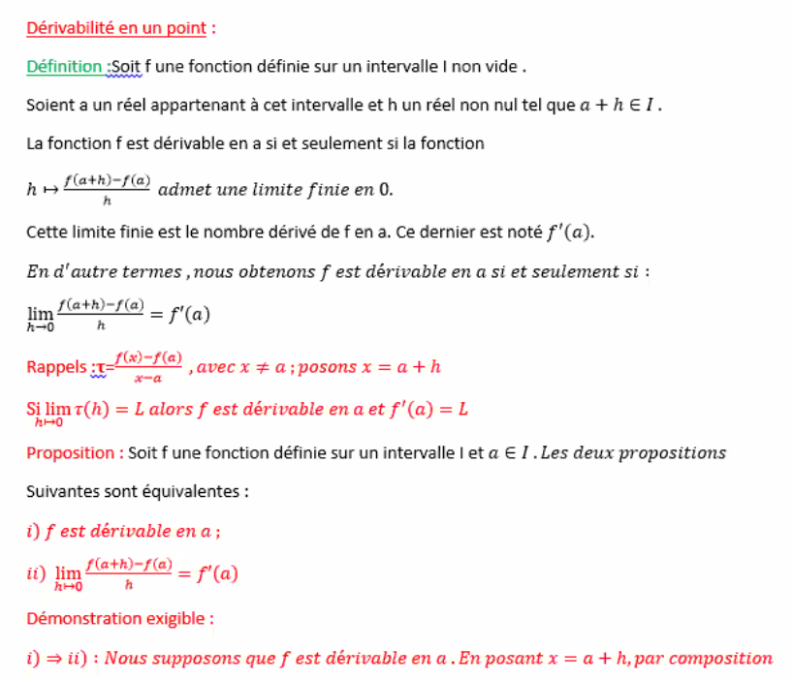



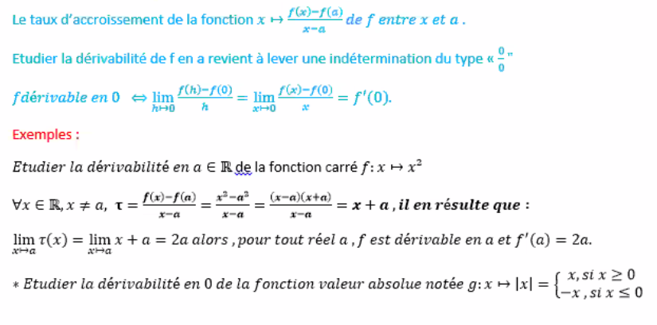

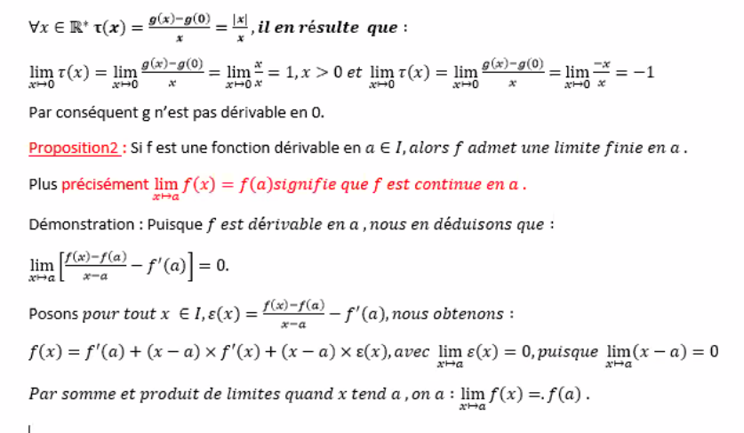

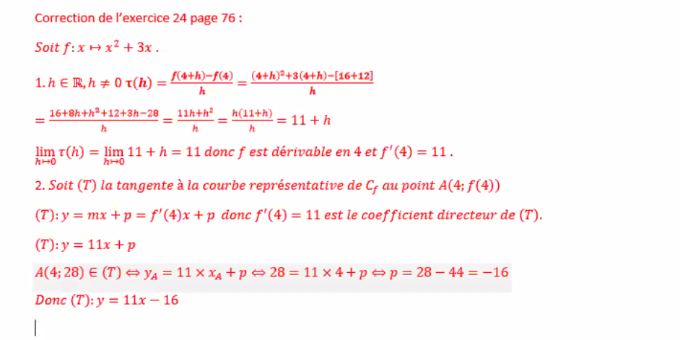

Ex 59 p 106 :

g(x)=(5-4)3

g(x)=(5-4)(5-4)²

g(x)=1(25-40+16)

g(x)=1(1)

g(x)=1

g(x)=1(1)²

g(x)=1

g’(x)=0

h(x)=(2-x)2019

h(x)=(-x)2019

h(x)=(-1)2019

Ex 60 p 106 :

i(x)=

i(x)=

alert ("hi, how do you do?")

alert ("you're a sucker")

alert ("a")

alert ("b")

alert ("c")

alert ("d")

alert ("e")

alert ("f")

alert ("g")

alert ("h")

alert ("i")

alert ("j")

alert ("k")

alert ("l")

alert ("m")

alert ("o")

alert ("p")

alert ("q")

alert ("r")

alert ("s")

alert ("t")

alert ("u")

alert ("v")

alert ("w")

alert ("x")

alert ("y")

alert ("z")

alert ("a, b c, d, e, f, g, h, i, j, k, l, m, n, o, p, q, r, s, t, u, v, w, x, y, z")

(vec)

print ("Pour bien comprendre comment passer de dates en siècles merci de le faire avec différentes valeures")

                    print("veuillez n'entrer que les deux premier chiffres de votre date (exemple: 1234 --> a=12, b=34:")